新能源汽车轻量化铸件项目
阶段性竣工环境保护验收监测报告

建设单位：安徽鸿图精密铸造有限公司
编制单位：安徽维深工程技术有限公司

二○二五年六月

建设单位法人代表： （签字）
编制单位法人代表： （签字）
项目负责人：
报告编写人：

建设单位：（盖章） | 编制单位（盖章）
电话： | 电话：0555-2309520
传真： | 传真：0555-2309521
邮编：243000 | 邮编：243000
地址： | 地址：

目 录
一、 验收项目概况 1
1.1项目概况 1
1.2“三线一单”符合性分析 1
1.3选址环境可行性分析 2
1.4规划符合性 2
1.5环境相容性分析 3
1.6环境承载力分析 3
二、 验收依据 4
2.1法律、法规、规章和规范 4
2.2验收技术规范及工程文件 4
三、 项目建设情况 6
3.1项目地理位置及平面布置 6
3.2项目建设内容 10
3.3项目主要原辅材料及燃料 14
3.4水源及水平衡 14
3.5生产工艺及流程 16
3.6项目变动情况 19
四、 环境保护措施 20
4.1污染物治理/处置设施 20
4.1.1废水 20
4.1.2废气 22
4.1.3噪声 24
4.1.4固体废弃物 24
4.2其他环保设施 25
4.2.1环境风险防范措施 25
4.2.2在线监测装置 27
4.2.3其他设施 27
4.3环保设施投资及“三同时”落实情况 27
五、 项目环评报告主要结论及建议及环评批复 30
5.1环评报告书主要结论及建议 30
5.2项目环评批复 34
六、验收执行标准 37
七、验收监测内容 39
7.1废气监测 39
7.2废水监测 39
7.3厂界环境噪声监测 40
八、 质量保证及质量控制 42
8.1质量保证措施 42
8.2监测设备 42
8.3监测方法 43
8.4质控样结果统计 44
九、验收监测结果与评价 44
9.1验收监测期间运行工况分析 47
9.2监测结果统计与分析 47
9.2.1废气监测结果与分析 47
9.2.2废水监测结果与分析 53
9.2.3噪声检测结果分析 54
十、环境管理检查 55
10.1环保审批手续及“三同时”制度落实情况 55
10.2环保机构设置及环境管理规章制度 55
10.3环保设施实际完成及运行维护情况 55
1、污水处理设施 55
2、废气处理设施 56
3、环保设施运行维护 56
10.4固体废物处理处置 56
10.5环评批复的落实情况 57
十一、 验收结论与建议 59
11.1环保设施调试效果 59
11.1.1废气检测结果及达标排放情况 59
11.1.2废水监测结果及达标情况 59
11.1.3噪声检测结果及达标排放情况 59
11.1.4固体废物处置情况 59
11.1.5环境防护距离设置情况 59
11.2结论 59
附件1. 项目环评批复 62
附件2. 环境监测委托书 67
附件3. 验收监测报告 68
附件4. 工程验收工况核查表 88
附件5 应急预案备案表 89
附件6 排污许可 91

验收项目概况

1.1项目概况
为了满足市场发展需求，企业拟投资50957万元在安徽含山经济开发区（西区）建设“新能源汽车轻量化铸件项目”，项目总建筑面积52000m²，购置1台5T熔化炉、2台3T熔化炉、1台1.5T熔化炉、1台0.75t备用熔化炉、12台压铸机以及其他配套设备，项目建成后将形成年产高精密铝合金压铸件1.5万吨，该铸件用于新能源汽车零部件。
项目已于2023年4月18日经含山县发展和改革委员会文件含发改投资[2023]59号文件同意备案（备案代码：2304-340522-04-01-655707）。2023年10月，马鞍山斐然环保科技有限公司受安徽鸿图精密铸造有限公司委托，承担《新能源汽车轻量化铸件项目环境影响评价报告表》的编制工作，并于2023年12月18日，马鞍山市含山县生态环境分局以含环审[2023]55号文《关于安徽鸿图精密铸造有限公司新能源汽车轻量化铸件项目环境影响评价报告表的批复》对该项目环境影响评价报告表进行了批复。
公司于2025年5月对该项目进行建设项目阶段性竣工环境保护验收工作，组织了相关技术人员对该项目开展了详细的现场勘查工作，并查阅了有关资料，检查了污染物治理和排放情况及环保措施的落实情况，并提出整改意见，整改完毕后，委托监测单位对该项目展开了验收监测工作，根据监测结果，编写了该项目阶段性竣工环境保护验收监测报告。
验收范围与内容：项目已建成的铝压铸相关内容、公辅工程和环保工程，以及环境影响报告表、环评批复和设计中提出的环境保护措施落实情况及有效性；项目废气监测、废水监测、厂区噪声监测、固体废物处置情况检查、环境管理检查。

1.2“三线一单”符合性分析
（1）生态红线
本项目位于含山经济开发区西区（即原含山县褒禅山经济园区），项目所在地为工业用地，对照《安徽省人民政府关于发布安徽省生态保护红线的通知》，本项目不在生态红线范围内，也不在主导生态功能区范围内，不在当地饮用水水源区、风景区、自然保护区等生态保护区内，符合生态保护红线要求不占用基本农田，不涉及生态红线。
（2）环境质量底线
根据工程分析及污染防治分析，项目所采取污染防治措施合理可行，各类污染物均达标排放，能够满足环境质量底线要求。
（3）资源利用上线
本项目营运过程中消耗一定量的电源、少量的水资源，项目资源消耗量相对区域资源利用总量较少，符合资源利用上限要求。
- 负面清单
根据马鞍山市的“长江经济带战略环境评价马鞍山市“三线一单”生态环境准入清单”，本项目废气排放执行《铸造工业大气污染物排放标准》（GB39726-2020）中相应排放标准限值，大气、水、噪声污染均达标排放，固废得到合理处置，且项目属于含山县褒禅山经济园区允许类产业，因此符合环境准入条件和要求。

1.3选址环境可行性分析
本项目位于含山经济开发区西区（即原含山县褒禅山经济园区），厂址周围无自然保护区、重点保护文物等环境特殊保护目标，不处于城镇饮用水源的上游，项目废水、废气经污染治理后均能达标排放，经预测对区域环境影响较小，不会改变原有环境功能级别，卫生防护距离能够满足相关要求。因此，项目选址环境可行。

1.4规划符合性
（1）产业规划
根据《含山县褒禅山经济园区总体规划（2014-2030）环境影响报告书》，含山县褒禅山经济园区规划范围为北至S105线、东至S226线南至苍横大道、西至有发路，规划面积约5.28平方公里。含山县褒禅山经济园区主导产业为绿装环保新材料，形成重点发展智能家居、厨房电器、铝塑复合材料产业园区。负面清单主要为禁止引入石油化工及煤化工项目、电镀项目等重污染项目。
本项目所在地为工业用地，行业类别属于C3670汽车零部件及配件制造、C3392 有色金属铸造，不属于含山县褒禅山经济园区主导产业和禁止类产业，视为允许类，因此本项目符合含山县褒禅山经济园区总体规划。
（2）用地规划
本项目位于含山经济开发区西区内，对照园区总体规划图，项目用地为规划工业用地，符合含山县褒禅山经济园区规划。

1.5环境相容性分析
项目评价范围内无生态保护区、自然保护区、风景旅游区、文化遗产保护区及饮用水源保护区等环境敏感目标，也无与本项目不相容的周边企业。
根据现场勘查，建设项目周边区域均为工业用地性质，项目区域内无环境敏感点。项目建成投入运行后将有利于经开区的发展与规划，不存在制约本项目环境影响因素，同时本项目在采取合理有效的治理措施后，污染物均能达标排放，项目的建设不会降低区域环境功能区划。因此，本项目的建设与周边环境相容。
因此，项目选址符合规划，与周边环境相容

1.6环境承载力分析
项目区域环境空气质量良好，具有较大的环境容量，评价范围内各类大气污染物最大地面浓度浓度能够满足相关标准要求，无组织排放的各厂界浓度可以满足无组织排放监控浓度要求，不会降低区域大气环境质量等级，项目所在区域大气环境现状监测结果表明，大气环境质量现状满足相关质量标准。
项目有组织废气《铸造工业大气污染物排放标准》（GB39726-2020）表1标准；食堂油烟排放执行《饮食业油烟排放标准（试行）》（GB18483-2001）中表1、表2的“大型”要求。厂区内无组织颗粒物排放执行《铸造工业大气污染物排放标准》（GB39726-2020）中表A.1排放浓度限值，厂区内无组织非甲烷总烃执行《挥发性有机物无组织排放控制标准》（GB37822-2019）表A.1规定的限值；厂界无组织颗粒物、SO₂、NO_{X}、非甲烷总烃排放参照执行《大气污染物综合排放标准》（GB16297-1996）表2中无组织排放浓度限值。由上分析，评价区域完全能够承载本项目建设所带来的环境影响，项目的建设不会改变区域环境质量现状。

验收依据

2.1法律、法规、规章和规范
1、《中华人民共和国环境保护法》，2015.1.1；
2、《中华人民共和国环境影响评价法》，2018.12.29修订版；
3、《中华人民共和国噪声污染防治法》，2021.12.24；
4、《中华人民共和国水污染防治法》，2018.1.1；
5、《中华人民共和国大气污染防治法》，2018.10.26修订；
6、《中华人民共和国固体废物污染环境防治法》，2020.04.29（2020年9月1日起执行）；
7、《中华人民共和国环境保护税法》，2018.1.1；
8、《建设项目环境保护管理条例》，2017.10.1。
9、《安徽省环境保护条例》，2018.1.1修订版；
10、《安徽省大气污染防治条例》，2018.11.1；
11、《安徽省大气污染防治行动计划实施方案》，2018.9.29修订版；
12、《关于加强建筑施工扬尘污染防治工作的决定》，2014.3.28。
13、《建设项目环境保护设计规定》，国家计委、国务院环境保护委员会（87）国字第002号；
14、《建设项目竣工环境保护验收暂行办法》，国环规环评[2017]4号，2017.11.22；
15、《排污许可管理办法（试行）》，环境保护部令，第48号，2018.1.10；
16、《建设项目环境影响评价分类管理名录》（2021年版）；
17、《排污单位环境管理台账及排污许可证执行报告技术规范 总则（试行）》，生态环境部，2018.3.27。
18、《建设项目竣工环境保护验收技术指南 污染影响类》。

2.2验收技术规范及工程文件
（1）《建设项目竣工环境保护验收技术指南 污染影响类》（生态环境部 公告2018年第9号告）；
（2）《安徽鸿图精密铸造有限公司新能源汽车轻量化铸件项目环境影响评价报告表》（马鞍山斐然环保科技有限公司，2023年）；
（3）《安徽鸿图精密铸造有限公司新能源汽车轻量化铸件项目环境影响评价报告表的批复》（含环审2023]55号，2023年12月18日）；
（4）《安徽鸿图精密铸造有限公司新能源汽车轻量化铸件项目检测报告》（安徽峰态检测科技有限公司，2025年6月6日，报告编号FT202504311）；
（5）建设单位提供的其它相关资料。

项目建设情况

3.1项目地理位置及平面布置
（1）地理位置
含山经济开发区西区（即原含山县褒禅山经济园区）。
（2）环境保护目标
项目区范围内无自然保护区、风景旅游点和文物各级等环境敏感点，总体上不因本项目实施而改变环境原有功能。但500m范围内存在1个居民区为需要特殊保护的环境敏感对象，主要环境保护目标如下：
1） 保护项目评价地段地表水水体水环境功能不被降低；
2） 保护项目区域所在地环境空气质量达到二类区标准；
3） 保护项目所在地区环境噪声达到3类标准。
其主要环境保护目标详见下表：
表3-1 主要环境保护目标一览表
类型 | 名称 | 保护对象 | 保护内容 | 环境功能区 | 相对厂址方位 | 相对厂界距离/m
 |  |  |  |  |  | 验收阶段
大气环境 | 官山村 | 居民 | 20 | 《环境空气质量标准》（GB3095-2012）及修改单中二级标准 | SE | 335
大气环境 | 王匠村 | 居民 | 180人 | 《环境空气质量标准》（GB3095-2012）及修改单中二级标准 | SW | 650
地表水 | 得胜河 | 小型河 | 水环境 | GB3838-2002 III 类 | NE | 2400
声环境 | 厂界外50m | / | / | GB3096-2008  3 类 | 四周 | 厂界外1m
（3）平面布置
根据现场勘查，总平面布置根据消防、安全、环保等规范要求统一设计厂区对外运输由汽车相联络，厂内运输由叉车完成，满足生产顺畅、交通便捷的要求，能够合理利用场地和各项公用设施。车间内人流、物流顺畅，平面布置合理可行。
本项目平面布置图详情见附图2，项目主体平面布置与环评阶段比未发生变化。
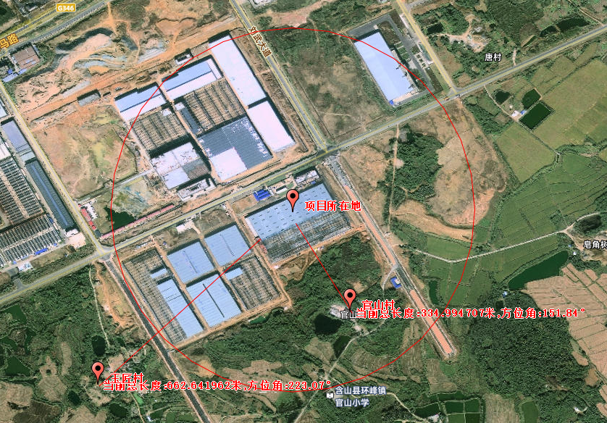
图3-1项目地理位置和环境保护目标图
厂区总平面布置遵循如下原则：
一、工艺优先原则：确保生产流程顺畅
铝压铸生产涉及原材料存储→熔炼→模具准备→压铸成型→后处理（去毛刺、机加工、表面处理）→检验→成品仓储等环节，平面布置需按工艺顺序依次排列，避免物流交叉往返。
二、物流高效原则：缩短运输距离，避免交叉
物料流向单一化：划分明确的人流、物流通道，原材料、半成品、成品按 “单向流动” 设计，避免与叉车、货车路线交叉，降低安全风险。
运输工具适配：根据物料重量（如铝锭、模具）选择合适的搬运设备（如起重机、电动平板车），通道宽度需满足设备通行（一般主通道≥4 米，次通道≥2.5 米）。
装卸区优化：仓库出入口设置装卸平台，与运输车辆高度匹配，减少人工搬运强度。
根据现场勘查，总平面布置根据消防、安全、环保等规范要求统一设计，厂区对外运输由汽车相联络，厂内运输由叉车完成，满足生产顺畅、交通便捷的要求，能够合理利用场地和各项公用设施。车间内人流、物流顺畅，平面布置合理可行。
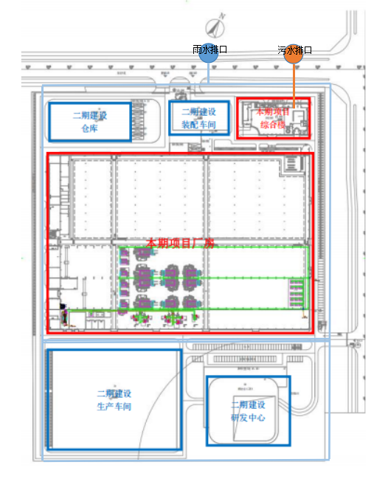
图3-2项目总平面布置图

3.2项目建设内容
1、产品方案与产能
环评项目的产品方案为年产10000吨光伏新能源汽车零部件。项目验收的主要产品及产量详情见表3-1。
表3-1项目主要产品及产量
序号 | 产品名称 | 单位 | 环评阶段年产量 | 本次验收阶段年产量
1 | 新能源汽车电控箱体 | 吨 | 8400 | 4200
2 | 双电控下箱 | 吨 | 5600 | 2800
3 | 新能源汽车其他部件 | 吨 | 1000 | 500
合计 |  |  | 15000 | 7500
说明：验收阶段光伏新能源汽车零部件生产线的产品方案与环评阶段一致，但由于设备并未建设完全，现阶段只有7500吨的产能。
2、建设内容
为了满足市场发展需求，企业拟投资50957万元在安徽含山经济开发区（西区）建设“新能源汽车轻量化铸件项目”，项目总建筑面积52000m²，购置1台5T熔化炉、2台3T熔化炉、1台1.5T熔化炉、1台0.75t备用熔化炉、12台压铸机以及其他配套设备，项目建成后将形成年产高精密铝合金压铸件1.5万吨，该铸件用于新能源汽车零部件。
实际总投资约24300万元，其中环保投资约324万元，本次验收范围为熔炼、压铸、机加工、清洗等工序已部分建设完成，抛丸、打磨、退火工序尚未建设。本次验收范围仅限于已建成的铝压铸相关内容，目前主体工程及相应的环保设施已建设完成且运行正常。
3、主要生产设备
项目主要生产设备及变化情况见表3-2。
表3-2 主要生产设备及变化情况
序号 | 设备名称 | 型号参数 | 环评数量 | 实际数量
 | 熔化炉 | 5t/h | 1 | 0
 | 熔化炉 | 3t/h | 2 | 2
 | 熔化炉 | 1.5t/h | 1 | 0
 | 熔化炉 | 0.75t/h | 1 | 0
 | 炒灰机 | 非标 | 1 | 0
 | 烘包器 | / | 4 | 2
 | 保温炉 | 3t/h | 4 | 1
 | 保温炉 | 2t/h | 6 | 1
 | 保温炉 | 1t/h | 2 | 1
 | 压铸机 | 2000-2500T | 6 | 3
 | 压铸机 | 3000-4000T | 4 | 2
 | 压铸机 | 650-900T | 2 | 2
 | 压铸循环水系统 | 非标 | 1 | 1
 | 压铸脱模剂循环系统 | 非标 | 1 | 1
 | 去毛刺机 | 6 轴自动机 | 14 | 8
 | 打磨机 | 非标 | 14 | 0
 | 抛丸机 | 非标 | 14 | 0
 | 立式CNC | BT40 | 320 | 160
 | 卧式CNC | BT50 | 40 | 20
 | CNC上下料机器人 | 75R | 27 | 13
 | CNC自动搬运机 | 非标 | 24 | 12
 | 摩擦焊 | BT30 | 15 | 8
 | 超声波清洗线 | 非标 | 5 | 2
 | 高压清洗线 | 非标 | 5 | 0
 | 模具清洗线 | 非标 | 1 | 1
 | 退火炉 | 非标 | 4 | 0
 | 真空烘干线 | 非标 | 10 | 1
 | 水试漏机 | 非标 | 15 | 5
 | 气试漏机 | 非标 | 50 | 5
 | 补漏机 | 非标 | 1 | 1
 | 三坐标测量系统 | 非标 | 10 | 5
 | 铝锭化学成分光谱检测机 | 非标 | 1 | 1
 | 拉力试验机 | 非标 | 2 | 1
 | 金相显微镜 | 非标 | 1 | 1
 | 盐雾试验机 | 非标 | 2 | 0
 | 3D打印机 | 非标 | 1 | 0
 | 空压机 | 非标 | 1 | 1
 | 行车 | 50T | 2 | 2
 | 叉车 | 5T | 4 | 4
 | 配模机 | 非标 | 1 | 1
说明：项目熔炼、压铸、切边、打磨、机加工等公辅设备均已建设，虽数量有所变化，但现阶段能够满足生产需求。抛丸、打磨、退火等相关设备暂未建设，不在本次验收范围内。
4、环评要求建设内容与实际建设内容变化情况
本项目主要建设内容包括主体工程、辅助工程、公用工程和环保工程。环评要求建设内容与实际建设内容变化情况一览表2-5。

表2-5环评要求建设内容与实际建设内容变化情况一览表
工程类别 | 单项工程名称 | 环评建设内容 | 实际建设内容 | 暂未建设内容 | 变化原因
主体工程 | 生产车间 | 1F，建筑面积46000m²，布置1台5t熔化炉、2台3t熔化炉、1台1.5t熔化炉以及1台0.75t备用熔化炉、12台压铸机、12台保温炉、360台CNC加工设备以及其他辅助设备，形成年产高精密铝合金压铸件1.5万吨的规模。 | 1F，建筑面积46000m²，布置2台3t熔化炉、7台压铸机、7台保温炉、180台CNC加工设备以及其他辅助设备，形成年产高精密铝合金7500吨的规模 | 抛丸、打磨、退火未建设；5t熔化炉、1.5t熔化炉、0.75t熔化炉暂未建设；5台压铸机及保温炉未建设。 | 设备未建设完全
辅助工程 | 综合楼 | 6F，建筑面积6000m²，用于为员工提供食宿以及用于临时办公 | 与环评一致 | / | /
储运工程 | 成品仓库 | 位于生产车间内东南角，占地2000m² | 与环评一致 | / | /
储运工程 | 铝锭仓库 | 位于生产车间内南侧，占地200m² | 与环评一致 | / | /
储运工程 | 丙类化学品库 | 位于生产车间西南角，用于机油、脱脂剂、脱模剂储存，面积107m² | 与环评一致 | / | /
公用工程 | 供电 | 依托现有市政供电管网 | 与环评一致 | / | /
公用工程 | 供水 | 依托现有市政供水管网 | 与环评一致 | / | /
公用工程 | 纯水制备系统 | 厂区内设置一套纯水制备系统，纯水制备设计能力为5t/h | 与环评一致 | / | /
公用工程 | 燃气 | 市政供气管网供应 | 与环评一致 | / | /
公用工程 | 排水 | 本项目厂区雨污分流，雨水直接排入市政雨水管网，生活污水经化粪池处理，食堂废水经隔油池、化粪池处理，生产废水经厂区污水处理站处理一并接管至含山经济开发区西区污水处理厂 | 与环评一致 | / | /
环保工程 | 废气处理 | 熔化炉和铝水包天然气燃烧废气、熔化废气、炒灰废气：集气置+布袋除尘+排气筒（DA001）；压铸废气：项目压铸区域考虑行车问题，无法进行并管处理，项目拟将压铸区域北侧的1台大型压铸机经自带废气处理设施处理后进入一根15m排气筒（DA002）排放；压铸区域中间2台小型、2台大型和4台中型压铸机经自带废气处理设施处理后汇总进入一根15m排气筒（DA003）排放；压铸区域南侧1台大型、2台中型压铸机经自带废气处理设施处理后汇总进入一根15m排气筒（DA004）排放；  打磨、抛丸废气：自带除尘+水幕除尘+排气筒（DA005）；食堂油烟：经油烟净化器处理后通过烟道至楼顶排放（DA006） | 1）项目熔化、炒灰产生的烟尘以及天然气燃烧废气均通过集气罩+袋式除尘器+排气筒（DA001）排放。  2）5台压铸机产生的压铸废气分别经油雾净化器处理后通过1根排气筒（DA002）排放  3）2台压铸机产生的压铸废气分别经油雾净化器处理后通过1根排气筒（DA003）排放  食堂油烟：经油烟净化器处理后通过烟道至楼顶排放 | 抛丸、打磨以及除尘设施暂未建设；5t熔化炉、1.5t熔化炉、0.75t熔化炉及其除尘设施暂未建设；5台压铸机及保温炉及其污染治理设施未建设。 | 设备未建设完全
环保工程 | 废水处理 | 本项目厂区雨污分流，雨水直接排入市政雨水管网，生活污水经化粪池处理，食堂废水经隔油池、化粪池处理生产废水经厂区污水处理站处理一并接管至含山经济开发区西区污水处理厂，厂区污水处理站采取“隔油+调节（单独设置一个浓水池）+混凝+沉淀+生化处理”处理工艺，日处理废水 120t/d。 | 与环评一致 | / | /
环保工程 | 一般固废库 | 面积 50 m²，一般固废回收再利用 | 与环评一致 | / | /
环保工程 | 危废库 | 面积 200 m²，危废交由资质单位处置 | 与环评一致 | / | /
环保工程 | 噪声 | 合理布局车间设备，优先使用低噪声设备，距离衰减、减振垫等。 | 与环评一致 | / | /
环保工程 | 风险防范 | 应急事故池 400m³ | 与环评一致 | / | /

3.3项目主要原辅材料及燃料
2、原辅材料的消耗及水平衡
主要原辅材料消耗情况详情见表2-3。
表2-3 项目主要原辅材料消耗情况一览表
名称 | 单位 | 设计消耗量 | 实际消耗量 | 变化情况 | 来源
铝合金锭 | t/a | 16102.583 | 8100 | -15922.583 | 外购
絮凝剂 | t/a | 5 | 3 | -2 | 外购
脱模剂 | t/a | 120 | 60 | -60 | 外购
模具 | t/a | 20 | 10 | -10 | 外购
机油 | t/a | 5 | 3 | -2 | 外购
天然气 | 万m³/a | 321.76 | 160 | -161.76 | 外购
说明：环评阶段为预算估计量，验收阶段依据企业实际生产使用的量进行核算。原辅材料用量均发生变化，主要原料虽然有所变化但是不会引起污染物的产生及排放以及污染防治措施发生变化。

3.4水源及水平衡
1、给排水
（1）生活用水
本项目现阶段员工500人，根据《安徽省行业用水定额》（DB34/T679-2019）城镇居民生活按180L/（人·d）计，则生活用水量为90m³/d（27000m³/a），其中一般生活用水54m³/d（16200m³/a）、食堂用水36m³/d（10800m³/a）。
根据《生活源产排污核算系数手册》，本次污水的产生量按照占其用水量的80%计算，则本项目职工生活污水排放量为72m³/d（21600m³/a），其中食堂废水28.8m³/d（8640m³/a）、一般生活污水43.2mt/d（12960m³/a）。
（2）生产用水
①脱模用水
本项目脱模剂用量为60t/a，使用过程中需要和纯水按照1：120配比，每年则需纯水7200t/a，配比后脱模剂总用量为7260t/a，因压铸机温度高，脱模剂中水分和矿物油部分汽化，蒸发量约为10%，则废水产生量为6534t/a（21.78t/d），排放入厂区污水处理站处理。
②纯水制备用水
本项目脱模剂配比纯水用量为7200t/a，纯水制备系统的制备率为60%，则纯水制备废水产生量为4800t/a（16t/d）。
③超声波清洗废水
单条超声波清洗线a槽废水产生量为43t/a，c、e水洗槽废水产生量600t/a，b槽产生量为43ta，d槽产生量为12t/a，单条超声波清洗线废水产生量为698t/a（4.327t/d）。2条超声波清洗线废水产生量为1396t/a（4.63td）。
④模具清洗废水
项目模具清洗用水量为51.6t/a，损耗以10%计，废水产生量为46.44t/a（0.15t/d）。
⑤切削液配比用水
本项目切削液需要与自来水进行配比，配比比例为1：9，项目切削液使用量为 5t/a，则需要用水量为45t/a（0.15t/d）。
⑥冷却用水
本项目设置一座200m³冷却水池，为压铸提供循环冷却水进行间接冷却循环过程中会有部分水以蒸汽的形式损耗，根据《工业循环冷却水处理设计规范》（GB/T50050-2017），循环冷却水系统蒸发水量占循环水量的1.5%项目单台压铸机的冷却水循环量为8m³，则冷却水总循环量为，403200m³/a，循环冷却水系统蒸发水量6048m³/a（20.16m³/d），则冷却水池的补充水量约为6048m/a（20.16m³/d）
⑦水试漏用水
项目设置5套水试漏系统，每套系统初次补水2t，每天补充10%的损耗，则补水量为300m³/a（1m³t/d）。
厂区采用雨、污水分流制排水系统。雨水收集后就近排入厂区附近沟渠或市政雨水管。厂内污水自成系统，用管道收集后排入厂区内污水处理系统达标后排放。
水平衡见下图所示。
图3-3 水平衡图 单位：m³/d

3.5生产工艺及流程
项目运营期生产工艺流程
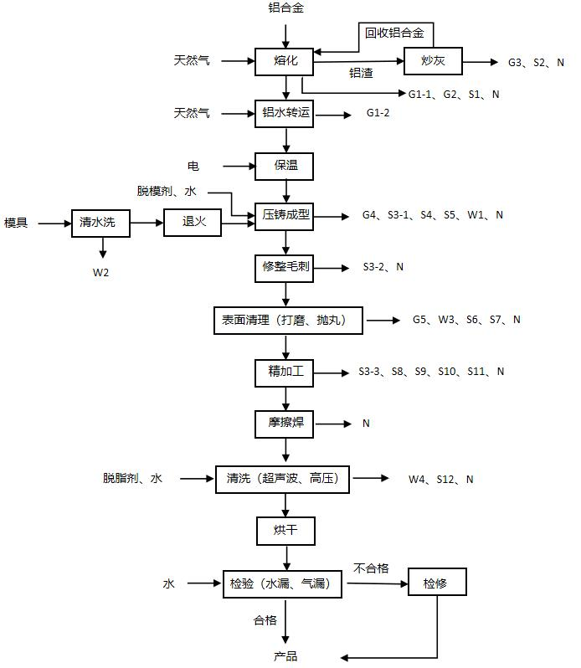
暂未建设
图3-4生产工艺流程图
生产工艺流程简述：
项目主要铝合金锭为原材料，先将铝合金锭熔化为铝水;经压铸机通过模具制成不同性质的半成品毛坯件;然后对半成品毛坯件进行去毛刺，表面打磨抛光处理，处理后的工件再进行精加工、表面处理等工序加工。最后用气漏测试等设备检验成品的合格性，最后将合格成品人工打包入库。
①熔化：将外购的铝合金锭放入集中快速化铝炉内熔化成铝水，熔铝温度约700℃℃，以天然气为燃料；通过炉内两侧的燃烧器，喷射的天然气燃烧火焰，直接加热炉料，使金属熔化。过程中产生铝渣回收后转运至炒灰工序进行回收处理。此过程还会产生天然气燃烧烟气（G1-1）、熔化废气（G2）铝灰（S1）和机械噪声（N）。
②炒灰：将熔化工序产生的铝渣加入炒灰机内，进行分离处理，机内有可调节高度的搅拌装置，经搅拌夹杂的金属铝逐渐沉向容器底部形成熔池，灰则留在熔池上部，在搅拌的作用下，灰从容器上部的出灰孔排出，铝液从容器底部的放料孔排出直接浇铸成铝锭，使铝渣中铝合金含量从60%下降为20%以下。此过程会产生炒灰废气（G3）、铝渣（S2）和机械噪声（N）。
③铝水转运：将熔化后的铝水通过铝水包转运至保温炉内，转运前需要对未使用的铝水包使用天然气进行初次预热，连续使用过程中无需预热，该过程会产生天然气燃烧烟气（G1-2）。
④保温：保温炉使用电加热，保温温度为660-680℃左右。每台压铸机配套一台保温炉，为配合下步压铸工序，过程中需电加热保持炉内温度。此过程会无污染物产生。
⑤压铸：首先使用电热将金属模具进行预热；模具温度250-300℃。然后在模具腔内喷上脱模剂，以助于后续铸件脱模，再关闭模具；然后将定量的铝合金液通过机械臂从保温炉中舀入压铸机，压铸机控制操作温度约700℃左右，通过高压将铝合金液注射进模具内，高压注射导致铝合金液体填充模具的速度非常快，这样在任何部分凝固之前熔融金属就可填充满整个模具；保持高压直到铸件自然凝固；脱模得到所需形状的制品毛坯件。使用冷却水对压铸机和模具进行间接冷却，冷却水经冷却水池冷却后循环回用，定期补充，不外排。铸件冷至室温后，人工掰去附着在上面的边，俗称“水口”。此过程会产生压铸废气（G4）、边角料（S3-1）、废脱模剂桶（S4）、不合格品（S5）、脱模废水（W1）和机械噪声（N）。
⑥模具清洗：使用高压水枪对使用后的模具进行清洗，主要去除模具表面的残留脱模剂，清洗采用自来水，模具清洗周期为7天一次，清洗后进行风干储存。
⑦去毛刺：使用去毛刺机对压铸件去除表面较大边角料。此过程会产生边角料（S3-2）和机械噪声（N）。
⑧精加工：使用CNC设备对工件进行精加工。此过程会产生边角料（S3-3）、废切削液（S8）、废切削液桶（S9）、废机油（S10）、废机油桶（S11）和机械噪声（N）。
⑩摩擦焊：在压力作用下，是在恒定或递增压力以及扭矩的作用下，利用工件焊接接触端面之间的相对运动在摩擦面及其附近区域产生摩擦热和塑形变形热，使及其附近区域温度上升到接近但一般低于熔点的温度区间，材料的变形抗力降低、塑性提高、界面的氧化膜破碎，在顶锻压力的作用下，伴随材料产生塑性变形及流动，通过界面的分子扩散和再结晶而实现焊接，该工序主要产生设备噪声（N）。
⑪清洗：精加工后的工件表面附着油污，需要进行脱脂、清洗，去除表面油污，项目清洗主要分为两种方式，一种为超声波清洗，一种为高压喷淋清洗。该过程会产生清洗废水（W4）、废脱脂剂桶（S12）。
超声波清洗：
项目设置2条超声波清洗线，单条超声波清洗线设置5个槽体，单个规格为1.2m*1.0m*1.0 m，有效容积1m³，通过吊装工具将待洗零件放到槽体中，水淹没零件，再利用超声波特性对零部件进行物理性清洗，能够去除工件表面的油污。它原理是作用于液体中时，液体中每个气泡的破裂会产生能量极大的冲击波，达到清洗和冲刷工件内外表面的作用。a槽、c槽、e槽为纯水槽，b槽、d槽为脱脂槽，a槽、b槽、d槽槽液每周更换一次，c槽、e槽槽液每天更换一次。
⑫烘干：产品清洗后进行烘干，烘干采用真空烘干，用电作为能源，该工序无污染物产生。
⑬检验：使用水试漏机及气试漏机对工件进行检验，检验合格即为成品，不合格使用补漏机进行检修，检修合格即为成品，水试漏机水定期添加损耗，不外排。

3.6项目变动情况
对照《建设项目环境保护管理条例》和《关于印发《污染影响类建设项目重大变动清单（试行）》的通知》（环办环评函〔2020〕688号）及相关规定，项目不涉及性质、规模、地点和工艺的重大变动。因此本项目无重大变更，与环评基本一致。

环境保护措施

4.1污染物治理/处置设施

4.1.1废水
项目废水主要为生活污水、食堂废水以及生产废水。食堂废水经隔油池处理后与生活污水一起经化粪池处理后通过市政污水管网排入含山经开区西区污水处理厂处理，生产废水包括脱模废水、纯水制备废水、超声波清洗废水、模具清洗废水，生产废水经厂区污水处理站（隔油+调节+混凝沉淀+生化）处理后排入含山经开区西区污水处理厂处理。

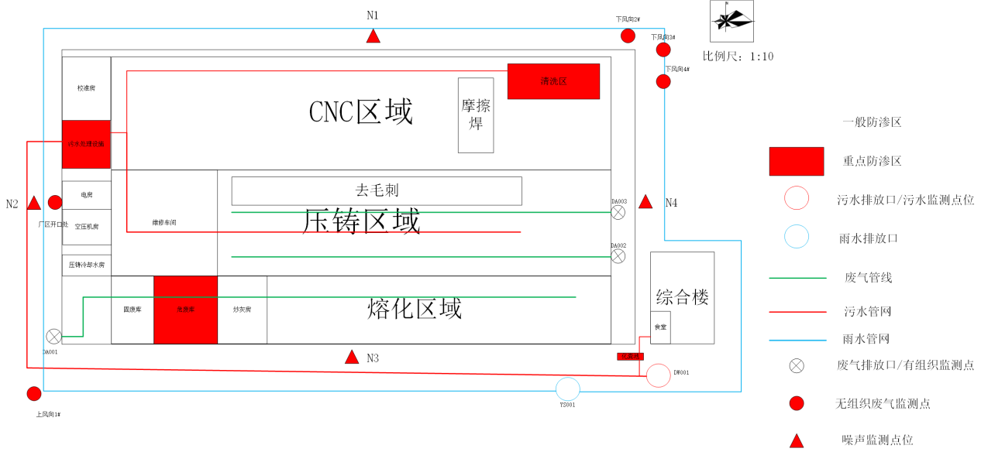
图4-1 雨污分流图

4.1.2废气
（1）熔炼烟尘：通过布袋除尘器处理后由一根20m高排气筒（DA001）排放；
（2）熔化炉、保温炉、烤包器、除气机天然气燃烧废气：收集后与熔炼烟尘合并通过布袋除尘器处理后由一根20m高排气筒（DA001）排放；
（3）脱模废气：每套生产装置自带除尘设施（过滤预处理+静电吸附+末端精密过滤处理）+排气筒（DA002、DA003）；
（4）食堂油烟：经油烟净化器净化处理后达标排放（净化效率不低于60%）
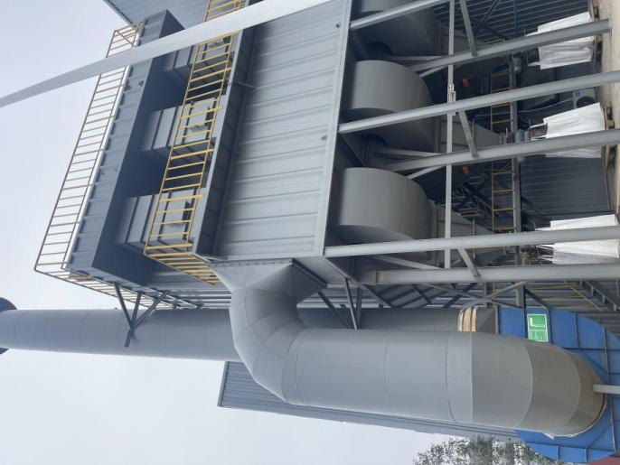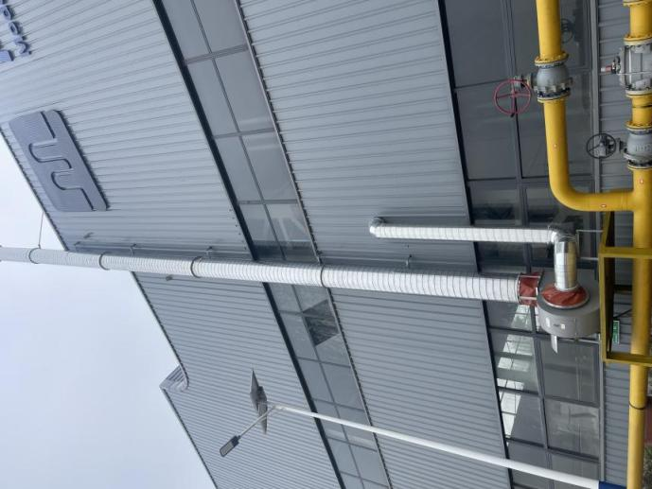
图4-2 熔炼废气排放口（DA001） 图4-2 1#压铸废气排放口（DA002）
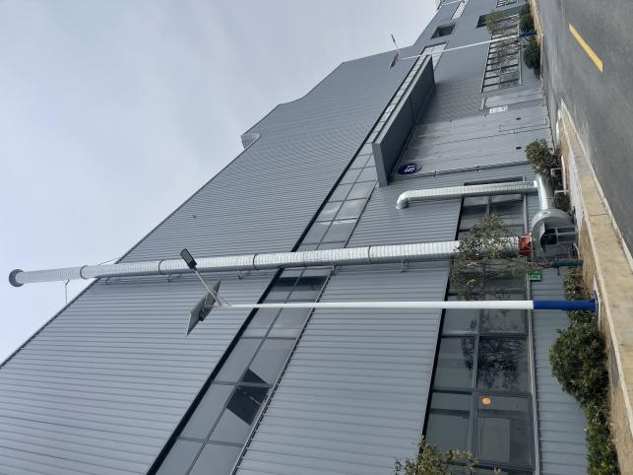
图4-3 2#压铸废气排放口（DA003）

项目废气处理详见下表。
表4-2废气产生及治理措施一览表
序号 | 名称 | 来源 | 污染物种类 | 环评报告表要求 |  | 实际建设内容 |  | 监测点设置
 |  |  |  | 治理设施 | 套数 | 治理设施 | 套数 | 监测点设置
1 | 熔炼废气 | 熔化炉、保温炉、烤包器、除气机天然气燃烧 | 颗粒物、SO₂、NO_{x} | 集气罩+布袋除尘器+排气筒（DA001） | 1 | 集气罩+布袋除尘器+排气筒（DA001） | 1 | 根据现场和工艺要求，现场设置废气进出口检测孔
2 | 压铸废气 | 北侧压铸机 | NMHC | 过滤预处理+静电吸附+末端精密过滤处理+排气筒（DA002） | 1 | 暂未建设 | 1 | 根据现场和工艺要求，现场设置废气进出口检测孔
2 | 压铸废气 | 中间2台小型、2台大型、4台中型压铸机 | NMHC | 过滤预处理+静电吸附+末端精密过滤处理+排气筒（DA003） | 1 | 过滤预处理+静电吸附+末端精密过滤处理+排气筒（DA002） | 1 | 根据现场和工艺要求，现场设置废气进出口检测孔
2 | 压铸废气 | 南侧1台大型、2台中型压铸机 | NMHC | 过滤预处理+静电吸附+末端精密过滤处理+排气筒（DA004） | 1 | 过滤预处理+静电吸附+末端精密过滤处理+排气筒（DA003） | 1 | 根据现场和工艺要求，现场设置废气进出口检测孔
3 | 抛丸打磨废气 | 抛丸、打磨 | 颗粒物 | 自带除尘+水幕除尘+排气筒（DA003） | 1 | 暂未建设 |  | /
4 | 食堂油烟 | 食堂 | 油烟 | 油烟净化器处理胡通过烟道引至楼顶排放 | 1 | 油烟净化器处理胡通过烟道引至楼顶排放 |  | /

4.1.3噪声
本项目噪声主要为各种生产设备运行噪声，主要噪声源有：熔化炉、压铸机、去毛刺机、CNC、摩擦焊、空压机、风机等，噪声级为60dB（A）～95dB（A）左右。以南厂界和东厂界分别为坐标X、Y轴，厂区主要设备噪声源强及坐标见表4-3。
表4-3本项目主要设备噪声源强
序号 | 声源名称 | 数量 | 空间相对位置 |  |  | 距噪声源1m声压级（dB（A）） | 声源控制措施 | 运行时段
序号 | 声源名称 | 数量 | X | Y | Z | 距噪声源1m声压级（dB（A）） | 声源控制措施 | 运行时段
1 | 集中熔化炉 | 1 | 20-25 | 5-15 | / | 60-75 | 减振、距离衰减、墙体隔声 | 昼、夜
2 | 压铸机 | 7 | 45-65 | 14-25 | / | 80-95 | 减振、距离衰减、墙体隔声 | 昼、夜
3 | 去毛刺机 | 13 | 40-60 | 15-25 | / | 60-75 | 减振、距离衰减、墙体隔声 | 昼、夜
4 | CNC | 180 | 15-35 | 5-25 | / | 75-90 | 减振、距离衰减、墙体隔声 | 昼、夜
5 | 摩擦焊 | 8 | 125-135 | 65-80 | / | 75-90 | 减振、距离衰减、墙体隔声 | 昼、夜
6 | 空压机 | 1 | 80 | 0 | / | 75-90 | 减振、距离衰减、墙体隔声 | 昼、夜
7 | 风机 | 3 | / | / | / | 75-90 | 减振、距离衰减、墙体隔声 | 昼、夜
8 | 各类泵 | 20 | / | / | / | 75-90 | 减振、距离衰减、墙体隔声 | 昼、夜
项目噪声污染防治措施有：选用低噪声设备；在安装高噪声设备时，提高安装精度；对高噪声设备采取隔音、减振等措施，同时操作间应设置隔声门窗，厂房墙体采用新型的隔音、吸声材料；做好厂区规划，布置绿化带以达到隔声的效果。

4.1.4固体废弃物
本项目产生的危险废物委托有危废资质单位处置；压铸、切边产生的不合格品及边角料重熔回用于生产；机加工边角料统一收集沥干后定期外售；生活垃圾由环卫部门定期清运。含切削液机加工边角料应设置专门的堆放场所，场所内采取防腐防渗措施。
本项目产生的固体废物通过上述相应的措施处理后，不外排，固体废物综合处置率达 100%，不会造成二次污染，对周围环境不会产生明显的不良影响。
产生的固体废弃物见表4-4。
表4-4固体废物产生、暂存、处置情况一览表
序号 | 固废种类 | 产生量（t/a） | 处置及综合利用情况 | 处置方式
1 | 铝渣 | 144 | 委托有资质单位处理 | 自行贮存，委托处置
2 | 铝灰 | 13.42 | 委托有资质单位处理 | 自行贮存，委托处置
3 | 废脱模剂桶 | 1.2 | 委托有资质单位处理 | 自行贮存，委托处置
4 | 废切削液 | 10 | 委托有资质单位处理 | 自行贮存，委托处置
5 | 废切削液桶 | 0.5 | 委托有资质单位处理 | 自行贮存，委托处置
6 | 废机油 | 0.5 | 委托有资质单位处理 | 自行贮存，委托处置
7 | 废机油桶 | 0.5 | 委托有资质单位处理 | 自行贮存，委托处置
8 | 废脱脂剂桶 | 1 | 委托有资质单位处理 | 自行贮存，委托处置
9 | 废气处理油雾 | 0.5 | 委托有资质单位处理 | 自行贮存，委托处置
10 | 废气处理设备滤芯 | 1.4 | 委托有资质单位处理 | 自行贮存，委托处置
11 | 污泥 | 3 | 委托有资质单位处理 | 自行贮存，委托处置
12 | 含油边角料 | 450 | 委托有资质单位处理 | 自行贮存，委托处置
13 | 边角料、不合格品 | 6000 | 回用于生产 | 自行贮存，自行利用

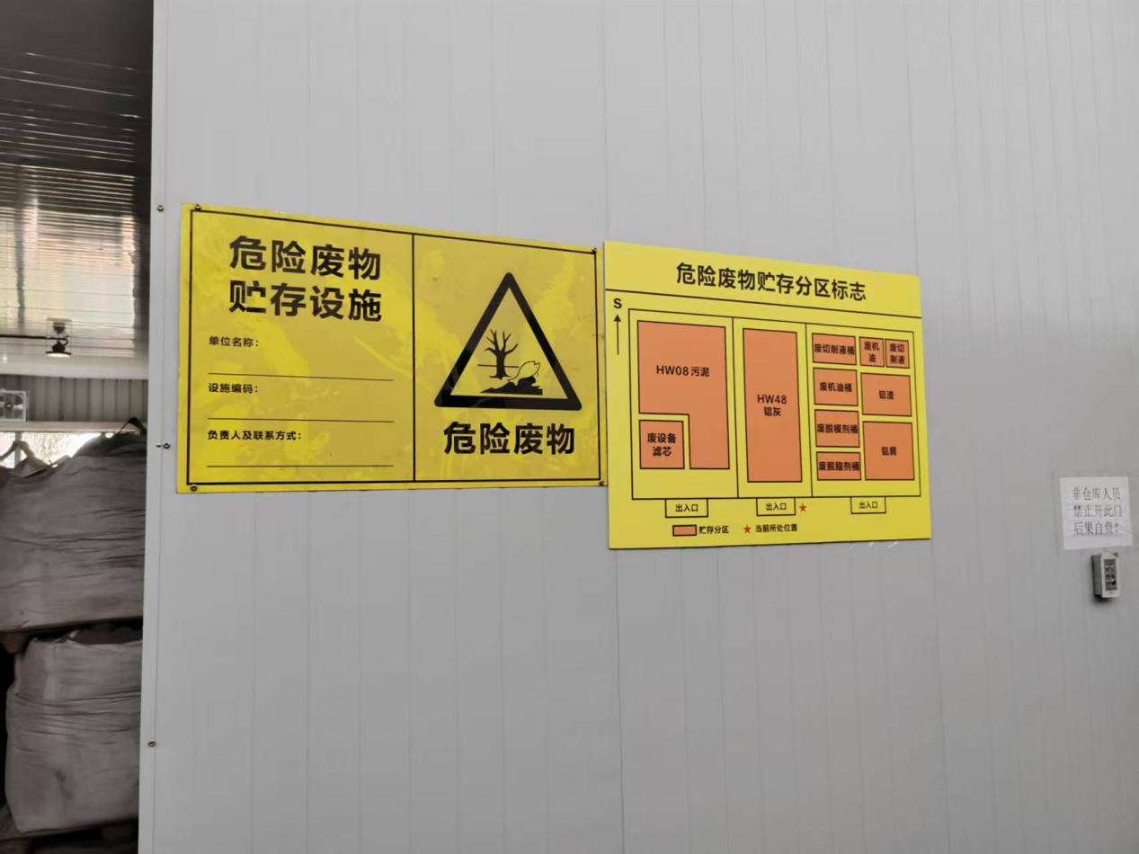
危废库

4.2其他环保设施

4.2.1环境风险防范措施
泄漏事故的预防是物料储运中最重要的环节，发生泄漏事故可能引起火灾和爆炸等一系列重大事故。经验表明：设备失灵和人为的操作失误是引发泄漏的主要原因。因此选用较好的设备、精心设计、认真管理和操作人员的责任心是减少泄漏事故的关键。本项目应主要采取以下预防措施：
①在清洗车间、危废库、危险品仓库等所在区域设置管沟、集液池，以确保任何物质的冒溢能被回收，防止地下水环境污染。
②经常检查管道，地上管道应防止汽车碰撞，并控制管道支撑的磨损。定期系统试压、定期检漏。
③项目涉及原料及产品采用公路运输，运输主要依赖于社会运输力量和接发货企业自运的运输方式，确保物料运输的稳定和安全。
（2）火灾爆炸事故
为减少火灾爆炸事故的发生和影响，企业应采取相应的措施。①企业需建立健全安全操作规程及值勤制度，设置通讯、报警装置，并确保其处于完好状态：对储存危险化学品的容器，应设置明显的标识及警示牌，对使用危险化学品的名称、数量进行严格登记；凡储存、使用危险化学品的岗位，都应配置合格的消防器材，并确保其处于完好状态；所有进入储存、使用危险化学品岗位的人员，都必须严格遵守《危险化学品管理制度》。
因此，建设单位应建设一定容量的事故池，以接纳事故情况下排放的污水，保证事故情况下不向外环境排放污水。在事故结束之后，再对事故废水进行处理。本项目拟建设一座事故池。
（3）废气处理装置事故
为减少事故的发生和影响建设单位应采取以下措施。
①建立严格的操作规程，实行目标责任制，保证环境保护设施的正常运行。
②应严格按工艺规程进行操作，特别在易发生事故工序，应坚决杜绝喷漆过程中吸烟、点明火等情况，同时，操作人员应穿戴好劳动防护用品。
③对废气处理系统进行定期的监测和检修，如发生腐蚀、设备运行不稳定的情况，需对设备进行更换和修理，确保废气处理装置的正常运行。
④采用活性炭吸附装置对废气进行处理后，应定期对活性炭进行更换并设置备用的活性炭吸附装置，以便于废气的有效处理。
⑤废气处理装置一旦出现故障，应立即关闭生产设备，避免废气未经处理进入大气环境。
⑥活性炭吸附装置产生的废活性炭应妥善保存，避免过滤介质、活性炭接触明火和高温设备而引发的火灾及其次伴生环境风险事故。
⑦加强对职工的安全教育，制定严格的工作守则和个人卫生措施，所有操作人员必须了解接触化学品的有害作用及对患者的急救措施，以保证生产的正常运行和员工的身体健康。
⑧事故发生时的行动计划应当制定一个当事故发生时的必须采取哪些行动的计划。这种行动计划应该得到地方紧急事故服务部门（例如消防、救护、交通以及公安等有关负责部门）的同意，并向他们提供有关有毒有害物质危害的资料，还需定期进行演习以检查行动计划的效果。
（4）突发事故对策和应急预案
当发生泄漏、火灾爆炸等事故后，由公司应急救援领导小组根据事故情况，对事故的影响和危害性进行判断，若为一般事故，只需启动一级应急救援相关程序，由现场值班的专职、兼职消防人员以及操作人员组成一级应急队伍，开展抢险救援行动。若事故规模较大、危害较严重，应急救援领导小组应迅速成立现场应急救援指挥部，由公司经理以及专业人员组成，并根据事故现场抢险救援的需要，在专职和兼职应急救援人员的基础上，组建各抢险救援、医疗救护、警戒、通讯、信息发布等专业队伍，全面投入应急救援行动中。

4.2.2在线监测装置
本项目无需设置在线监测装置。

4.2.3其他设施
- 规范化排污口
按照原国家环保总局、安徽省环保厅关于对排放口规范化整治的统一要求，规范废水排放口，便于环境管理及检测部门的日常监督、检查和监测。排污口要立标管理，设立国家标准规定的标志牌。
- 绿化工程
绿化在防治污染、调节气候、保护和改善环境方面起着重要的作用。绿色植物具有较好的调温、调湿、吸灰、改善小气候、净化空气、降低噪声等功能。在厂区四周栽培吸抗性强的常绿乔木和吸收臭气防尘树木，在厂房周围种植爬藤植物，同时在厂区内布置花坛、绿地、绿篱，使污水厂成为花园式工厂，更具景观价值，绿化系数30%以上。

4.3环保设施投资及“三同时”落实情况
本项目实际总投资为24300万元，用于环保投资的有324万元，占总投资的1.33%，实际投资与预估对比见下表4-5。
表4-5环保投资估算与实际对比一览表单位：万元
序号 | 措施名称 | 预估投资 | 实际投资
1 | 熔化炉、铝水包预热天然气燃烧废气、炒灰废气、火熔化废气：布袋除尘+排气筒（DA001） | 45 | 50
2 | 压铸废气：每套生产装置自带除尘设施（过滤预处理+静电吸附+末端精密过滤处理）+排气筒（DA002、DA003、DA004） | 240 | 150
3 | 打磨、抛丸废气：自带除尘+水幕除尘+排气简（DA003） | 20 | 0
4 | 食堂油烟：油烟净化器处理胡通过烟道引至楼顶排放 | 5 | 3
5 | 生产废水：污水处理站 | 100 | 80
6 | 一般固废：一般固废库，面积50m² | 2 | 2
7 | 危险固废：危废库，面积200m² | 5 | 5
8 | 噪声治理：减振基座、墙体隔声、风机消声等 | 5 | 4
9 | 地下水、土壤：雨污分流、分区防渗、地面硬化、防渗涂料。 | 15 | 10
10 | 环境风险：应急事故池400m³ | 80 | 20
合计 |  | 517 | 324
由于本项目抛丸、打磨、退火等工序暂未建设，因此，本项目在进行环保竣工验收时应分期分阶段进行验收。

表4-6项目“三同时”落实情况一览表
类别 | 污染源 | 环评要求 |  | 实际落实情况
类别 | 污染源 | 环保措施 | 投资 | 环保措施 | 投资
废气 | 熔化炉、铝水包预热天然气燃烧废气、炒灰废气、火熔化废气 | 布袋除尘+排气筒（DA001） | 45 | 布袋除尘+排气筒（DA001） | 50
废气 | 压铸废气 | 每套生产装置自带除尘设施（过滤预处理+静电吸附+末端精密过滤处理）+排气筒（DA002、DA003、DA004） | 240 | 每套生产装置自带除尘设施（过滤预处理+静电吸附+末端精密过滤处理）+排气筒（DA002、DA003） | 150
废气 | 打磨、抛丸废气 | 自带除尘+水幕除尘+排气简（DA003） | 20 | 暂未建设 | 0
废气 | 食堂油烟 | 油烟净化器处理胡通过烟道引至楼顶排放 | 5 | 油烟净化器处理胡通过烟道引至楼顶排放 | 3
废水 | 生产废水 | 污水处理站 | 100 | 污水处理站 | 80
废水 | 生活污水 | 化粪池、隔油池 | 100 | 化粪池、隔油池 | 80
噪声 | 设备噪声 | 减振基座、墙体隔声、风机消声等 | 5 | 减振基座、墙体隔声、风机消声等 | 4
固体废物 | 一般固废 | 一般固废库，面积50m² | 2 | 一般固废库，面积50m² | 2
固体废物 | 危险固废 | 危废库，面积200m² | 5 | 危废库，面积200m² | 5
其他 | 地下水、土壤 | 雨污分流、分区防渗、地面硬化、防渗涂料。 | 15 | 雨污分流、分区防渗、地面硬化、防渗涂料。 | 10
其他 | 环境风险 | 应急事故池400m³ | 80 | 应急事故池400m³ | 20
合计 |  |  | 517 | 合计 | 324

项目环评报告主要结论及建议及环评批复

5.1环评报告书主要结论及建议
环评中对废气、废水、固体废物及噪声污染防治措施的要求、工程建设对环境的影响及要求如下表所示。
表5-1环评结论及要求
名称 | 环评报告结论及要求
建设项目概况 | 安徽鸿图精密铸造有限公司计划投资50957万元在安徽省含山经济开发区（西区）建设“新能源汽车轻量化铸件项目”，并且项目己于2023年4月18日获得含山县发改委项目备案（项目编码：2304-340522-04-01-655707）（附件1）。项目总建筑面积52000m，购置1台5T熔化炉、2台3T熔化炉、1台1.5T熔化炉、1台0.75t备用熔化炉、12台压铸机以及其他配套设备，项目建成后将形成年产高精密铝合金压铸件1.5万吨，该铸件用于新能源汽车零部件。
分析判定相关情况 | 根据《含山县褒禅山经济园区总体规划（2014-2030）环境影响报告书》，含山县褒禅山经济园区规划范围为北至S105线、东至S226线南至苍横大道、西至有发路，规划面积约5.28平方公里。含山县褒禅山经济园区主导产业为绿装环保新材料，形成重点发展智能家居、厨房电器、铝塑复合材料产业园区。负面清单主要为禁止引入石油化工及煤化工项目、电镀项目等重污染项目。本项目所在地为工业用地，行业类别属于C3670汽车零部件及配件制造、C3392 有色金属铸造，不属于含山县褒禅山经济园区主导产业和禁止类产业，视为允许类，因此本项目符合含山县褒禅山经济园区总体规划。  本项目选址位于含山经济开发区西区（即原含山县褒禅山经济园区），项目所在地为工业用地，符合项目所在地土地利用规划。项目周边均为工业企业及规划工业用地，本项目符合所在地土地利用规划。在采取本次环评中规定的污染防治措施后，各项污染物均可达标排放，对环境影响很小，因此，项目选址可行，与区域环境相容。
环境质量现状评价 | （1）2022年，我市空气质量指数（AQI）范围在25～204之间，空气质量状况为优的天数88天，为良的天数有199天，环境空气质量达标天数比例为78.6%（按有效天数计算）。细颗粒物（PM2.5）年均浓度为34.6微克/立方米，连续两年达到国家二级标准；可吸入颗粒物（PM10）年均值浓度为52.9微克/立方米，达到国家二级标准限值；二氧化硫年均值浓度为9微克/立方米，达到国家一级标准限值；二氧化氮年均值浓度为30微克/立方米，达到国家一级标准限值；一氧化碳日均值第95百分位浓度为1.2毫克/立方米，达到国家一级标准限值。  （2）我市地表水国控监测断面10个，总体水质状况为良好。其中，达到或优于Ⅲ类水质以上比例达100%。  长江：长江马鞍山段2个监测断面水质达到《地表水环境质量标准》（GB3838-2002）（以下同）中Ⅱ类，水质状况优。  采石河：监测断面水质达到Ⅲ类，水质状况良好。  青山河：2个监测断面水质均达到Ⅱ类，水质状况优。  姑溪河：监测断面水质均达到Ⅱ类，水质状况优。  裕溪河：监测断面水质均达到Ⅱ类，水质状况优。  得胜河：监测断面水质均达到Ⅱ类，水质状况优，与2021年相比明显好转。  清溪河：监测断面水质达到Ⅲ类，水质状况良好。  （3）道路交通噪声。2022年，全市道路交通噪声昼间平均等效声级为66.9dB（A），城市昼间道路交通噪声等效声级范围在59.1～77.1dB（A）之间，昼间道路交通声环境强度为一级“好”。  区域环境噪声。2022年，全市区域环境噪声昼间平均等效声级为54.4dB（A）。昼间区域环境噪声等效声级范围在46.9～69.6dB（A）之间，昼间区域声环境总体水平为二级“较好”。
污染物达标排放 | 1.废气  （1）熔化炉、铝水包预热天然气燃烧废气、炒灰废气、火熔化废气：布袋除尘+排气筒（DA001）；  （2）压铸废气：每套生产装置自带除尘设施（过滤预处理+静电吸附+末端精密过滤处理）+排气筒（DA002、DA003、DA004）；  （3）打磨、抛丸废气：自带除尘+水幕除尘+排气简（DA003）；  （4）食堂油烟：油烟净化器处理胡通过烟道引至楼顶排放。
污染物达标排放 | 2.废水  项目废水主要为生活污水、食堂废水以及生产废水。食堂废水经隔油池处理后与生活污水一起经化粪池处理后通过市政污水管网排入含山经开区西区污水处理厂处理，生产废水包括脱模废水、纯水制备废水、超声波清洗废水、模具清洗废水，生产废水经厂区污水处理站（隔油+调节+混凝沉淀+生化）处理后排入含山经开区西区污水处理厂处理。
污染物达标排放 | 3.噪声  本项目噪声主要为各种生产设备运行噪声，主要噪声源有：熔化炉、压铸机、去毛刺机、CNC、摩擦焊、空压机、风机等，噪声级为60dB（A）～90dB（A）左右。项目噪声污染防治措施有：选用低噪声设备；在安装高噪声设备时，应提高安装精度；对高噪声设备采取隔音、减振等措施，同时操作间应设置隔声门窗，厂房墙体尽量采用新型的隔音、吸声材料；做好厂区规划，布置绿化带以达到隔声的效果。
污染物达标排放 | 4.固废  本项目产生的危险废物委托有危废资质单位处置；压铸、切边产生的不合格品及边角料重熔回用于生产；机加工边角料统一收集沥干后定期外售；生活垃圾由环卫部门定期清运。含切削液机加工边角料应设置专门的堆放场所，场所内采取防腐防渗措施。
风险评价 | 泄漏事故的预防是物料储运中最重要的环节，发生泄漏事故可能引起火灾和爆炸等一系列重大事故。经验表明：设备失灵和人为的操作失误是引发泄漏的主要原因。因此选用较好的设备、精心设计、认真管理和操作人员的责任心是减少泄漏事故的关键。本项目应主要采取以下预防措施：  ①在清洗车间、危废库、危险品仓库等所在区域设置管沟、集液池，以确保任何物质的冒溢能被回收，防止地下水环境污染。  ②经常检查管道，地上管道应防止汽车碰撞，并控制管道支撑的磨损。定期系统试压、定期检漏。  ③项目涉及原料及产品采用公路运输，运输主要依赖于社会运输力量和接发货企业自运的运输方式，确保物料运输的稳定和安全。  （2）火灾爆炸事故  为减少火灾爆炸事故的发生和影响，企业应采取相应的措施。①企业需建立健全安全操作规程及值勤制度，设置通讯、报警装置，并确保其处于完好状态：对储存危险化学品的容器，应设置明显的标识及警示牌，对使用危险化学品的名称、数量进行严格登记；凡储存、使用危险化学品的岗位，都应配置合格的消防器材，并确保其处于完好状态；所有进入储存、使用危险化学品岗位的人员，都必须严格遵守《危险化学品管理制度》。  因此，建设单位应建设一定容量的事故池，以接纳事故情况下排放的污水，保证事故情况下不向外环境排放污水。在事故结束之后，再对事故废水进行处理。本项目拟建设一座事故池。  （3）废气处理装置事故  为减少事故的发生和影响建设单位应采取以下措施。  ①建立严格的操作规程，实行目标责任制，保证环境保护设施的正常运行。  ②应严格按工艺规程进行操作，特别在易发生事故工序，应坚决杜绝喷漆过程中吸烟、点明火等情况，同时，操作人员应穿戴好劳动防护用品。  ③对废气处理系统进行定期的监测和检修，如发生腐蚀、设备运行不稳定的情况，需对设备进行更换和修理，确保废气处理装置的正常运行。  ④采用活性炭吸附装置对废气进行处理后，应定期对活性炭进行更换并设置备用的活性炭吸附装置，以便于废气的有效处理。  ⑤废气处理装置一旦出现故障，应立即关闭生产设备，避免废气未经处理进入大气环境。  ⑥活性炭吸附装置产生的废活性炭应妥善保存，避免过滤介质、活性炭接触明火和高温设备而引发的火灾及其次伴生环境风险事故。  ⑦加强对职工的安全教育，制定严格的工作守则和个人卫生措施，所有操作人员必须了解接触化学品的有害作用及对患者的急救措施，以保证生产的正常运行和员工的身体健康。  ⑧事故发生时的行动计划应当制定一个当事故发生时的必须采取哪些行动的计划。这种行动计划应该得到地方紧急事故服务部门（例如消防、救护、交通以及公安等有关负责部门）的同意，并向他们提供有关有毒有害物质危害的资料，还需定期进行演习以检查行动计划的效果。  （4）突发事故对策和应急预案  当发生泄漏、火灾爆炸等事故后，由公司应急救援领导小组根据事故情况，对事故的影响和危害性进行判断，若为一般事故，只需启动一级应急救援相关程序，由现场值班的专职、兼职消防人员以及操作人员组成一级应急队伍，开展抢险救援行动。若事故规模较大、危害较严重，应急救援领导小组应迅速成立现场应急救援指挥部，由公司经理以及专业人员组成，并根据事故现场抢险救援的需要，在专职和兼职应急救援人员的基础上，组建各抢险救援、医疗救护、警戒、通讯、信息发布等专业队伍，全面投入应急救援行动中。  在落实评价提出的风险控制措施后，本项目风险是可以接受的。
总结论 | 本项目符合国家产业政策，项目选址符合当地规划要求。项目所在区大气、地表水以及噪声环境质量现状良好;在污染防治措施实施后，本项目废水废气和噪声可稳定达标排放，固废可得到妥善处置，本项目排放的各种污染物对环境的影响程度和范围均较小。因此，从环境影响角度分析，本项目的建设是可行的。

5.2项目环评批复
你公司报送的《安徽鸿图精密铸造有限公司新能源汽车轻量化铸件项目环境影响报告表》（以下简称《报告表》）收悉。依据《中华人民共和国环境影响评价法》第二十二条之规定,经研究，现批复如下：
一、安徽鸿图精密铸造有限公司拟在含山经济开发区（西区）建设新能源汽车轻量化铸件项目（项目代码：2304-340522-04-01-655707）。主要建设内容：项目总建筑面积52000m²，购置1台5T熔化炉、2台3T熔化炉、1台1.5T熔化炉、1台0.75t备用熔化炉、12台压铸机以及其他配套设备，项目建成后将形成年产高精密铝合金压铸件1.5万吨，该铸件用于新能源汽车零部件。项目总投资50957万元，其中环保投资517万元。在全面落实《报告表》提出的各项环境保护措施以及本审批意见的前提下，污染物可以实现达标排放，且满足总量控制指标相关要求。从生态环境保护角度，我局原则同意你公司按照《报告表》中所列建设项目的性质、规模、地点、环境保护措施及下述要求进行项目建设。
二、项目建设和运营中须做好以下工作：
（一）全过程贯彻清洁生产原则和循环经济理念，加强生产管理和环境管理，减少污染物产生量和排放量。在满足生产工艺条件下，尽可能采用通过环境标志产品认证的低VOCs 含量的原辅材料。严格落实《报告表》提出的污染防治措施，确保污染物稳定达标排放。
（二）做好大气污染防治工作，落实《报告表》提出的大气污染防治措施。项目中熔化工序产生的废气采取集气量+布袋除尘器+排气筒排放;压铸工序产生的废气采取集气罩+自带除尘设施过滤预处理+静电吸附+末端精密过滤处理）+排气简排放;清理工序产生的废气采取集气置+自带除尘器+水幕除尘器+排气筒排放。废气中的题粒物、NMHC、S02、NOX有组织排放执行《铸造工业大气污染物排放标准》（GB39726-2020）相关限值要求。
按规范要求设置各类排气筒，保证废气处理设备稳定有效运行
对照《关于深入打好污染防治攻坚战的意见》、《重点行业挥发性有机物综合治理方案》等相关要求，强化挥发性、粉状的原辅材料运输、使用和贮存等环节的环境管理工作，采取密闭等措施，最大限度减少无组织排放量。严格落实《报告表》中无组织废气相关防治措施。厂区内无组织颗粒物排放执行《铸造工业大气污染物排放标准》（GB39726-2020）中表A.1排放浓度限值：厂区内无组织非甲烷总烃执行《挥发性有机物无组织排放控制标准》（GB37822-2019）表A.1规定的限值;厂界无组织颗粒物、S0₂、NO_{X}、非甲烷总烃排放参照执行《大气污染物综合排放标准》（GB16297-1996）表2中无组织排放浓度限值。
（三）加强水污染治理工作。按“清污分流、雨污分流、分质处理、一水多用”的原则设计建设给排水系统。落实《报告表》提出的废水污染防治措施。本项目废水主要是生活污水和生产废水，生活污水采取隔油池+化粪池处理：生产废水采取隔油池+化粪池+厂区污水处理站处理：处理后的度水需达到含山经开区西区污水处理厂接管标准及《污水综合排放标准》（GB8978-1996）中表4三级标准后，经市政污水管网排入含山经开区西区污水处理厂进一步处理。
按照“分区防渗”原则，全面落实《报告表》提出的防渗要求。各区域防渗系数应达到相应要求，防止污染土壤和地下水。
（四）做好噪声污染防治工作。通过选用低噪设备，合理布局、减振基座、厂房隔声等降噪措施，厂界噪声须满足《工业企业厂界环境噪声排放标准》（GB12348-2008）中3类标准。
（五）妥善处理处置各类固体废弃物。按固废“资源化、减量化、无害化”处理处置原则，落实《报告表》中提出的各类固废的收集、处理处置和综合利用措施，防止发生二次污染。一般固废暂存场所应符合《一般工业固体废物贮存和填埋污染控制标准》（GB18599-2020）的规定要求。危险度物要委托有资质的单位处置，同时执行危废处置转移联单管理制度，严禁擅自处置。公司内危废暂存场所须符合《危险废物贮存污染控制标准》（GB18597-2023）的规定要求，设置危险废物识别标志，并做好防风、防雨、防晒防流失、防渗漏等工作。
（六）强环境风险预防和控制，落实《报告表》提出的风险防范措施，应根据本项目危险物质数量和分布情况、生产工艺特点制定突发环境事故应急预案，采取切实可行的工程控制和管理措施，并适时更新升级，有效防范因污染事故排放或安全生产事故可能引发的环境风险。
（七）按《报告表》等有关要求，规范化设置各类排污口和标准，落实环境管理和监控计划。
三、项目建设须严格执行环境保护设施与主体工程同时设计同时施工、同时投入使用的环境保护“三同时”制度。项目建成后，必须严格执行排污许可制度，在发生实际排污行为前按照国家有关规定申领排污许可证，同时，按规定要求完成该项目竣工环境保护验收，验收合格后，项目方可正式投入生产。
四、含山生态环境保护综合行政执法大队做好对该项目日常环境监督管理工作。

六、验收执行标准
根据《安徽鸿图精密铸造有限公司新能源汽车轻量化铸件项目环境影响报告表》（2023年10月）、环评批复，本项目环境验收执行标准见下表。
1、大气污染物排放标准
项目有组织废气《铸造工业大气污染物排放标准》（GB39726-2020）表1标准；食堂油烟排放执行《饮食业油烟排放标准（试行）》（GB18483-2001）中表1、表2的“大型”要求。厂区内无组织颗粒物排放执行《铸造工业大气污染物排放标准》（GB39726-2020）中表A.1排放浓度限值，厂区内无组织非甲烷总烃执行《挥发性有机物无组织排放控制标准》（GB37822-2019）表A.1规定的限值；厂界无组织颗粒物、SO₂、NO_{X}、非甲烷总烃排放参照执行《大气污染物综合排放标准》（GB16297-1996）表2中无组织排放浓度限值。
表6-1 《废气污染物排放标准一览表》（GB16297-1996）
污染物 | 最高允许排放浓度（mg/m³） | 标准来源
颗粒物 | 30 | 《铸造工业大气污染物排放标准》（GB39726-2020）
二氧化硫 | 100 | 《铸造工业大气污染物排放标准》（GB39726-2020）
氮氧化物 | 400 | 《铸造工业大气污染物排放标准》（GB39726-2020）
非甲烷总烃 | 100 | 《铸造工业大气污染物排放标准》（GB39726-2020）
表6-2 《饮食业油烟排放标准》（GB18483-2001）
规模 | 大型 | 中型 | 小型
基准灶头数 | ≥6 | ≥3，＜-6 | ≥1，＜-3
最高允许排放浓度，mg/Nm³ | 2.0
净化设施最低去除效率，% | 85 | 75 | 60
表6-3 项目无组织废气排放标准
污染物名称 | 排放限值（mg/m³） | 限值含义 | 监控点 | 依据
颗粒物 | 1.0 | / | 周界外浓度最高点 | 《大气污染物综合排放标准》（GB16297-1996）表2中无组织排放浓度限值
非甲烷总烃 | 4.0 | / | 周界外浓度最高点 | 《大气污染物综合排放标准》（GB16297-1996）表2中无组织排放浓度限值
二氧化硫 | 0.4 | / | 周界外浓度最高点 | 《大气污染物综合排放标准》（GB16297-1996）表2中无组织排放浓度限值
氮氧化物 | 0.12 | / | 周界外浓度最高点 | 《大气污染物综合排放标准》（GB16297-1996）表2中无组织排放浓度限值
颗粒物 | 5.0 | 监控点处1h平均浓度值 | 在厂房外设置监控点 | 《铸造工业大气污染物排放标准》（GB39726-2020）中表A.1排放浓度限值
非甲烷总烃 | 6.0 | 小时值 | 厂区 | 《挥发性有机物无组织排放控制标准》（GB37822-2019）表A.1 规定的限值
非甲烷总烃 | 20.0 | 一次值 | 厂区 | 《挥发性有机物无组织排放控制标准》（GB37822-2019）表A.1 规定的限值

2、水污染物排放标准
本项目废水主要为生活污水、生产废水。生活污水经化粪池处理，食堂废水经隔油池处理，生产废水经厂区污水处理站处理，达到《含山经济开发区西区污水处理厂接管标准》及《污水综合排放标准》（GB8978-1996）表4中三级标准一并接管至含山经济开发区西区污水处理厂处理，含山经济开发区西区污水处理厂尾水执行《巢湖流域城镇污水处理厂和工业行业主要水污染物排放限值》（DB 34/2710-2016）表2中相关标准以及《城镇污水处理厂污染物排放标准》（GB18918-2002）表1中一级A标准。
表6-4 废水排放接管执行标准 单位：mg/L（pH无量纲）
污染物 | pH值 | COD | SS | BOD₅ | 氨氮 | LAS | 石油类 | 动植物油
含山经开区西区污水处理厂接管标准 | 6～9（无量纲） | 440 | 260 | 160 | 40 | 20 | 20 | 100
《污水综合排放标准》（GB8978-1996）表4三级标准 | 6～9（无量纲） | 500 | 400 | 300 | / | 20 | 20 | 100
本项目废水排放标准 | 6～9（无量纲） | 440 | 260 | 160 | 40 | 20 | 20 | 100
3、噪声排放标准
本项目运行期场界噪声排放执行《工业企业厂界环境噪声排放标准》（GB12348-2008）中3类标准，详情见表6-5所示。
表6-4 工业企业厂界环境噪声排放限值 单位：dB（A）
方位 | 边界外声环境功能区类别 | 时段
方位 | 边界外声环境功能区类别 | 昼间 | 夜间
厂界 | 3类 | 65 | 55

七、验收监测内容

7.1废气监测
本项目有组织废气主要为熔化烟尘、天然气燃烧废气、炒灰废气、压铸废气，无组织废气主要为未收集到的废气。项目废气监测内容见下表。
项目废气监测方案
污染源类别 | 污染源 | 监测点位 | 监测项目 | 监测时间频次 | 监测要求
有组织 | 熔化废气排放（DA001） | 废气处理设施进出口 | 烟气流速，烟气温度，烟气含湿量 | 连续2天，每天3个平行样 | 监测要求和采样分析方法按有关标准和监测技术规范执行
有组织 | 1#压铸废气排放（DA002） | 废气处理设施进出口 | 烟气流速，烟气温度，烟气含湿量 | 连续2天，每天3个平行样 | 监测要求和采样分析方法按有关标准和监测技术规范执行
有组织 | 2#压铸废气排放（DA003） | 废气处理设施进出口 | 烟气流速，烟气温度，烟气含湿量 | 连续2天，每天3个平行样 | 监测要求和采样分析方法按有关标准和监测技术规范执行
无组织 | 颗粒物、NMHC | 厂界上风向2～50m范围内设1个参照点。下风向2～50m范围设3个监控点，一共设4个监控点 | 风向、风速 | 连续监测2天，每天4次，每次连续1h采样或在1h内等时间间隔采样4个 | 监测要求和采样分析方法按有关标准和监测技术规范执行
无组织 | 颗粒物、NMHC、二氧化硫、氮氧化物 | 周界外浓度最高点 | 风向、风速 | 连续监测2天，每天4次，每次连续1h采样或在1h内等时间间隔采样4个 | 监测要求和采样分析方法按有关标准和监测技术规范执行

7.2废水监测
为了解项目废水处理情况，验收期间进行了采样分析，水污染源监测内容详见下表。
项目废水监测方案
编号 | 污染源名称 | 监测点位 | 监测项目 | 监测时间频次 | 监测要求
W | 综合废水 | 污水总排口 | pH、COD、SS、BOD₅、氨氮、总磷、总氮、色度、动植物油、LAS、石油类 | 连续监测2天，每天4次 | 监测要求和采样分析方法按有关标准和监测技术规范执行

7.3厂界环境噪声监测
为了解项目厂界噪声排放情况，本项目位于含山县，验收监测期间在项目东、南、西、北厂界各布设了一个监测点位，连续监测2天，每天4次。噪声监测内容见下表。
项目噪声监测方案
监测点 | 监测点位置 | 监测点  编号 | 监测  项目 | 监测时间与频次 | 监测要求
厂界噪声 | 东厂界 | N1 | 等效连续A声级 | 连续监测2天，昼夜各4次 | 按《工业企业厂界噪声排放标准》（GB12348-2008）和有关技术规范进行
厂界噪声 | 南厂界 | N2 | 等效连续A声级 | 连续监测2天，昼夜各4次 | 按《工业企业厂界噪声排放标准》（GB12348-2008）和有关技术规范进行
厂界噪声 | 西厂界 | N3 | 等效连续A声级 | 连续监测2天，昼夜各4次 | 按《工业企业厂界噪声排放标准》（GB12348-2008）和有关技术规范进行
厂界噪声 | 北厂界 | N4 | 等效连续A声级 | 连续监测2天，昼夜各4次 | 按《工业企业厂界噪声排放标准》（GB12348-2008）和有关技术规范进行

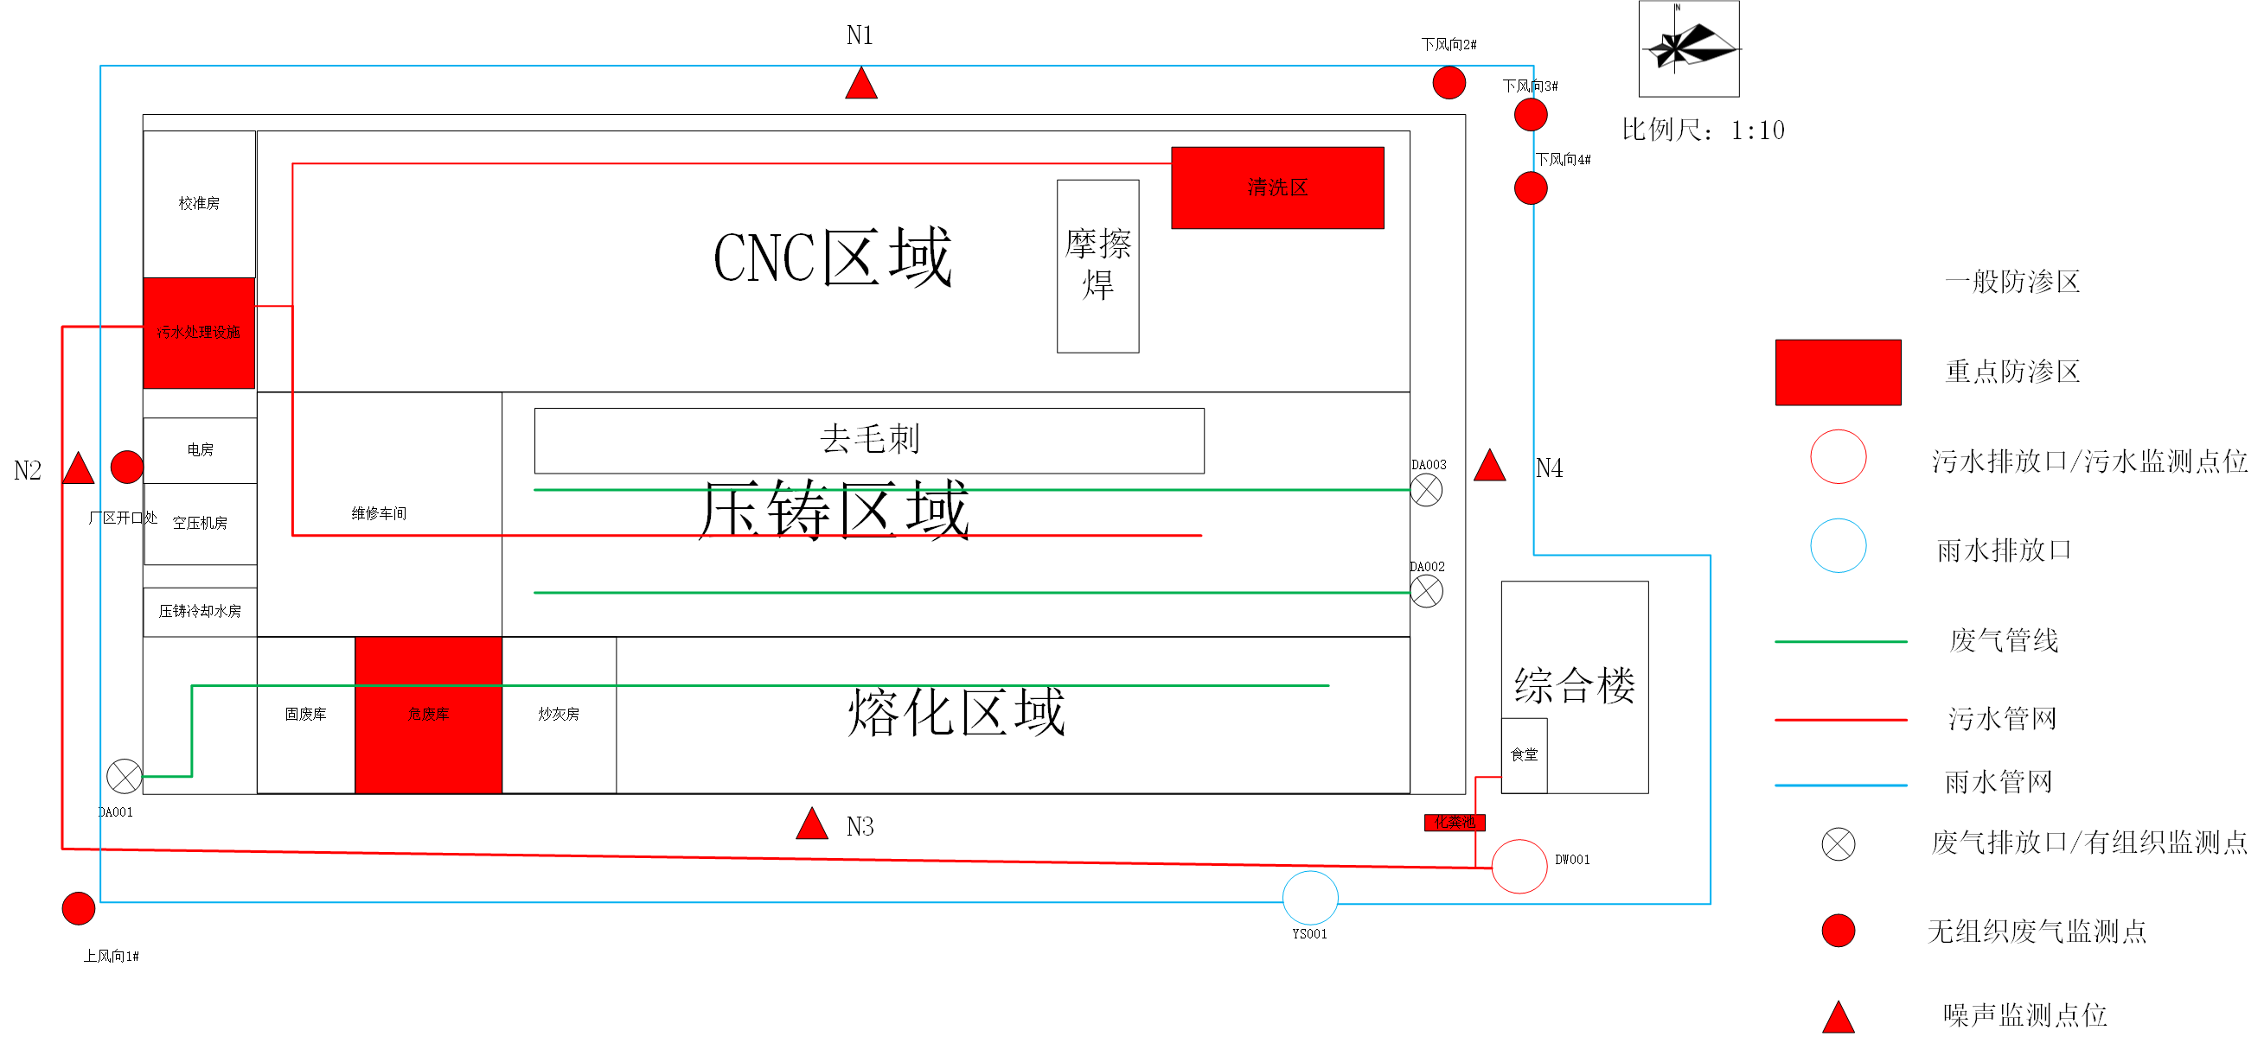
图7-1 监测点位图

质量保证及质量控制

8.1质量保证措施
（1）监测过程中工况负荷满足有关要求；
（2）监测分析方法采用国家有关部门颁发的标准分析方法，监测人员经过考核并持有合格证书；
（3）有组织废气、无组织废气、废水现场监测和实验室监测检定合格，并按照国家环保局发布的《固定污染源监测质量保证与质量控制技术规范（试行）》、《环境监测质量管理技术导则》、《污水监测技术规范》的要求进行全过程质量控制，声级计测量前后均进行了校准；
（4）在监测期间，样品采集、运输、保存按照国家标准，保证验收监测分析结果的准确可靠；
（5） 为确保实验室分析质量，对化验室分析进行发放盲样质控样品的质控措施；监测数据严格实行三级审核制度，经过校对、校核，最后由技术负责人审定。

8.2监测设备
表8-1 监测设备一览表
序号 | 检测项目 | 设备名称及型号 | 设备编号 | 检定、校准日期 | 有效期
1 | 颗粒物 | 十万分之一电子天平FB2035 | FT-YQ-029 | 2025.01.01 | 2025.12.31
1 | 颗粒物 | 鼓风干燥箱101-1A | FT-YQ-010 | 2024.06.11 | 2025.06.10
2 | 二氧化硫、氮氧化物 | 自动烟尘烟气测试仪GH-60E型 | FT-YQ-146 | 2024.07.15 | 2025.07.14
3 | 非甲烷总烃 | 气相色谱仪GC-4000A（40A） | FT-YQ-207 | 2024.10.22 | 2026.10.21
4 | pH | pH计SX-610 | FT-YQ-169 | 2024.08.10 | 2025.08.09
5 | 氨氮、总磷、阴离子表面活性剂、总氮、氮氧化物 | 紫外可见分光光度计UV752N | FT-YQ-001 | 2025.01.01 | 2025.12.31
6 | 二氧化硫 | 紫外可见分光光度计UV752 | FT-YQ-203 | 2024.08.21 | 2025.08.20
7 | 动植物油、石油类 | 红外分光测油仪 OIL-8 | FT-YQ-004 | 2025.01.01 | 2025.12.31
8 | 悬浮物 | 鼓风干燥箱101-1A | FT-YQ-009 | 2025.01.01 | 2025.12.31
8 | 悬浮物 | 万分之一分析天平FA2004B | FT-YQ-027 | 2025.01.01 | 2025.12.31
9 | 五日生化需氧量 | 溶解氧测定仪JPSJ-605F | FT-YQ-035 | 2025.01.01 | 2025.12.31
9 | 五日生化需氧量 | 数显生化培养箱SHX-150 | FT-YQ-011 | 2025.01.01 | 2025.12.31
9 | 五日生化需氧量 | 数显生化培养箱SHX-150 | FT-YQ-012 | 2025.01.01 | 2025.12.31
10 | 噪声 | 多功能声级计AWA5688 | FT-YQ-302 | 2025.05.07 | 2026.05.06
10 | 噪声 | 声校准器HS6020型 | FT-YQ-190 | 2024.10.08 | 2025.10.07

8.3监测方法
表8-2 监测分析方法
样品类别 | 检测项目 | 检测依据 | 检测仪器 | 检出限
有组织废气 | 颗粒物 | 《固定污染源废气低浓度颗粒物的测定重 量法》HJ 836-2017 | 鼓风干燥箱101-1A、十万分之一电子天平FB2035 | 1.0mg/m³
有组织废气 | 二氧化硫 | 《固定污染源废气二氧化硫的测定 定电位 电解法》 HJ 57-2017 | 自动烟尘烟气测试仪GH-60E型 | 3mg/m³
有组织废气 | 氮氧化物 | 《固定污染源废气氮氧化物的测定定电位 电解法》HJ 693-2014 | 自动烟尘烟气测试仪GH-60E型 | 3mg/m³
有组织废气 | 非甲烷总烃 | 《固定污染源废气总烃、甲烷和非甲烷总烃 的测定气相色谱法》 HJ 38-2017 | 气相色谱仪GC-4000A（40A） | 0.07mg/m³
无组织废气 | 颗粒物 | 《环境空气总悬浮颗粒物的测定重量法》 HJ 1263-2022 | 十万分之一电子天平FB2035 | 168μg/m³
无组织废气 | 二氧化硫 | 《环境空气二氧化硫的测定甲醛吸收-副玫 瑰苯胺分光光度法HJ 482-2009及修改单 | 紫外可见分光光度计UV752 | 0.007 mg/m³
无组织废气 | 氮氧化物 | 《环境空气氮氧化物（一氧化氮和二氧化氮） 的测定盐酸荼乙二胺分光光度法》  HJ 479-2009及修改单 | 紫外可见分光光度计UV752N | 0.005 mg/m³
无组织废气 | 非甲烷总烃 | 《环境空气总烃、甲烷和非甲烷总烃的测定 直接进样气相色谱法》HJ 604-2017 | 气相色谱仪GC-4000A（40A） | 0.07mg/m³
废水 | pH值 | 《水质pH值的测定电极法》 HJ 1147-2020 | pH计6010M | /
废水 | 色度 | 《水质色度的测定稀释倍数法》 HJ 1182-2021 | 比色管 | 2倍
废水 | 化学需氧量 | 《水质化学需氧量的测定重铬酸盐法》 HJ 828-2017 | 滴定管 | 4mg/L
废水 | 氨氮 | 《水质氨氮的测定纳氏试剂分光光度法》 HJ 535-2009 | 紫外可见分光光度计UV752N | 0.025mg/L
废水 | 悬浮物 | 《水质悬浮物的测定重量法》 GB 11901-1989 | 万分之一分析天平FA2004B、鼓风干燥箱101-1A | /
废水 | 五日生化需氧量 | 《水质五日生化需氧量（BOD5）的测定稀释 与接种法》HJ 505-2009 | 溶解氧测定仪JPSJ-605F、数显生化培养箱SHX-150 | 0.5mg/L
废水 | 总磷 | 《水质总磷钼酸铵分光光度法》 GB 11893-1989 | 紫外可见分光光度计UV752N | 0.01mg/L
废水 | 总氮 | 《水质总氮的测定碱性过硫酸钾消解紫外 分光光度法》HJ 636-2012 | 紫外可见分光光度计UV752 | 0.05mg/L
废水 | 阴离子表面活性剂 | 《水质阴离子表面活性剂的测定亚甲蓝分 光光度法》GB 7494-1987 | 紫外可见分光光度计UV752N | 0.05mg/L
废水 | 动植物油 | 《水质石油类和动植物油类的测定红外分 光光度法》 HJ 637-2018 | 红外分光测油仪OIL-8 | 0.06mg/L
废水 | 石油类 | 《水质石油类和动植物油类的测定红外分 光光度法》 HJ 637-2018 | 红外分光测油仪OIL-8 | 0.06mg/L
噪声 | 厂界环境噪声 | 《工业企业厂界环境噪声排放标准》 GB 12348-2008 | 多功能声级计AWA5688、声校准器HS6020型 | /

8.4质控样结果统计
（1）有组织废气实验室平行样结果统计表 1
检测项目 | 样品编号 | 测定值（mg/m³） |  | 平均值（mg/m³） | 相对偏差（%） | 合格范围（%） | 是否合格
非甲烷总烃 | 2504311-Y04 | 1.64 | 1.68 | 1.66 | 1.2 | ≤15 | 是
非甲烷总烃 | 2504311-Y14 | 1.21 | 1.26 | 1.24 | 2.0 | ≤15 | 是
非甲烷总烃 | 2504311-Y24 | 1.44 | 1.42 | 1.43 | 0.7 | ≤15 | 是
非甲烷总烃 | 2504311-Y34 | 1.20 | 1.23 | 1.22 | 1.2 | ≤15 | 是
（2）无组织废气实验室平行样结果统计表 2
检测项目 | 样品编号 | 测定值（mg/m³） |  | 平均值（mg/m³） | 相对偏差（%） | 合格范围（%） | 是否合格
非甲烷总烃 | 2504311-W07 | 0.20 | 0.16 | 0.18 | 11.1 | ≤20 | 是
非甲烷总烃 | 2504311-W26 | 0.56 | 0.56 | 0.56 | 0 | ≤20 | 是
非甲烷总烃 | 2504311-W42 | 0.53 | 0.53 | 0.53 | 0 | ≤20 | 是
非甲烷总烃 | 2504311-W61 | 0.16 | 0.22 | 0.19 | 15.8 | ≤20 | 是
非甲烷总烃 | 2504311-W80 | 0.58 | 0.64 | 0.61 | 4.9 | ≤20 | 是
非甲烷总烃 | 2504311-W91 | 0.25 | 0.26 | 0.26 | 2.0 | ≤20 | 是
非甲烷总烃 | 2504311-W110 | 0.58 | 0.56 | 0.57 | 1.8 | ≤20 | 是
非甲烷总烃 | 2504311-W126 | 0.62 | 0.56 | 0.59 | 5.1 | ≤20 | 是
非甲烷总烃 | 2504311-W145 | 0.26 | 0.23 | 0.24 | 6.1 | ≤20 | 是
非甲烷总烃 | 2504311-W164 | 0.55 | 0.57 | 0.56 | 1.8 | ≤20 | 是
（3）废水实验室平行样结果统计表 3
检测项目 | 样品编号 | 测定值（mg/L） |  | 平均值（mg/L） | 相对偏差（%） | 合格范围（%） | 是否合格
总氮 | 2504311-F01 | 37.9 | 37.7 | 37.8 | 0.3 | ≤5 | 是
总氮 | 2504311-F05 | 33.9 | 33.1 | 33.5 | 1.2 | ≤5 | 是
总磷 | 2504311-F01 | 0.47 | 0.46 | 0.46 | 1.1 | ≤10 | 是
总磷 | 2504311-F05 | 0.78 | 0.78 | 0.78 | 0 | ≤5 | 是
氨氮 | 2504311-F01 | 22.2 | 21.5 | 21.9 | 1.6 | ≤10 | 是
氨氮 | 2504311-F05 | 20.7 | 20.4 | 20.6 | 0.7 | ≤10 | 是
化学需氧量 | 2504311-01 | 179 | 176 | 178 | 0.8 | ≤10 | 是
化学需氧量 | 2504311-05 | 171 | 165 | 168 | 1.8 | ≤10 | 是
阴离子表面活性剂 | 2504311-01 | 0.37 | 0.36 | 0.36 | 1.4 | ≤20 | 是
阴离子表面活性剂 | 2504311-05 | 0.30 | 0.30 | 0.30 | 0 | ≤20 | 是
（4）废气质控样结果统计表 1
检测项目 | 质控样品编号 | 质控批号 | 标准值 | 不确定度 | 测定值 | 是否合格
非甲烷总烃（mg/m³） | GBW（E）062014 | L228411073 | 20.0 | ±2% | 19.79 | 是
非甲烷总烃（mg/m³） | GBW（E）062014 | L228411073 | 20.0 | ±2% | 19.95 | 是
非甲烷总烃（mg/m³） | GBW（E）062014 | L228411073 | 20.0 | ±2% | 20.15 | 是
二氧化硫（mg/L） | BY400167 | B23090287 | 2.87 | ±0.21 | 2.83 | 是
氮氧化物（mg/L） | BY100047 | B24021044 | 0.737 | ±0.041 | 0.760 | 是
（5）废水质控样结果统计表 2
检测项目 | 质控样品编号 | 质控批号 | 标准值（mg/L） | 不确定度（mg/L） | 测定值（mg/L） | 是否合格
总氮 | BW80500DW | H3009354 | 1.50 | ±0.08 | 1.50 | 是
总氮 | BW80500DW | H3009354 | 1.50 | ±0.08 | 1.53 | 是
总磷 | BY400014 | B23100391 | 0.435 | ±0.030 | 0.438 | 是
总磷 | BY400014 | B23100391 | 0.435 | ±0.030 | 0.441 | 是
氨氮 | BW80100DW | E0030713 | 14.3 | ±0.7 | 13.8 | 是
氨氮 | BW80100DW | E0030713 | 14.3 | ±0.7 | 13.9 | 是
石油类、动植物油 | BY400171 | A24010363 | 10.2 | ±0.9 | 10.7 | 是
石油类、动植物油 | BY400171 | A24010363 | 10.2 | ±0.9 | 10.4 | 是
化学需氧量 | BY400011 | B24020156 | 106 | ±7 | 108 | 是
化学需氧量 | BY400011 | B24020156 | 106 | ±7 | 101 | 是
五日化学需氧量 | BY100050 | 23121021 | 68.7 | ±7.1 | 69.4 | 是
五日化学需氧量 | BY100050 | 23121021 | 68.7 | ±7.1 | 65.0 | 是
阴离子表面活性剂 | BY400050 | B23070459 | 2.29 | ±0.17 | 2.19 | 是
阴离子表面活性剂 | BY400050 | B23070459 | 2.29 | ±0.17 | 2.18 | 是
（6） 噪声监测前后校准记录
项目 | 标定日期 | 仪器型号 | 校准前（dB） | 校准后（dB） | 标准值（dB） | 示值误差（dB） | 允许误差（dB） | 是否符合要求
噪声Leq | 2025.05.14（昼间） | 多功能声级计AWA5688 | 93.8 | 93.8 | 94.0 | 0.2 | ±0.5 | 是
噪声Leq | 2025.05.14（夜间） | 多功能声级计AWA5688 | 93.8 | 93.8 | 94.0 | 0.2 | ±0.5 | 是
噪声Leq | 2025.05.16（昼间） | 多功能声级计AWA5688 | 93.8 | 93.8 | 94.0 | 0.2 | ±0.5 | 是
噪声Leq | 2025.05.16（夜间） | 多功能声级计AWA5688 | 93.8 | 93.8 | 94.0 | 0.2 | ±0.5 | 是

九、验收监测结果与评价

9.1验收监测期间运行工况分析
安徽鸿图精密铸造有限公司新能源汽车轻量化铸件项目阶段性竣工环境保护验收监测工作于2025年5月13日~5月16日进行，验收监测期间项目生产工况如表所示，满足国家对建设项目竣工环境保护验收监测期间处理能力达到总处理规模75%以上的要求。验收监测期间生产负荷见下表9-1。
表9-1 验收监测期间生产工况 单位：m³/d
项目日期 | 2025年5月13日 | 2023年5月16日
设计生产能力 | 设计年产15000吨汽车零部件，现阶段年产7500吨汽车零部件
实际生产量 | 23.5吨 | 24.3吨

9.2监测结果统计与分析

9.2.1废气监测结果与分析
项目废气监测期间气象条件见表9-2，有组织废气监测结果见下表。
表9-2 废气监测期间气象条件
监测日期 | 监测时间 | 天气 | 温度（℃） | 大气压（kPa） | 风向 | 风速（m/s） | 湿度（%）
2025.05.15 | 12:50-13:50 | 阴 | 23.6 | 101.12 | 南 | 1.2 | 59
2025.05.15 | 14:00-15:00 | 阴 | 23.9 | 101.06 | 南 | 1.7 | 52
2025.05.15 | 15:10-16:10 | 阴 | 22.8 | 101.18 | 南 | 1.3 | 56
监测日期 | 监测时间 | 天气 | 温度（℃） | 大气压（kPa） | 风向 | 风速（m/s） | 湿度（%）
2025.05.16 | 10:50-11:50 | 晴 | 23.6 | 100.82 | 东北 | 2.2 | 62
2025.05.16 | 12:10-13:10 | 晴 | 24.8 | 100.72 | 东北 | 2.8 | 53
2025.05.16 | 13:30-14:30 | 晴 | 25.2 | 100.67 | 东北 | 2.3 | 47
2025.05.16 | 10:50-11:50 | 晴 | 25.5 | 100.65 | 东北 | 1.8 | 43
2025.05.16 | 12:10-13:10 | 晴 | 25.8 | 100.62 | 东北 | 1.3 | 41
2025.05.16 | 13:30-14:30 | 晴 | 25.2 | 100.58 | 东北 | 1.1 | 49
监测日期 | 监测时间 | 天气 | 温度（℃） | 大气压（kPa） | 风向 | 风速（m/s） | 湿度（%）
2025.05.17 | 10:00-11:00 | 晴 | 27.5 | 100.68 | 东北 | 3.2 | 60
2025.05.17 | 11:20-12:20 | 晴 | 29.2 | 100.56 | 东北 | 3.6 | 50
2025.05.17 | 12:40-13:40 | 晴 | 31.6 | 100.45 | 东北 | 3.8 | 45
表9-3 有组织废气检测结果（DA001 颗粒物）
检测项目 | 颗粒物 |  |  |  | 颗粒物
检测点位 | DA001 |  |  | DA001
排气筒高度（m） | 15 |  |  | 15
管道直径（m） | 1.25 |  |  | 1.25
采样日期 | 2025.05.13 |  |  | 2025.05.16
分析日期 | 2025.05.16-05.17 |  |  | 2025.05.19-05.20
采样频次 | 第一次 | 第二次 | 第三次 | 第一次 |  | 第二次 | 第三次
含湿量（%） | 1.6 | 1.4 | 1.3 | 1.4 |  | 1.3 | 1.3
烟气温度（℃） | 51.8 | 54.5 | 50.2 | 44.8 |  | 42.6 | 54.6
流速（m/s） | 5.57 | 8.01 | 7.18 | 6.46 |  | 6.21 | 5.82
标干烟气流量（Nm³/h） | 20225 | 28877 | 26238 | 23983 |  | 23246 | 20997
含氧量（%） | 20.9 | 20.1 | 20.7 | 20.2 |  | 20.7 | 19.9
排放浓度（mg/m³） | 1.9 | 2.3 | 2.1 | 1.3 |  | 1.4 | 1.5
表9-3 有组织废气检测结果（DA001 二氧化硫、氮氧化物）
检测项目 | 二氧化硫 |  |  |  | 氮氧化物
检测点位 | DA001 |  |  | DA001
排气筒高度（m） | 15 |  |  | 15
管道直径（m） | 1.25 |  |  | 1.25
采样日期 | 2025.05.13 |  |  | 2025.05.13
分析日期 | 2025.05.13 |  |  | 2025.05.13
采样频次 | 第一次 | 第二次 | 第三次 | 第一次 |  | 第二次 | 第三次
含湿量（%） | 1.6 | 1.4 | 1.3 | 1.6 |  | 1.4 | 1.3
烟气温度（℃） | 51.8 | 54.5 | 50.2 | 51.8 |  | 54.5 | 50.2
流速（m/s） | 5.57 | 8.01 | 7.18 | 5.57 |  | 8.01 | 7.18
标干烟气流量（Nm³/h） | 20225 | 28877 | 26238 | 20225 |  | 28877 | 26238
含氧量（%） | 20.9 | 20.1 | 20.7 | 20.9 |  | 20.1 | 20.7
排放浓度（mg/m³） | ＜3 | 5 | ＜3 | ＜3 |  | 8 |  | ＜3
折算浓度（mg/m³） | / | 72 | / | / |  | 116 |  | /
表9-3 有组织废气检测结果（DA001 氮氧化物、氮氧化物）
检测项目 | 二氧化硫 |  |  | 氮氧化物
检测点位 | DA001 |  |  | DA001
排气筒高度（m） | 15 |  |  | 15
管道直径（m） | 1.25 |  |  | 1.25
采样日期 | 2025.05.16 |  |  | 2025.05.16
分析日期 | 2025.05.16 |  |  | 2025.05.16
采样频次 | 第一次 | 第二次 | 第三次 | 第一次 | 第二次 | 第三次
含湿量（%） | 1.4 | 1.3 | 1.3 | 1.4 | 1.3 | 1.3
烟气温度（℃） | 44.8 | 42.6 | 54.6 | 44.8 | 42.6 | 54.6
流速（m/s） | 6.46 | 6.21 | 5.82 | 6.46 | 6.21 | 5.82
标干烟气流量（Nm³/h） | 23983 | 23246 | 20997 | 23983 | 23246 | 20997
含氧量（%） | 20.2 | 20.7 | 19.9 | 20.2 | 20.7 | 19.9
排放浓度（mg/m³） | ＜3 | ＜3 | ＜3 | 3 | ＜3 |  | 9
折算浓度（mg/m³） | / | / | / | 49 | / |  | 106
表9-4 有组织废气检测结果（DA002）
检测项目 | 非甲烷总烃 |  |  |  | 非甲烷总烃
检测点位 | DA002 |  |  | DA002
排气筒高度（m） | 15 |  |  | 15
管道直径（m） | 0.5 |  |  | 0.5
采样日期 | 2025.05.14 |  |  | 2025.05.15
分析日期 | 2025.05.16 |  |  | 2025.05.16
采样频次 | 第一次 | 第二次 | 第三次 | 第一次 |  | 第二次 | 第三次
含湿量（%） | 2.6 | 2.3 | 2.2 | 2.5 |  | 2.4 | 2.5
烟气温度（℃） | 32.0 | 37.0 | 36.3 | 27.6 |  | 28.4 | 28.4
流速（m/s） | 5.13 | 5.31 | 5.54 | 5.28 |  | 5.19 | 5.04
标干烟气流量（Nm³/h） | 3149 | 3216 | 3365 | 3304 |  | 3241 | 3142
排放浓度（mg/m³） | 1.67 | 1.44 | 1.52 | 1.37 |  | 1.46 | 1.29
排放速率（kg/h） | 5.26×10⁻³ | 4.63×10⁻³ | 5.11×10⁻³ | 4.53×10⁻³ |  | 4.73×10⁻³ | 4.05×10⁻³
表9-4 有组织废气检测结果（DA003）
检测项目 | 非甲烷总烃 |  |  |  | 非甲烷总烃
检测点位 | DA003 |  |  | DA003
排气筒高度（m） | 15 |  |  | 15
管道直径（m） | 0.5 |  |  | 0.5
采样日期 | 2025.05.14 |  |  | 2025.05.15
分析日期 | 2025.05.16 |  |  | 2025.05.16
采样频次 | 第一次 | 第二次 | 第三次 | 第一次 |  | 第二次 | 第三次
含湿量（%） | 2.3 | 2.2 | 2.2 | 2.5 |  | 2.3 | 2.3
烟气温度（℃） | 36.3 | 36.3 | 36.3 | 27.6 |  | 27.6 | 29.1
流速（m/s） | 9.88 | 9.82 | 9.82 | 9.91 |  | 9.59 | 9.37
标干烟气流量（Nm³/h） | 5995 | 5962 | 5960 | 6204 |  | 6015 | 5847
排放浓度（mg/m³） | 1.55 | 1.63 | 1.40 | 1.37 |  | 1.67 | 1.32
排放速率（kg/h） | 9.29×10⁻³ | 9.72×10⁻³ | 8.34×10⁻³ | 8.50×10⁻³ |  | 1.00×10⁻² | 7.72×10⁻³
表9-5 无组织废气检测结果（厂区开口处）
检测项目 |  | 颗粒物（μg/m³） |  | 分析日期 | 2025.05.19-05.20
采样日期 | 采样时间 |  | 采样位置及结果
采样日期 |  |  | 厂区内W5
2025.05.15 | 12:50-13:50 |  | 392
2025.05.15 | 14:00-15:00 |  | 361
2025.05.15 | 15:10-16:10 |  | 390
检测项目 |  | 颗粒物（μg/m³） |  | 分析日期 | 2025.05.19-05.20
采样日期 | 采样时间 |  | 采样位置及结果
采样日期 |  |  | 厂区内W5
2025.05.16 | 15:30-16:30 |  | 371
2025.05.16 | 16:40-17:40 |  | 379
2025.05.16 | 17:50-18:50 |  | 340

表9-5 无组织废气检测结果（厂界）
检测项目 |  | 颗粒物（μg/m³） |  |  |  | 分析日期 |  |  |  | 2025.05.19-05.20
采样日期 | 采样时间 |  | 采样位置及结果
采样日期 |  |  | 上风向W1 |  | 下风向W2 |  |  | 下风向W3 |  |  | 下风向W4
2025.05.16 | 10:50-11:50 |  | 184 |  | 293 |  |  | 364 |  |  | 264
2025.05.16 | 12:10-13:10 |  | 190 |  | 219 |  |  | 378 |  |  | 287
2025.05.16 | 13:30-14:30 |  | 188 |  | 256 |  |  | 371 |  |  | 311
检测项目 |  | 非甲烷总烃（mg/m³） |  |  |  | 分析日期 |  |  |  | 2025.05.17
采样日期 | 采样时间 |  | 采样位置及结果
采样日期 |  |  | 上风向W1 | 下风向W2 |  |  | 下风向W3 |  | 下风向W4 |  |  | 厂区内W5
2025.05.16 | 10:50-11:50 |  | 0.20 | 0.55 |  |  | 0.58 |  | 0.60 |  |  | 0.34
2025.05.16 | 12:10-13:10 |  | 0.23 | 0.50 |  |  | 0.59 |  | 0.49 |  |  | 0.36
2025.05.16 | 13:30-14:30 |  | 0.22 | 0.55 |  |  | 0.60 |  | 0.61 |  |  | 0.37
检测项目 |  | 二氧化硫（mg/m³） |  |  |  | 分析日期 |  |  |  | 2025.05.18
采样日期 | 采样时间 |  | 采样位置及结果
采样日期 |  |  | 上风向W1 |  | 下风向W2 |  |  | 下风向W3 |  |  | 下风向W4
2025.05.16 | 10:50-11:50 |  | ＜0.007 |  | 0.009 |  |  | 0.012 |  |  | 0.008
2025.05.16 | 12:10-13:10 |  | ＜0.007 |  | 0.012 |  |  | 0.008 |  |  | 0.009
2025.05.16 | 13:30-14:30 |  | ＜0.007 |  | 0.010 |  |  | 0.012 |  |  | 0.009
检测项目 |  | 氮氧化物（mg/m³） |  |  |  | 分析日期 |  |  |  | 2025.05.18
采样日期 | 采样时间 |  | 采样位置及结果
采样日期 |  |  | 上风向W1 |  | 下风向W2 |  |  | 下风向W3 |  |  | 下风向W4
2025.05.16 | 10:50-11:50 |  | 0.020 |  | 0.016 |  |  | 0.022 |  |  | 0.019
2025.05.16 | 12:10-13:10 |  | 0.024 |  | 0.025 |  |  | 0.018 |  |  | 0.015
2025.05.16 | 13:30-14:30 |  | 0.013 |  | 0.017 |  |  | 0.015 |  |  | 0.019
表9-5 无组织废气检测结果（厂界）
检测项目 |  | 颗粒物（μg/m³） |  |  |  | 分析日期 |  |  |  | 2025.05.19-05.20
采样日期 | 采样时间 |  | 采样位置及结果
采样日期 |  |  | 上风向W1 |  | 下风向W2 |  |  | 下风向W3 |  |  | 下风向W4
2025.05.17 | 10:00-11:00 |  | 210 |  | 236 |  |  | 360 |  |  | 318
2025.05.17 | 11:20-12:20 |  | 208 |  | 245 |  |  | 359 |  |  | 274
2025.05.17 | 12:40-13:40 |  | 226 |  | 255 |  |  | 349 |  |  | 325
检测项目 |  | 非甲烷总烃（mg/m³） |  |  |  | 分析日期 |  |  |  | 2025.05.18
采样日期 | 采样时间 |  | 采样位置及结果
采样日期 |  |  | 上风向W1 | 下风向W2 |  |  | 下风向W3 |  | 下风向W4 |  |  | 厂区内W5
2025.05.17 | 10:00-11:00 |  | 0.23 | 0.63 |  |  | 0.57 |  | 0.55 |  |  | 0.34
2025.05.17 | 11:20-12:20 |  | 0.22 | 0.61 |  |  | 0.62 |  | 0.54 |  |  | 0.38
2025.05.17 | 12:40-13:40 |  | 0.19 | 0.53 |  |  | 0.61 |  | 0.57 |  |  | 0.35
检测项目 |  | 二氧化硫（mg/m³） |  |  |  | 分析日期 |  |  |  | 2025.05.18
采样日期 | 采样时间 |  | 采样位置及结果
采样日期 |  |  | 上风向W1 |  | 下风向W2 |  |  | 下风向W3 |  |  | 下风向W4
2025.05.17 | 10:00-11:00 |  | ＜0.007 |  | 0.011 |  |  | 0.009 |  |  | 0.013
2025.05.17 | 11:20-12:20 |  | ＜0.007 |  | 0.014 |  |  | 0.009 |  |  | 0.008
2025.05.17 | 12:40-13:40 |  | ＜0.007 |  | 0.009 |  |  | 0.011 |  |  | 0.009
检测项目 |  | 氮氧化物（mg/m³） |  |  |  | 分析日期 |  |  |  | 2025.05.18
采样日期 | 采样时间 |  | 采样位置及结果
采样日期 |  |  | 上风向W1 |  | 下风向W2 |  |  | 下风向W3 |  |  | 下风向W4
2025.05.17 | 10:00-11:00 |  | 0.018 |  | 0.017 |  |  | 0.019 |  |  | 0.017
2025.05.17 | 11:20-12:20 |  | 0.018 |  | 0.018 |  |  | 0.025 |  |  | 0.022
2025.05.17 | 12:40-13:40 |  | 0.018 |  | 0.024 |  |  | 0.020 |  |  | 0.017

9.2.2废水监测结果与分析
验收调查期间为了解项目废水的排放情况，对项目废水总排口进行了监测，监测结果见下表9-6。
表9-6 废水监测结果
采样位置 | 废水总排口 |  | 分析日期 |  | 2025.05.14-05.20
样品类别 | 废水 |  | 样品性状 |  | 微浑、微黄、有异味
检测项目 | 采样日期、频次及结果
检测项目 | 2025.05.14
检测项目 | 第一次 | 第二次 |  | 第三次 |  | 第四次
pH（无量纲） | 7.2  （23.6℃） | 7.3  （23.8℃） |  | 7.2  （23.9℃） |  | 7.2  （23.8℃）
色度（倍） | 7 | 6 |  | 6 |  | 6
悬浮物 | 47 | 38 |  | 40 |  | 35
总氮 | 37.8 | 34.7 |  | 32.3 |  | 31.6
总磷 | 0.46 | 0.52 |  | 0.65 |  | 0.58
氨氮 | 21.9 | 23.3 |  | 20.1 |  | 19.5
石油类 | 0.23 | 0.24 |  | 0.13 |  | 0.14
动植物油 | 1.29 | 1.23 |  | 1.19 |  | 0.91
化学需氧量 | 178 | 172 |  | 158 |  | 169
五日化学需氧量 | 53.0 | 50.0 |  | 55.0 |  | 48.2
阴离子表面活性剂 | 0.36 | 0.38 |  | 0.36 |  | 0.36
采样位置 | 废水总排口 |  | 分析日期 |  | 2025.05.17-05.23
样品类别 | 废水 |  | 样品性状 |  | 微浑、微黄、有异味
检测项目 | 采样日期、频次及结果
检测项目 | 2025.05.17
检测项目 | 第一次 | 第二次 |  | 第三次 |  | 第四次
pH（无量纲） | 7.3  （23.9℃） | 7.4  （24.0℃） |  | 7.3  （24.1℃） |  | 7.3  （24.1℃）
色度（倍） | 6 | 6 |  | 7 |  | 7
悬浮物 | 27 | 34 |  | 29 |  | 30
总氮 | 33.5 | 36.5 |  | 28.1 |  | 30.3
总磷 | 0.78 | 0.71 |  | 0.69 |  | 0.67
氨氮 | 20.6 | 17.2 |  | 16.5 |  | 17.1
石油类 | 0.11 | 0.13 |  | 0.12 |  | 0.16
动植物油 | 1.53 | 1.56 |  | 1.78 |  | 1.37
化学需氧量 | 168 | 154 |  | 165 |  | 156
五日化学需氧量 | 55.6 | 56.2 |  | 52.2 |  | 48.6
阴离子表面活性剂 | 0.30 | 0.33 |  | 0.32 |  | 0.30
由上表可知，企业污水总排口出口pH、化学需氧量、氨氮、TN、TP、SS等各项指标均满足《含山经济开发区西区污水处理厂接管标准》及《污水综合排放标准》（GB8978-1996）表4中三级标准。

9.2.3噪声检测结果分析
表9-7 项目厂界噪声监测结果
点位编号 | 主要声源 | 检测结果Leq dB（A）
点位编号 | 主要声源 | 昼间 |  |  |  | 夜间
点位编号 | 主要声源 | 时间 |  | 测量值 |  | 时间 |  | 测量值
厂界东侧N1 | 生产噪声 | 17:03-17:08 |  | 55.8 |  | 22:57-23:02 |  | 52.9
厂界南侧N2 | 生产噪声 | 16:24-16:29 |  | 48.2 |  | 22:36-22:41 |  | 43.7
厂界西侧N3 | 生产噪声 | 16:44-16:49 |  | 59.2 |  | 22:25-22:30 |  | 53.8
厂界北侧N4 | 生产噪声 | 16:54-16:59 |  | 58.0 |  | 22:48-22:53 |  | 45.5
气候条件 | 天气 |  | 风向 |  | 风速（m/s） |  | 采样日期
昼间 | 多云 |  | 北 |  | 2.2 |  | 2025.05.14
夜间 | 多云 |  | 北 |  | 2.3
点位编号 | 主要声源 | 检测结果Leq dB（A）
点位编号 | 主要声源 | 昼间 |  |  |  | 夜间
点位编号 | 主要声源 | 时间 |  | 测量值 |  | 时间 |  | 测量值
厂界东侧N1 | 生产噪声 | 19:48-19:53 |  | 54.1 |  | 22:38-22:43 |  | 50.2
厂界南侧N2 | 生产噪声 | 19:11-19:16 |  | 44.6 |  | 22:03-22:08 |  | 46.7
厂界西侧N3 | 生产噪声 | 19:21-19:26 |  | 58.3 |  | 22:13-22:18 |  | 52.6
厂界北侧N4 | 生产噪声 | 19:30-19:35 |  | 56.4 |  | 22:30-22:35 |  | 43.9
气候条件 | 天气 |  | 风向 |  | 风速（m/s） |  | 采样日期
昼间 | 晴 |  | 东北 |  | 2.0 |  | 2025.05.16
夜间 | 晴 |  | 东北 |  | 1.6

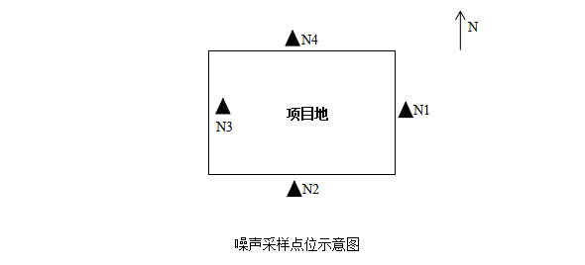

十、环境管理检查

10.1环保审批手续及“三同时”制度落实情况
安徽鸿图精密铸造有限公司新能源汽车轻量化铸件项目，根据国家建设项目环境保护管理规定，认真执行各项环保审批手续，从立项到环评文件的编制，各项审批手续基本齐全。同时公司严格执行了环保“三同时”制度，环境影响报告书及其批复中要求建设的污染防治设施和提出的污染防治措施基本落实，项目主体工程、环保治理设施同时投入运行。
安徽鸿图精密铸造有限公司专人负责项目环境保护档案的管理工作，环境保护档案有专门的场所存放，有专人管理，基本做到归档及时，从立项、环评、初步设计到试运行期间，本项目与环境保护有关的文件、资料、图纸等基本齐全，各污染治理设施的运行维护记录基本完整。

10.2环保机构设置及环境管理规章制度
安徽鸿图精密铸造有限公司设有安全环保部，是公司的环境保护主管部门，在公司主管领导的统一领导下，对公司环境保护工作实施统一监督管理。其主要职责为：①贯彻环境保护管理标准，制定和完善环境保护管理制度并对制度的落实情况进行检查评价；②负责组织、协调、监督管理各单位的环境保护管理工作，协调公司与政府、集团环保部门的工作；③负责组织制定公司环保管理规则和年度总结报告；④监督检查“三废”治理情况，负责协调新建、扩建和改造的环境影响评价文件和有关项目方案中环保方案研究和审查工作；⑤组织对员工进行环保法律、法规教育和宣传，提高员工的环保意识。
安徽鸿图精密铸造有限公司的安全环保科设置环保专员，负责本单位环境保护工作的日常管理、组织环境监测、环保资料归档和统计任务，改善企业环境状况，减少企业对周围环境的污染。

10.3环保设施实际完成及运行维护情况
项目按国家有关要求控制各类污染物的排放，进行了环保设施的建设，环保设施与主体工程同时设计、同时施工、同时使用。

1、污水处理设施
项目废水主要为生活污水、食堂废水以及生产废水。食堂废水经隔油池处理后与生活污水一起经化粪池处理后通过市政污水管网排入含山经开区西区污水处理厂处理，生产废水包括脱模废水、纯水制备废水、超声波清洗废水、模具清洗废水，生产废水经厂区污水处理站（隔油+调节+混凝沉淀+生化）处理后排入含山经开区西区污水处理厂处理。

2、废气处理设施
（1）熔炼烟尘：通过布袋除尘器处理后由一根20m高排气筒（DA001）排放；
（2）熔化炉、保温炉、烤包器、除气机天然气燃烧废气：收集后与熔炼烟尘合并通过布袋除尘器处理后由一根20m高排气筒（DA001）排放；
（3）脱模废气：每套生产装置自带除尘设施（过滤预处理+静电吸附+末端精密过滤处理）+排气筒（DA002、DA003）；
（4）食堂油烟：经油烟净化器净化处理后达标排放（净化效率不低于60%）
各种废气经污染治理设施处理后均能达标排放。

3、环保设施运行维护
该项目配套的环保设施自投运至今，均运行正常，运行记录齐全。公司的环保设施有专人负责检查、维护，职责明确。由专人负责污水处理站的日常操作管理及环保设施的维护工作，生产车间有专职设备管理人员负责其环保设施正常、稳定运行。各种环保设施根据实际运行状况可以做好及时维护维修，以确保各类环保设施随时保持完好的运行状态。

10.4固体废物处理处置
本项目产生的危险废物委托有危废资质单位处置；压铸、切边产生的不合格品及边角料重熔回用于生产；机加工边角料统一收集沥干后定期外售；生活垃圾由环卫部门定期清运。含切削液机加工边角料应设置专门的堆放场所，场所内采取防腐防渗措施。
本项目产生的固体废物通过上述相应的措施处理后，不外排，固体废物综合处置率达 100%，不会造成二次污染，对周围环境不会产生明显的不良影响。

10.5环评批复的落实情况
表10-1 环评批复的落实情况
序号 | 环境影响报告书批复要求 | 落实情况
1 | 全过程贯彻清洁生产原则和循环经济理念，加强生产管理和环境管理，减少污染物产生量和排放量。在满足生产工艺条件下，尽可能采用通过环境标志产品认证的低VOCs 含量的原辅材料。严格落实《报告表》提出的污染防治措施，确保污染物稳定达标排放。 | 已落实，熔炼废气、压铸废气以及天然气燃烧废气经污染治理设施处理后均能达标排放。
2 | 做好大气污染防治工作，落实《报告表》提出的大气污染防治措施。项目中熔化工序产生的废气采取集气量+布袋除尘器+排气筒排放；压铸工序产生的废气采取集气罩+自带除尘设施过滤预处理+静电吸附+末端精密过滤处理）+排气简排放;清理工序产生的废气采取集气置+自带除尘器+水幕除尘器+排气筒排放。废气中的题粒物、NMHC、SO₂、NO_{X}有组织排放执行《铸造工业大气污染物排放标准》（GB39726-2020）相关限值要求。 | 已落实，①熔炼烟尘：通过布袋除尘器处理后由一根20m高排气筒（DA001）排放；②熔化炉、保温炉、烤包器、除气机天然气燃烧废气：收集后与熔炼烟尘合并通过布袋除尘器处理后由一根20m高排气筒（DA001）排放；③脱模废气：每套生产装置自带除尘设施（过滤预处理+静电吸附+末端精密过滤处理）+排气筒（DA002、DA003），以上废气经处理后均能达到《铸造工业大气污染物排放标准》（GB39726-2020）相关限值要求
3 | 加强水污染治理工作。按“清污分流、雨污分流、分质处理、一水多用”的原则设计建设给排水系统。落实《报告表》提出的废水污染防治措施。本项目废水主要是生活污水和生产废水，生活污水采取隔油池+化粪池处理：生产废水采取隔油池+化粪池+厂区污水处理站处理：处理后的度水需达到含山经开区西区污水处理厂接管标准及《污水综合排放标准》（GB8978-1996）中表4三级标准后，经市政污水管网排入含山经开区西区污水处理厂进一步处理。 | 已落实，食堂废水经隔油池处理后与生活污水一起经化粪池处理后通过市政污水管网排入含山经开区西区污水处理厂处理，生产废水包括脱模废水、纯水制备废水、超声波清洗废水、模具清洗废水，生产废水经厂区污水处理站（隔油+调节+混凝沉淀+生化）处理后排入含山经开区西区污水处理厂处理。
4 | 做好噪声污染防治工作。通过选用低噪设备，合理布局、减振基座、厂房隔声等降噪措施，厂界噪声须满足《工业企业厂界环境噪声排放标准》（GB12348-2008）中3类标准。 | 已落实，通过选用低噪设备，合理布局、减振基座、厂房隔声等降噪措施，厂界噪声能够满足《工业企业厂界环境噪声排放标准》（GB12348-2008）中3类标准。
5 | 妥善处理处置各类固体废弃物。按固废“资源化、减量化、无害化”处理处置原则，落实《报告表》中提出的各类固废的收集、处理处置和综合利用措施，防止发生二次污染。一般固废暂存场所应符合《一般工业固体废物贮存和填埋污染控制标准》（GB18599-2020）的规定要求。危险度物要委托有资质的单位处置，同时执行危废处置转移联单管理制度，严禁擅自处置。公司内危废暂存场所须符合《危险废物贮存污染控制标准》（GB18597-2023）的规定要求，设置危险废物识别标志，并做好防风、防雨、防晒防流失、防渗漏等工作。 | 已落实。本项目产生的危险废物委托有危废资质单位处置；压铸、切边产生的不合格品及边角料重熔回用于生产；机加工边角料统一收集沥干后定期外售；生活垃圾由环卫部门定期清运。含切削液机加工边角料应设置专门的堆放场所，场所内采取防腐防渗措施。  本项目产生的固体废物通过上述相应的措施处理后，不外排，固体废物综合处置率达 100%，不会造成二次污染，对周围环境不会产生明显的不良影响。
6 | 强环境风险预防和控制，落实《报告表》提出的风险防范措施，应根据本项目危险物质数量和分布情况、生产工艺特点制定突发环境事故应急预案，采取切实可行的工程控制和管理措施，并适时更新升级，有效防范因污染事故排放或安全生产事故可能引发的环境风险。 | 已落实，企业已编制应急预案并备案。

验收结论与建议

11.1环保设施调试效果

11.1.1废气检测结果及达标排放情况
监测结果表明，项目熔炼、压铸有组织废气《铸造工业大气污染物排放标准》（GB39726-2020）表1标准。厂区内无组织颗粒物满足《铸造工业大气污染物排放标准》（GB39726-2020）中表A.1排放浓度限值，厂区内无组织非甲烷总烃满足《挥发性有机物无组织排放控制标准》（GB37822-2019）表A.1规定的限值；厂界无组织颗粒物、SO₂、NO_{X}、非甲烷总烃排放满足《大气污染物综合排放标准》（GB16297-1996）表2中无组织排放浓度限值。

11.1.2废水监测结果及达标情况
由上表可知，企业污水总排口出口pH、化学需氧量、氨氮、TN、TP、SS等各项指标均满足《含山经济开发区西区污水处理厂接管标准》及《污水综合排放标准》（GB8978-1996）表4中三级标准。

11.1.3噪声检测结果及达标排放情况
项目厂界噪声监测结果由上表可知。监测结果表明：东、南、西、北厂界昼间和夜间噪声均能满足《工业企业厂界环境噪声排放标准》（GB12348-2008）中3类区标准限值要求。

11.1.4固体废物处置情况
本项目产生的危险废物委托有危废资质单位处置；压铸、切边产生的不合格品及边角料重熔回用于生产；机加工边角料统一收集沥干后定期外售；生活垃圾由环卫部门定期清运。含切削液机加工边角料应设置专门的堆放场所，场所内采取防腐防渗措施。
本项目产生的固体废物通过上述相应的措施处理后，不外排，固体废物综合处置率达 100%，不会造成二次污染，对周围环境不会产生明显的不良影响。

11.1.5环境防护距离设置情况
本项目无需设置防护距离。

11.2结论
本项目已完成建设，并投入运行，运行工况达到了75%以上。项目建设前期环境保护审查、审批手续完备，技术资料与环境保护档案资料基本齐全；环境保护设施基本按环评及批复的要求落实。项目建设过程中未造成重大环境污染和重大生态破坏，未违反国家和地方环境保护法律法规。环境影响报告经批准后，该建设项目的性质、规模、地点、采用的生产工艺未发生重大变动。环境保护设施经负荷试车检测合格，具备环境保护设施正常运转的条件，试运行期间污染物达标排放。
建设项目竣工环境保护“三同时”验收登记表

填表单位（盖章）： 填表人（签字）： 项目经办人（签字）：
建 设 项 目 | 项目名称 |  |  | 新能源汽车轻量化铸件项目工程 |  |  |  |  |  |  |  |  |  |  |  |  |  |  |  |  | 建设地点 |  |  |  |  | 含山经济开发区西区（即原含山县褒禅山经济园区）
建 设 项 目 | 行业类别 |  |  | C3392 有色金属铸造、C3670 汽车零部件及配件制造 |  |  |  |  |  |  |  |  |  |  |  |  |  |  |  |  | 建设性质 |  |  |  |  | 新建
建 设 项 目 | 设计生产能力 |  |  | 15000t/a |  |  |  |  |  |  | 建设项目开工日期 |  |  |  |  |  |  |  |  |  | 实际生产能力 |  |  | 7500t/a |  |  |  | 投入试运行日期 |  |  | 2020.10
建 设 项 目 | 投资总概算（万元） |  |  | 50957 |  |  |  |  |  |  |  |  |  |  |  |  |  |  |  |  | 环保投资总概算（万元） |  |  |  |  | 517 |  | 所占比例（%） |  |  | 1.01
建 设 项 目 | 环评审批部门 |  |  | 含山县生态环境分局 |  |  |  |  |  |  |  |  |  |  |  |  |  |  |  |  | 批准文号 |  |  |  |  | 含环审【2023】55号 |  | 批准时间 |  |  | 2023年12月18日
建 设 项 目 | 初步设计审批部门 |  |  | —— |  |  |  |  |  |  |  |  |  |  |  |  |  |  |  |  | 批准文号 |  |  |  |  | —— |  | 批准时间 |  |  | ——
建 设 项 目 | 环保验收审批部门 |  |  | —— |  |  |  |  |  |  |  |  |  |  |  |  |  |  |  |  | 批准文号 |  |  |  |  | —— |  | 批准时间 |  |  | ——
建 设 项 目 | 环保设施设计单位 |  |  | / |  |  |  |  |  |  |  | 环保设施施工单位 |  |  |  |  |  | / |  |  |  |  |  |  |  | 环保设施监测单位 |  | /
建 设 项 目 | 实际总投资（万元） |  |  | 24300 |  |  |  |  |  |  |  | 实际环保投资（万元） |  |  |  |  |  |  |  |  |  |  |  |  |  | 324 |  | 所占比例（%） |  |  | 1.33
建 设 项 目 | 废水治理（万元） |  |  | 80 |  |  | 废气治理（万元） |  |  | 203 |  | 噪声治理（万元） |  |  |  |  | 4 |  |  | 固废治理（万元） |  |  |  | 7 |  | 绿化及生态（万元） |  | / | 其它 |  | 30
建 设 项 目 | 新增废水处理设施能力 |  |  |  |  | / |  |  |  |  |  |  |  |  |  |  |  |  |  |  | 新增废气处理设施能力 |  |  |  |  | / |  | 年平均工作时（h/a） |  |  | 7200
建设单位 |  |  | 安徽鸿图精密铸造有限公司 |  |  |  |  |  |  |  |  |  | 邮政编码 |  |  | 243000 |  |  |  |  | 联系电话 |  |  |  |  |  | 环评单位 | 安徽维深工程技术有限公司
污染物排放达标与总量控制  （工业建设项目详填） |  | 污染物 |  |  | 原有排  放量  （1） |  |  | 本期工程实际排放浓度  （2） | 本期工程允许排放浓度  （3） |  |  | 本期工程产生量  （4） |  | 本期工程自身削减量  （5） |  |  |  |  | 本期工程实际排放量  （6） |  |  | 本期工程核定排放总量  （7） |  |  | 本期工程“以新带老”削减量  （8） |  | 全厂实际  排放总量  （9） | 全厂核定  排放总量  （10） |  | 区域平衡替代削减量  （11） |  | 排放  增减量  （12）
 |  | 废水
 |  | COD |  |  |  |  |  | 178 |  |  |  | 6.12 |  |  |  |  |  |  | 6.12 |  |  | 6.12 |  |  |  |  | 6.12 | 6.12 |  |  |  | 6.12
 |  | 氨氮 |  |  |  |  |  | 23.3 |  |  |  | 0.8 |  |  |  |  |  |  | 0.8 |  |  | 0.8 |  |  |  |  | 0.8 | 0.8 |  |  |  | 0.8
 |  | 废气
 |  | 颗粒物 |  |  |  |  |  | 2.3 |  |  |  | 0.475 |  |  |  |  |  |  | 0.475 |  |  | 0.475 |  |  |  |  | 0.475 | 0.475 |  |  |  | 0.475
 |  | 二氧化硫 |  |  |  |  |  | ＜3 |  |  |  | 0.251 |  |  |  |  |  |  | 0.251 |  |  | 0.251 |  |  |  |  | 0.251 | 0.251 |  |  |  | 0.251
 |  | 氮氧化物 |  |  |  |  |  | 4.8 |  |  |  | 0.803 |  |  |  |  |  |  | 0.803 |  |  | 0.803 |  |  |  |  | 0.803 | 0.803 |  |  |  | 0.803
 |  | 非甲烷总烃 |  |  |  |  |  | 1.47 |  |  |  | 0.127 |  |  |  |  |  |  | 0.127 |  |  | 0.127 |  |  |  |  | 0.127 | 0.127 |  |  |  | 0.127
注：1、排放增减量：（+）表示增加，（-）表示减少； 2、（12）=（6）-（8）-（11），（9）= （4）-（5）-（8）-（11）+（1）； 3、计量单位：废水排放量——万吨/年；废气排放量——万标立方米/年；工业固体废物排放量——万吨/年；水污染物排放浓度——毫克/升；大气污染物排放浓度——毫克/立方米；水污染物排放量——吨/年；大气污染物排放量——吨/年。

附件1. 项目环评批复
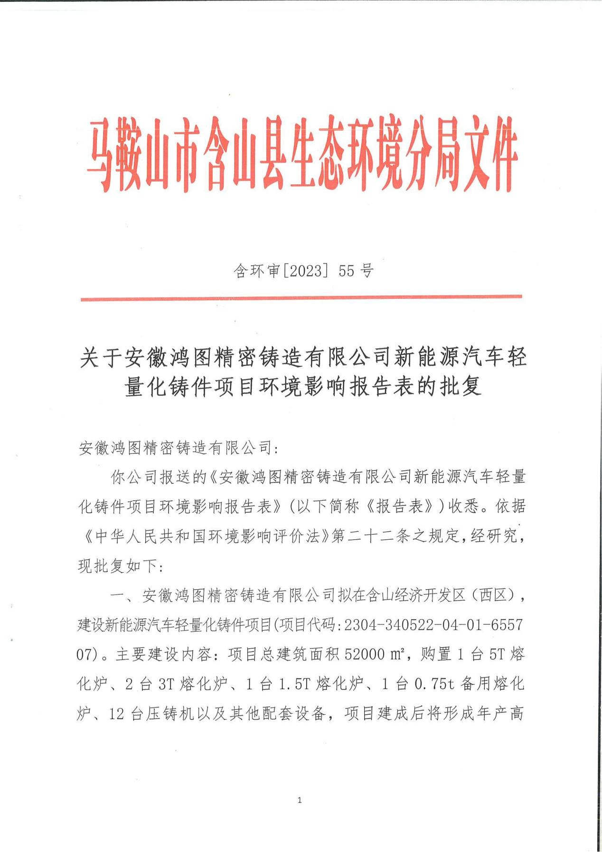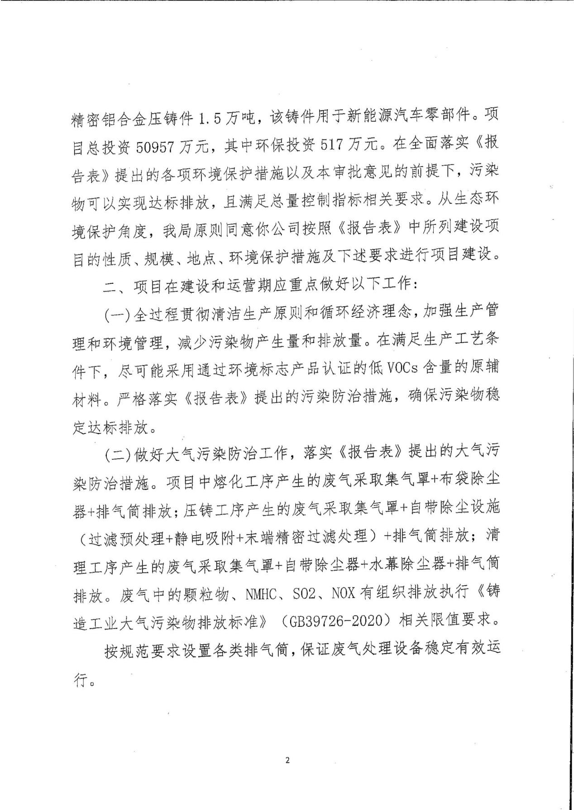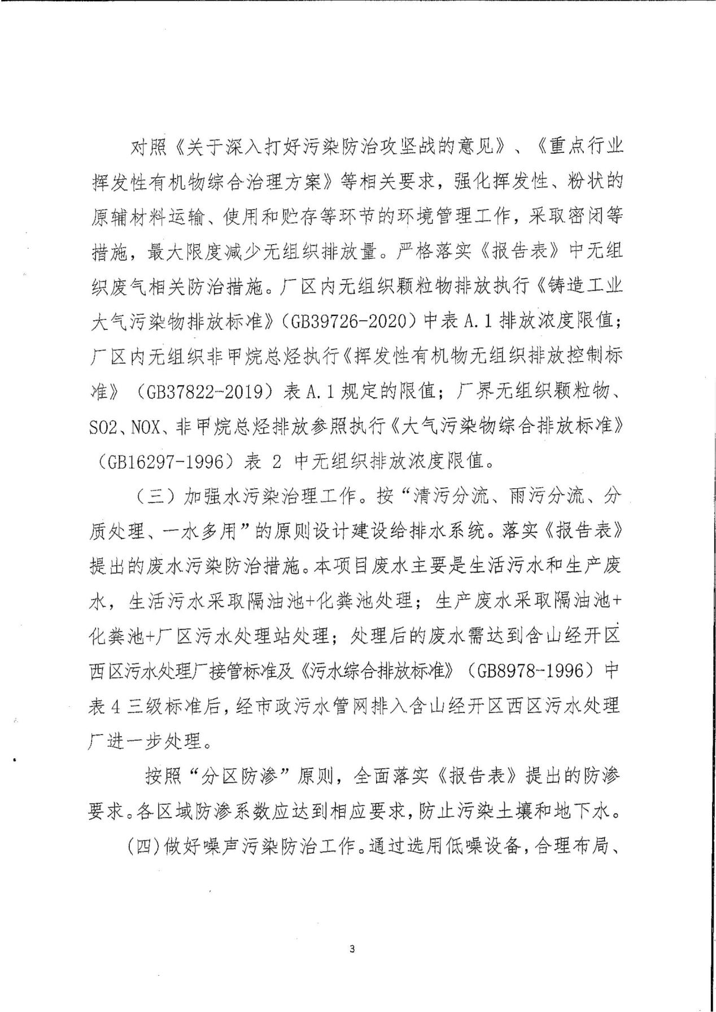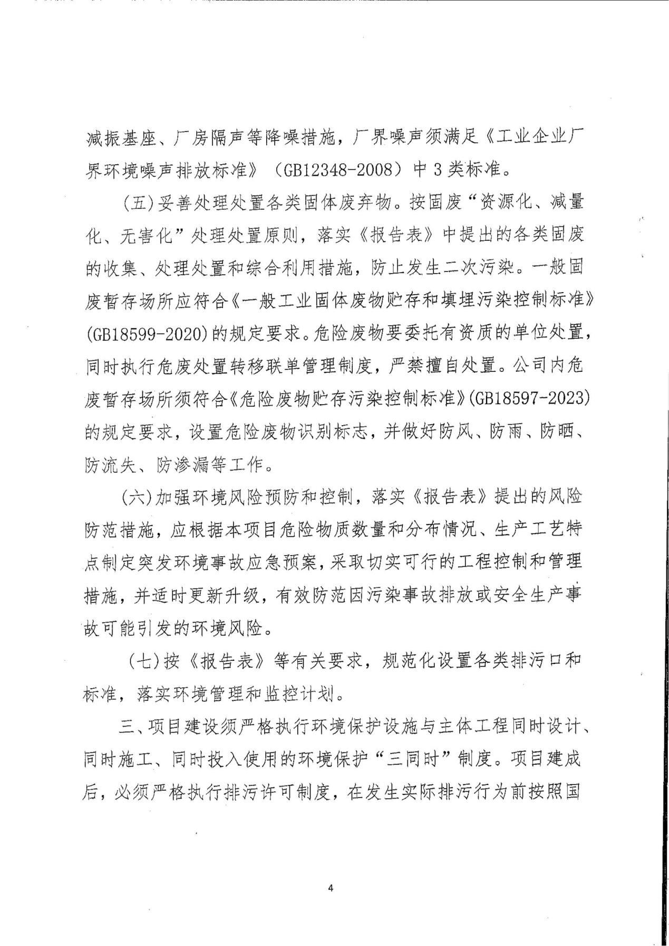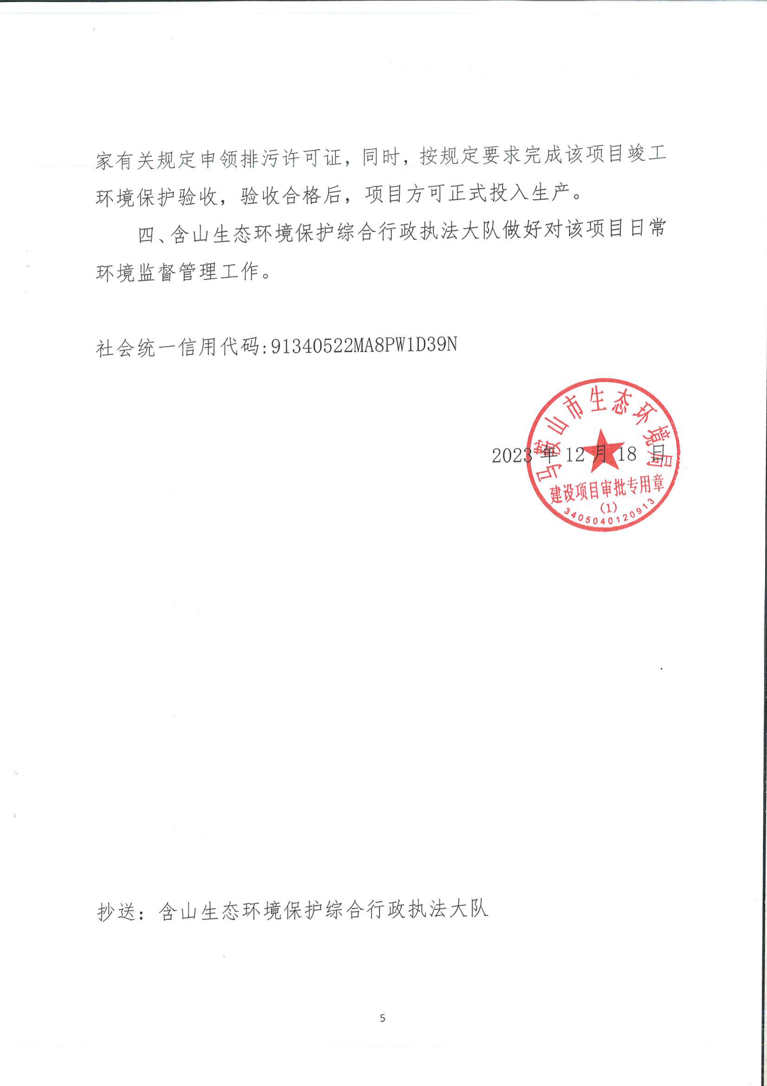

附件2. 环境监测委托书
环境监测委托书
安徽鑫诚检测科技有限公司：
根据国家有关环保法律法规要求，我公司光伏新能源汽车零部件项目环境保护自主验收期间，委托贵单位对该项目进行环保竣工验收监测工作。

委托单位：安徽鸿图精密铸造有限公司
企业地址：安徽含山经济开发区（西区）
委托日期：2025年4月14日

附件3. 验收监测报告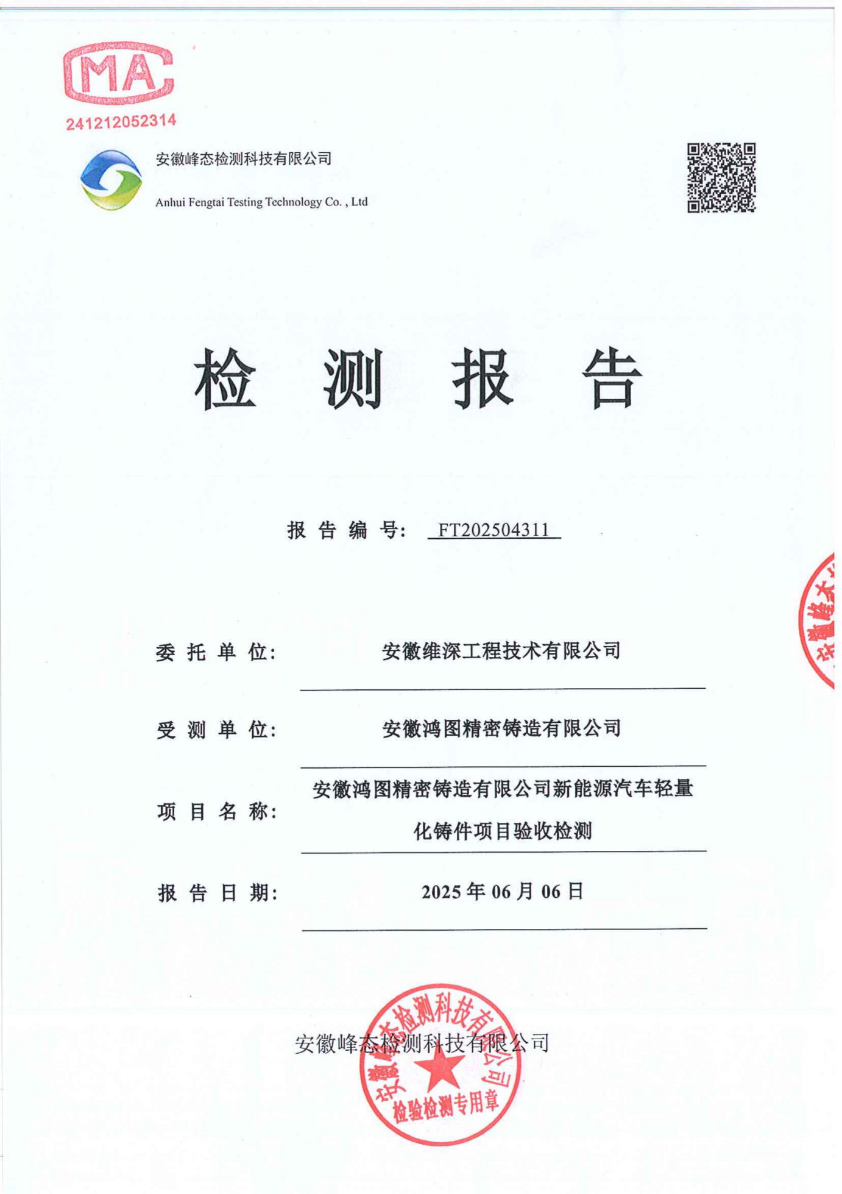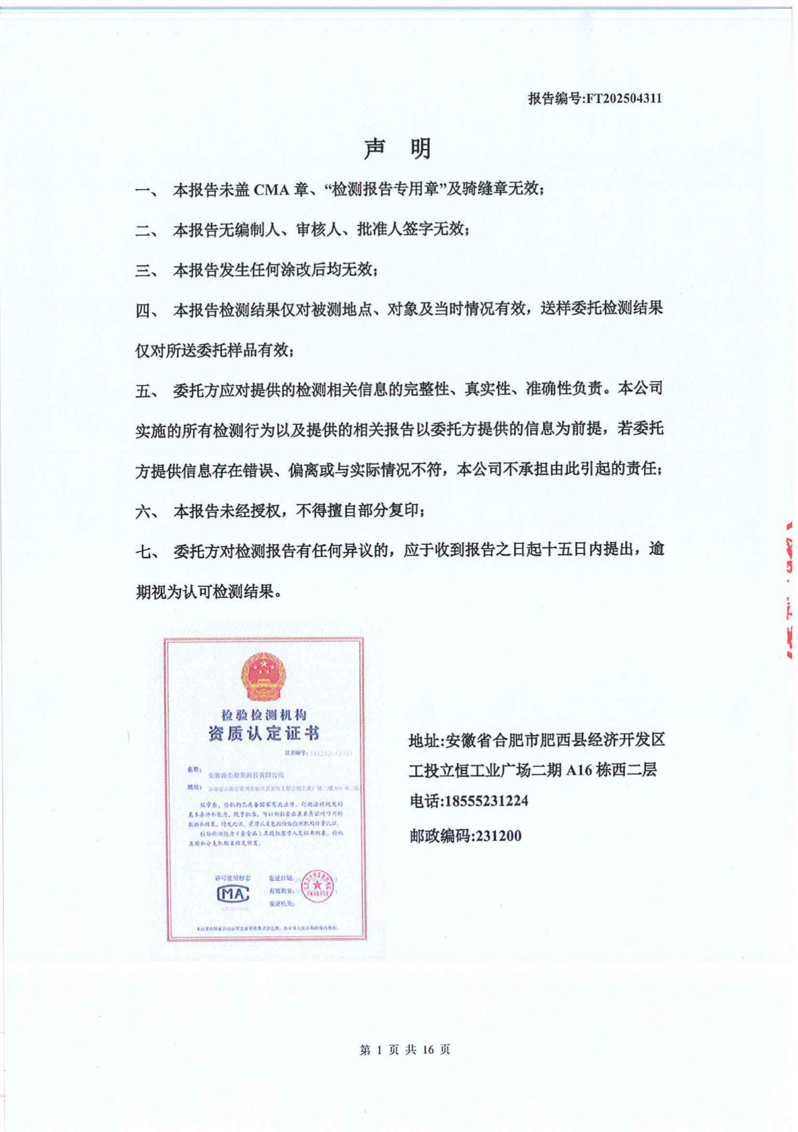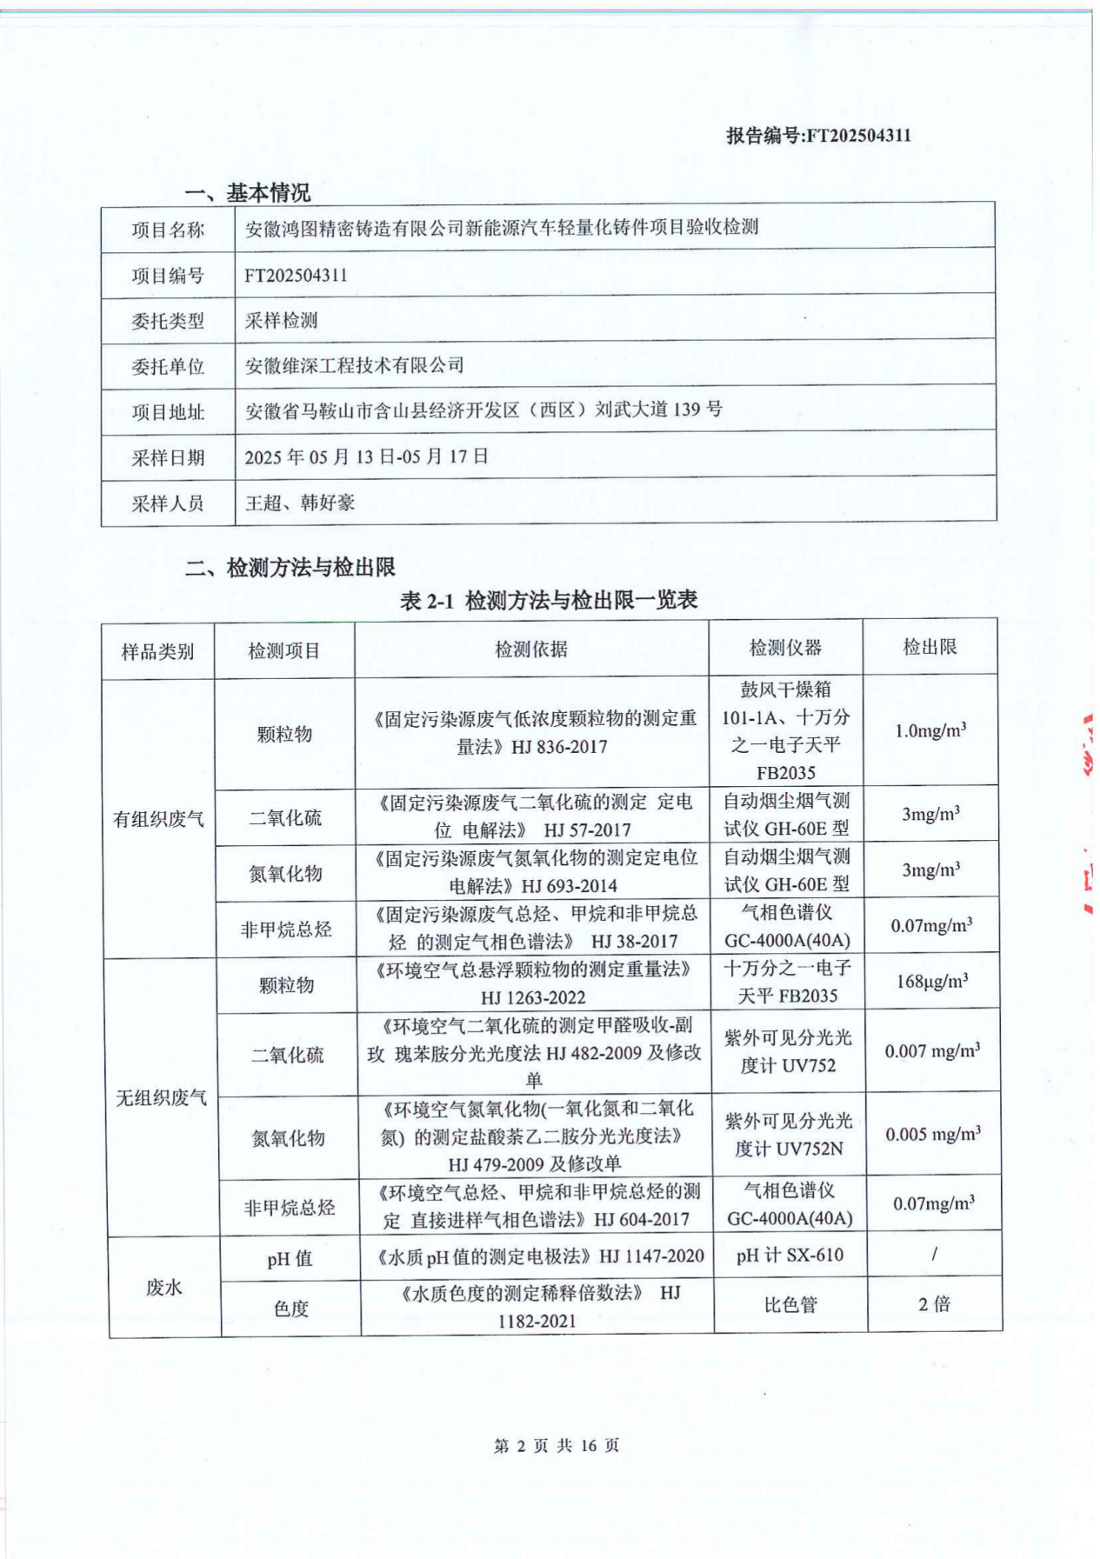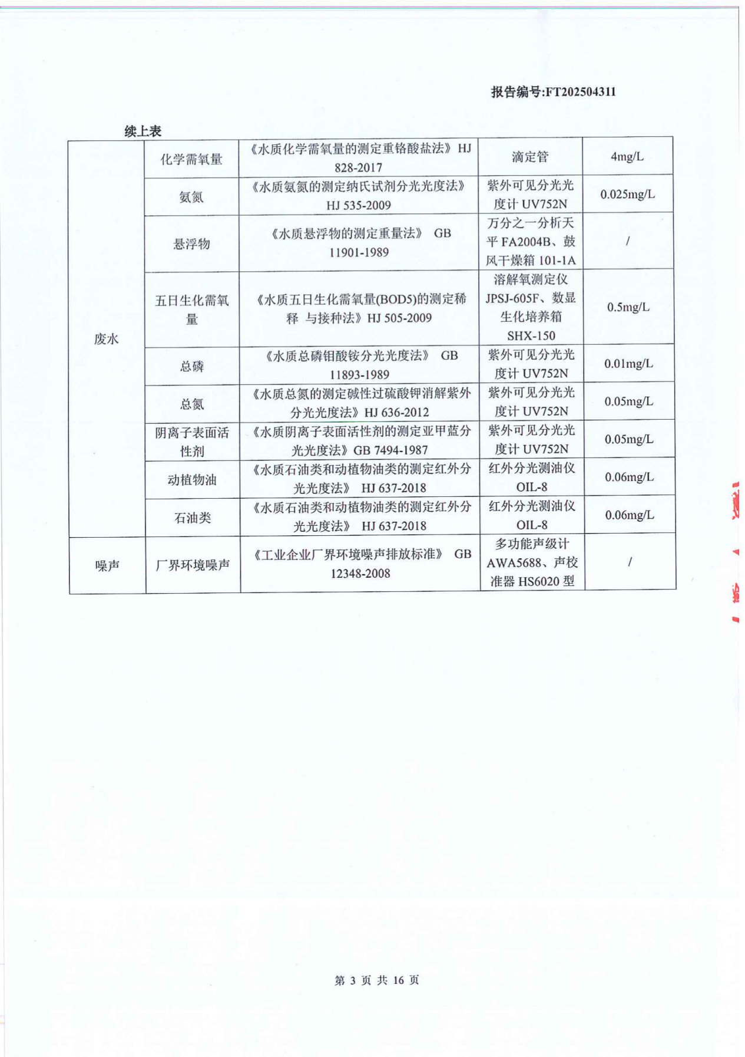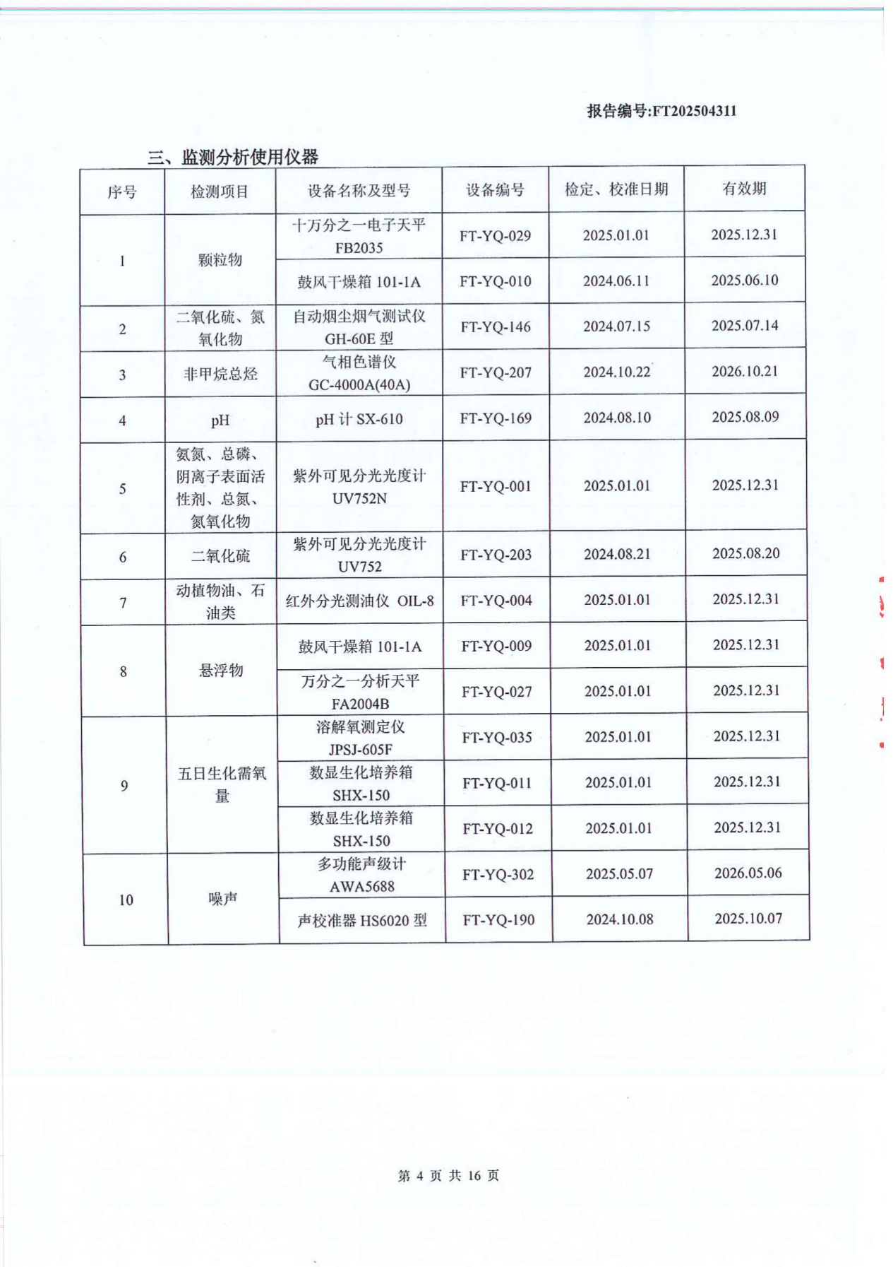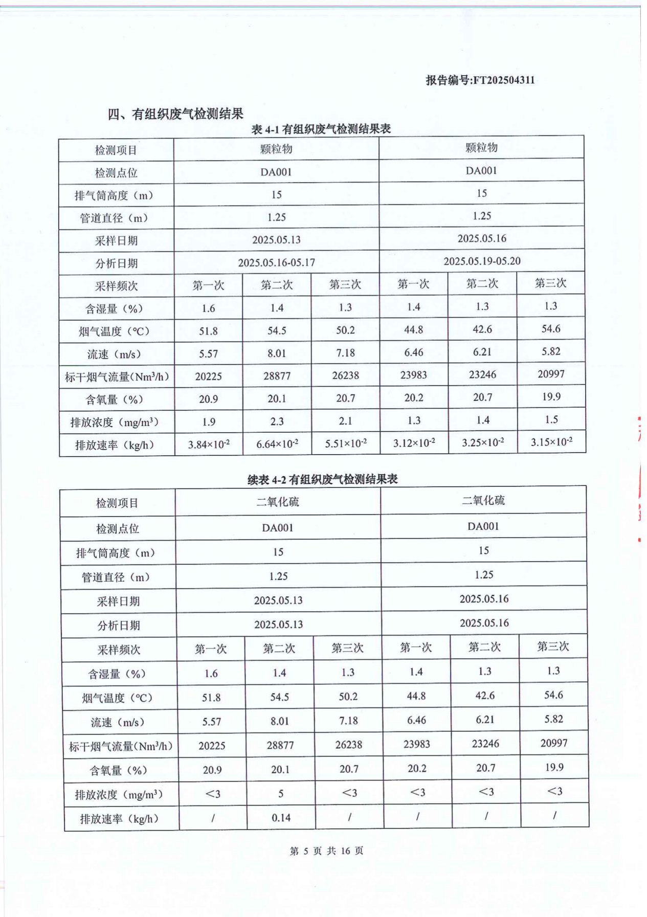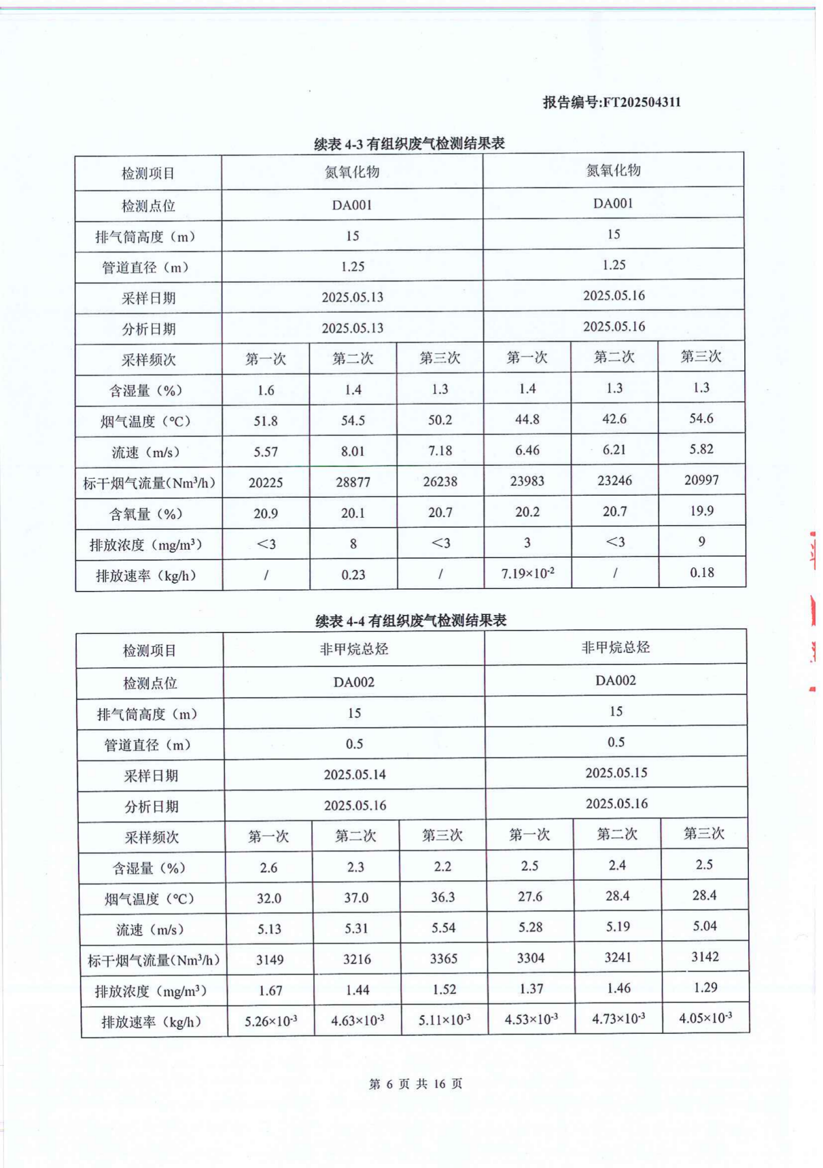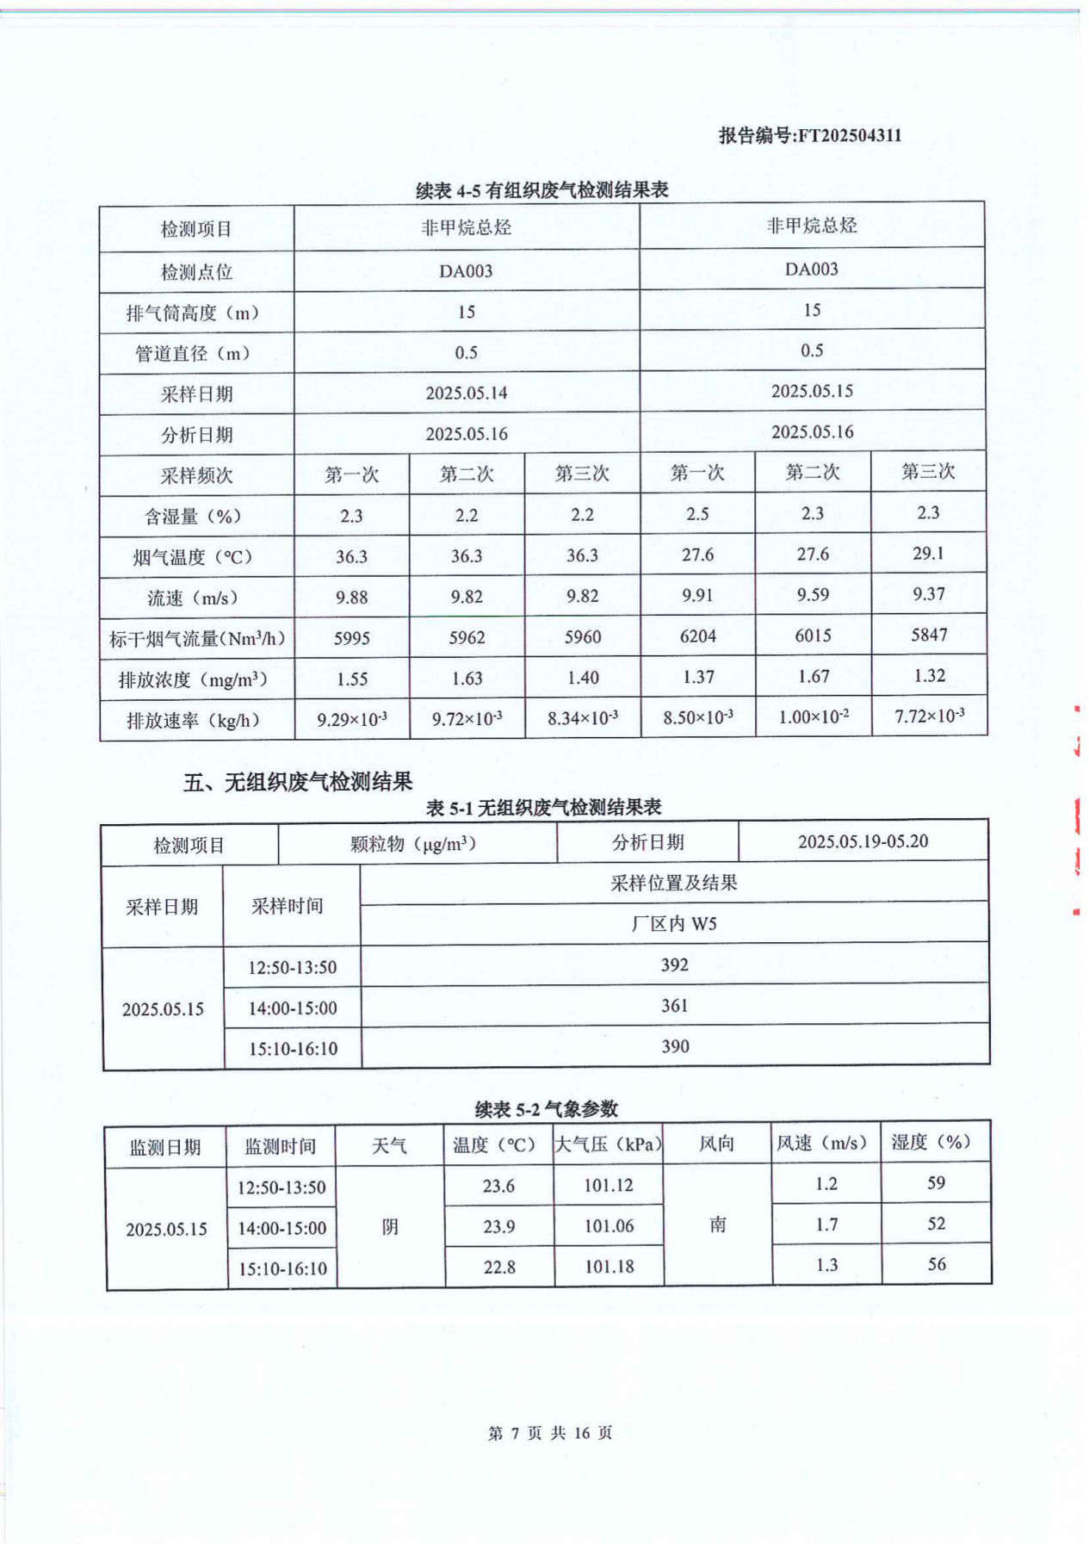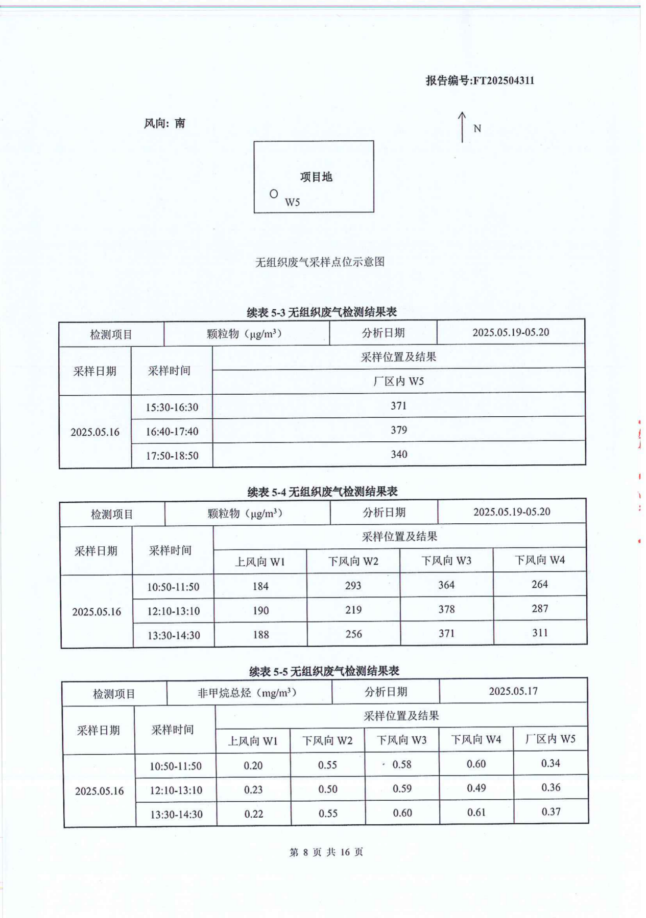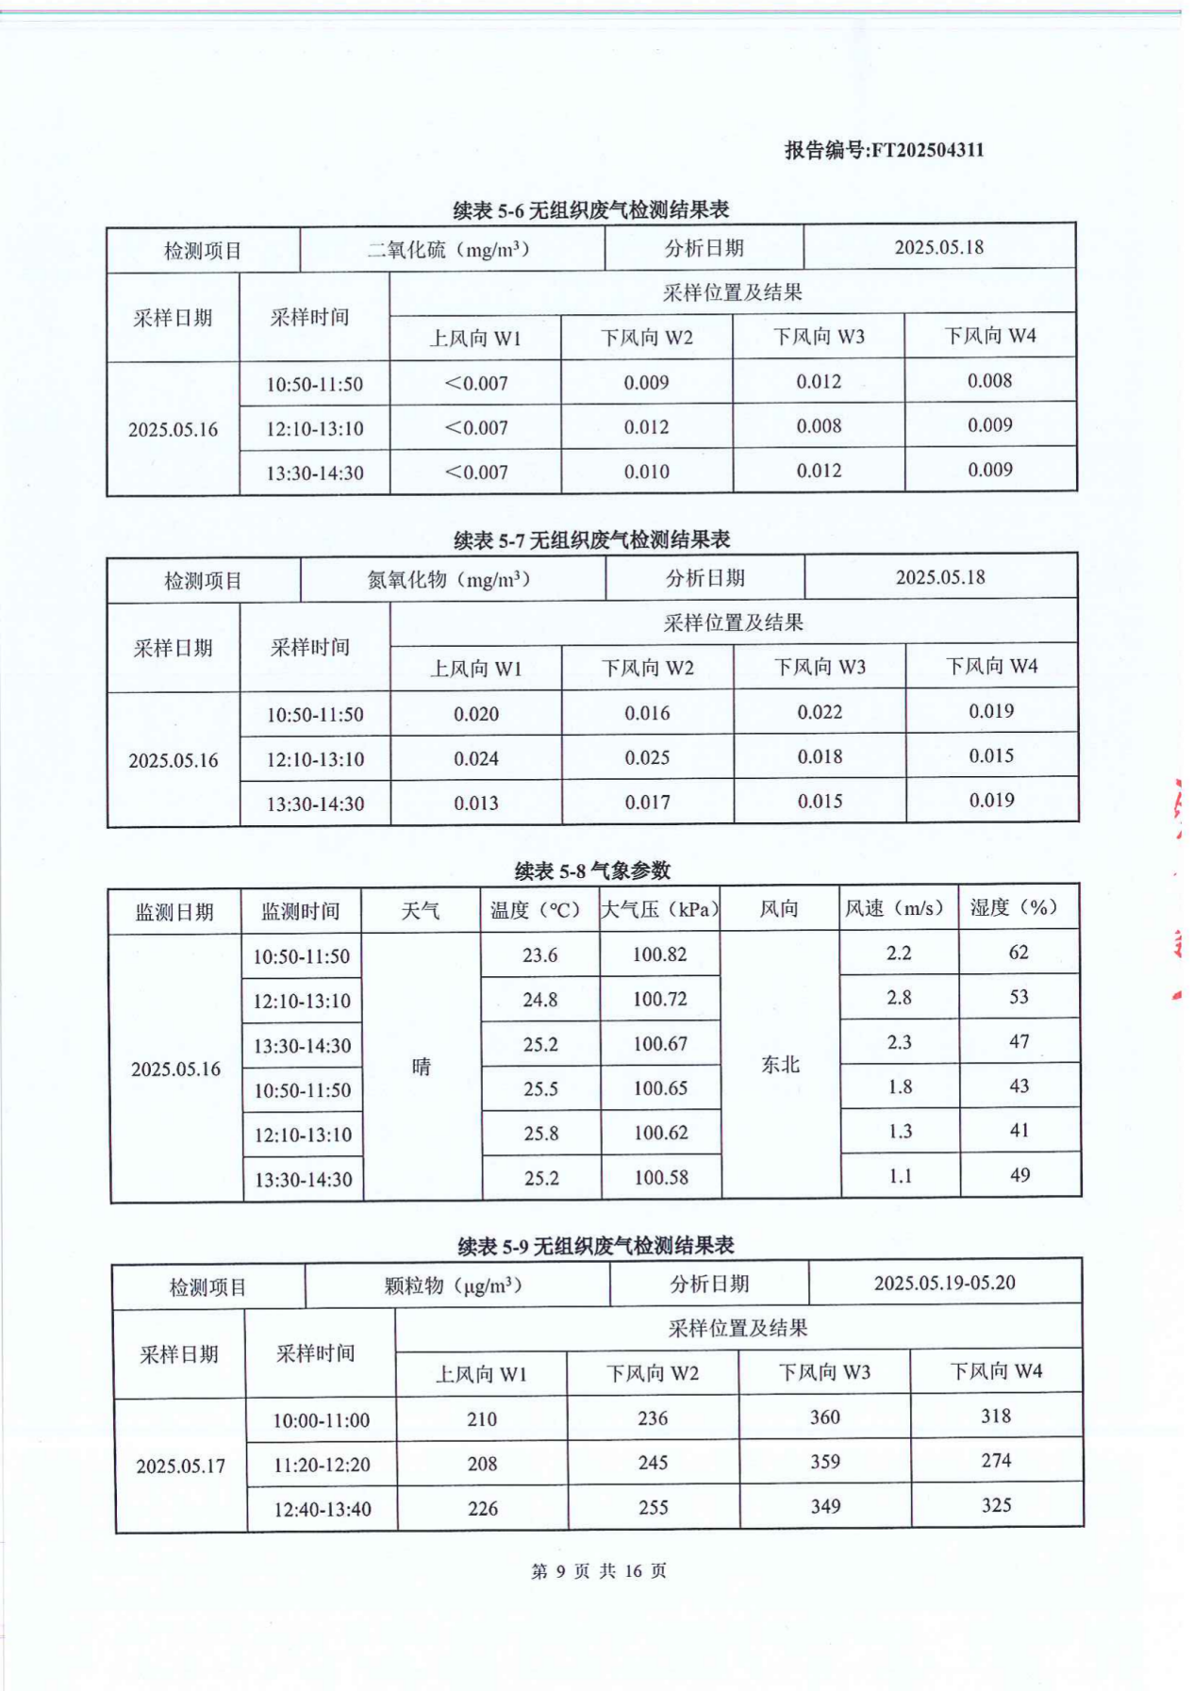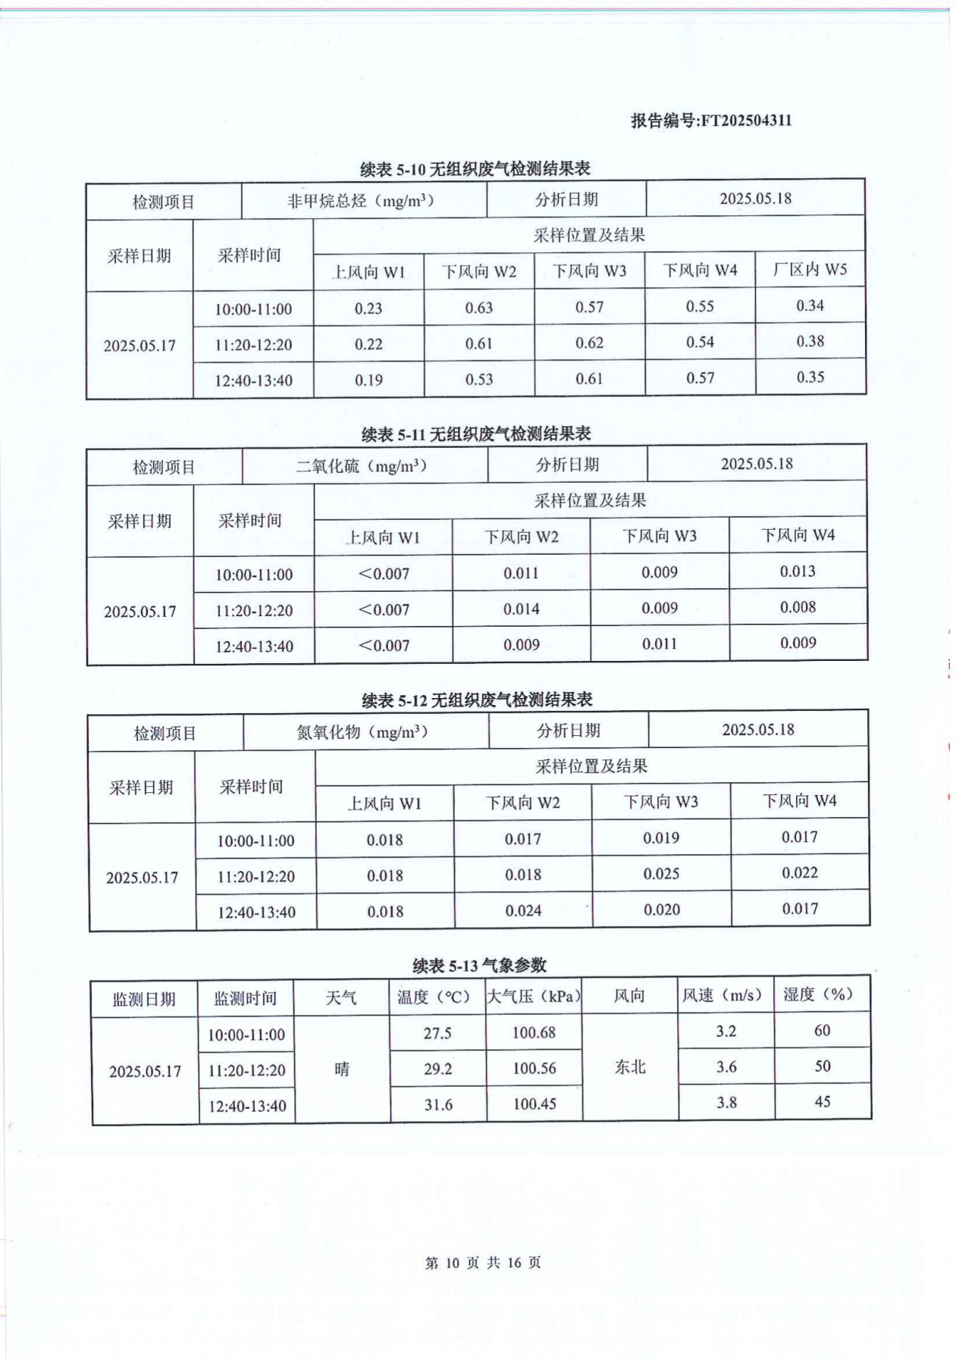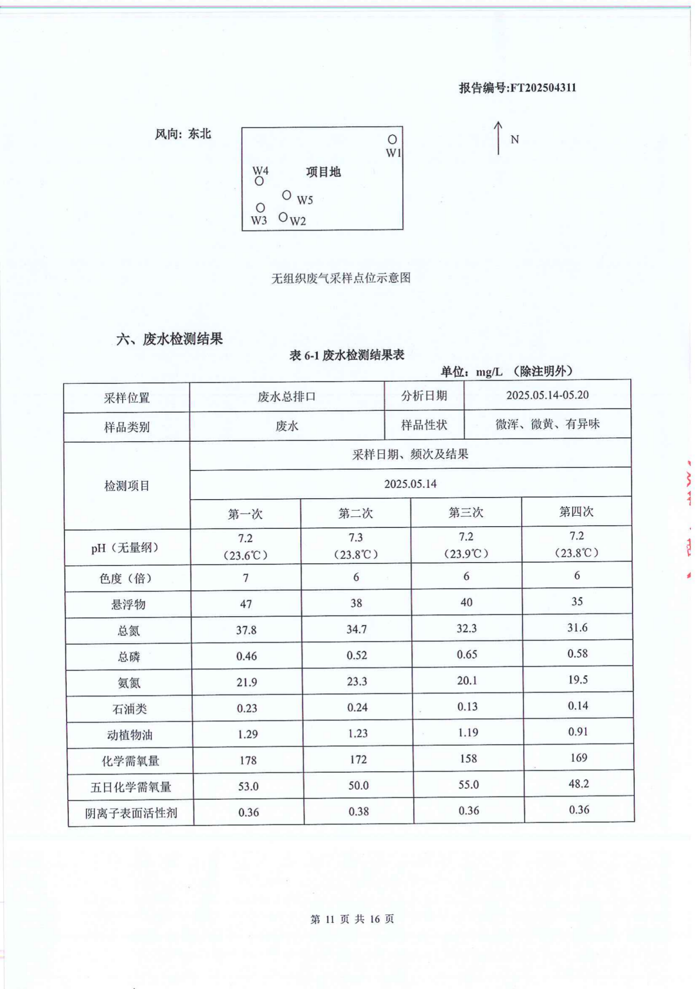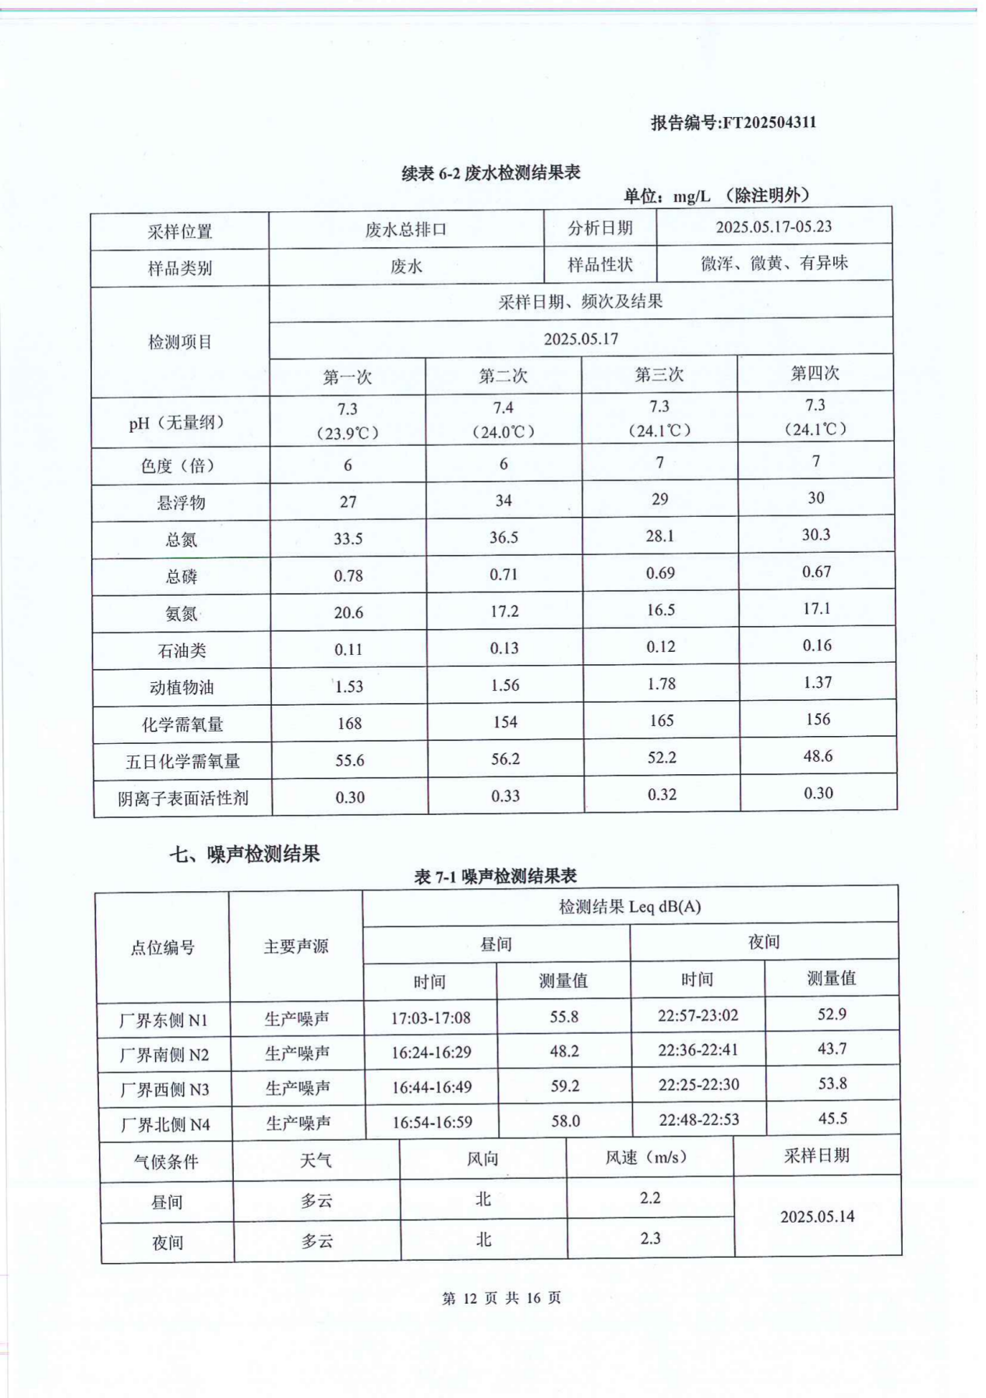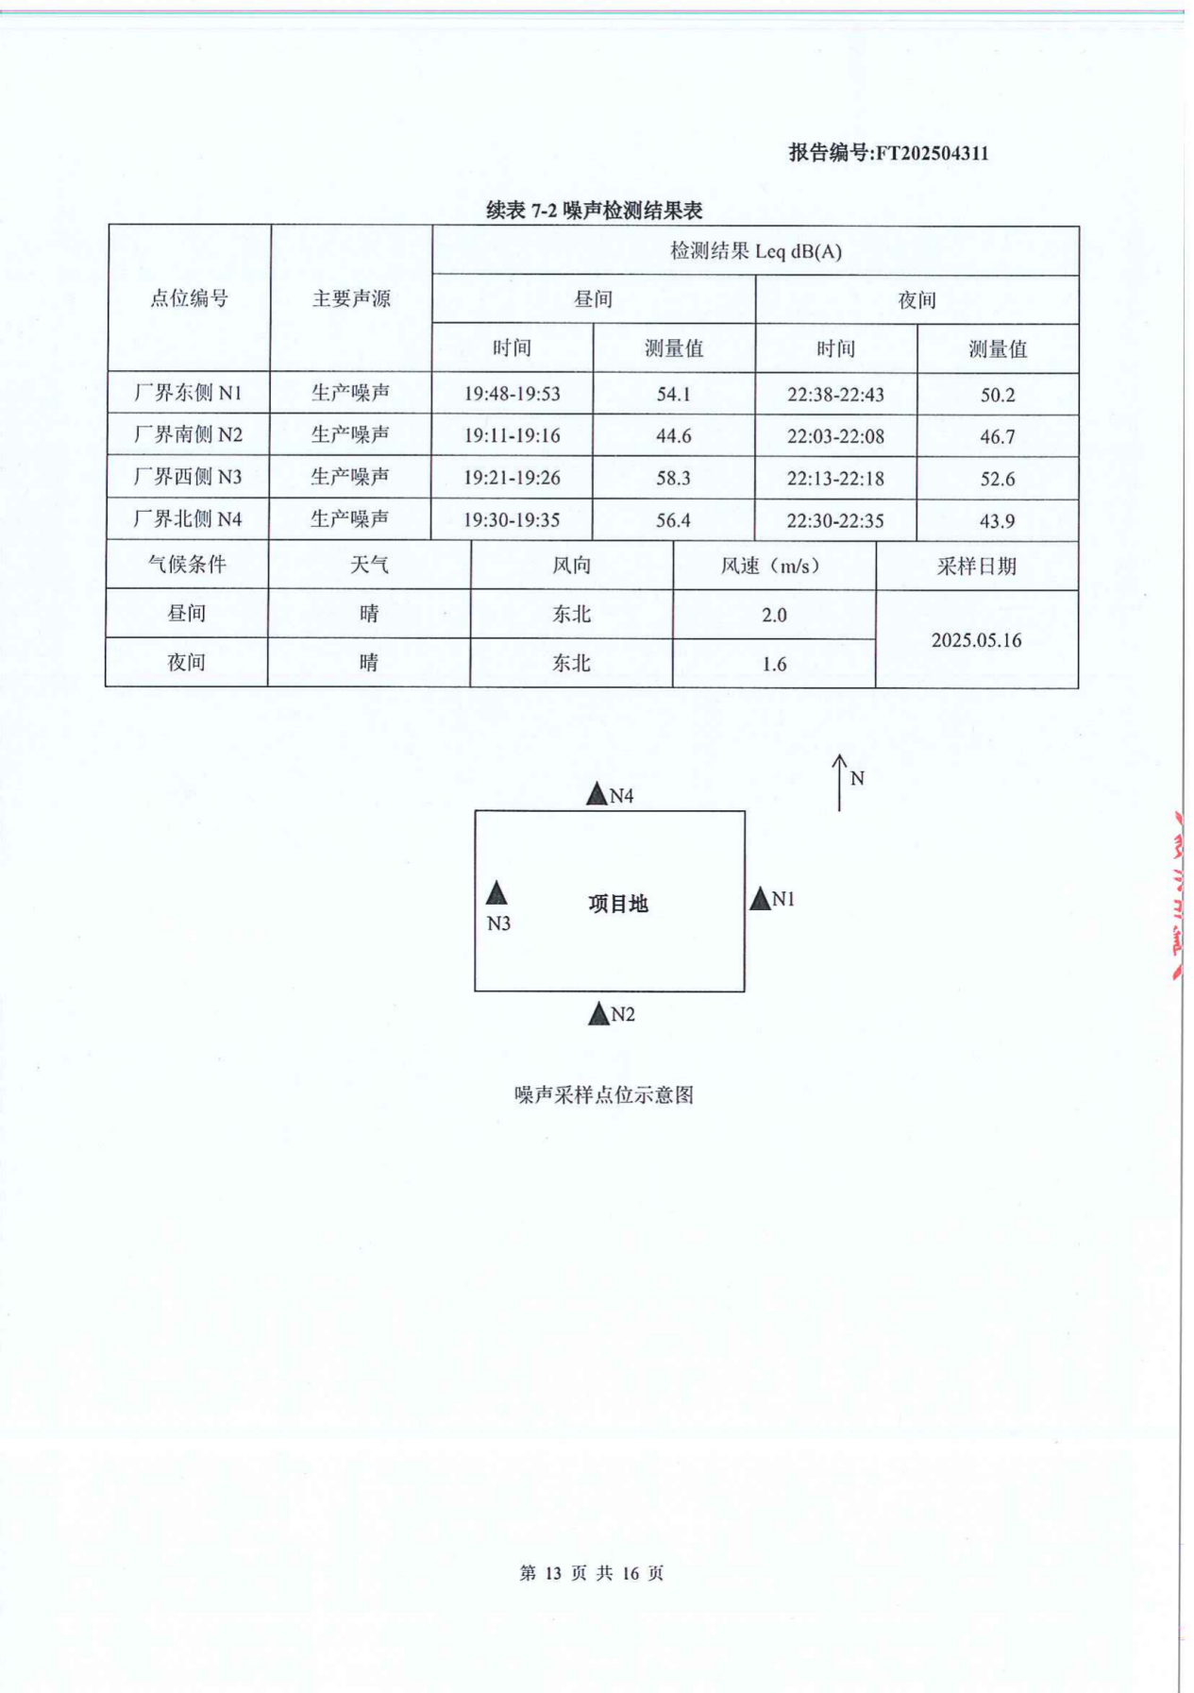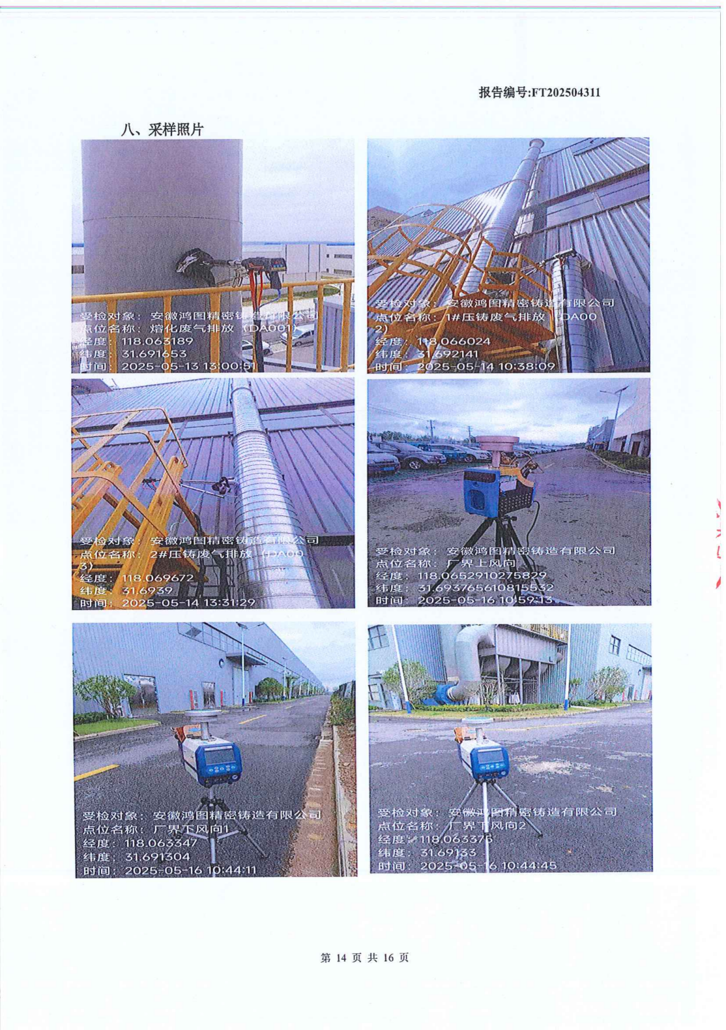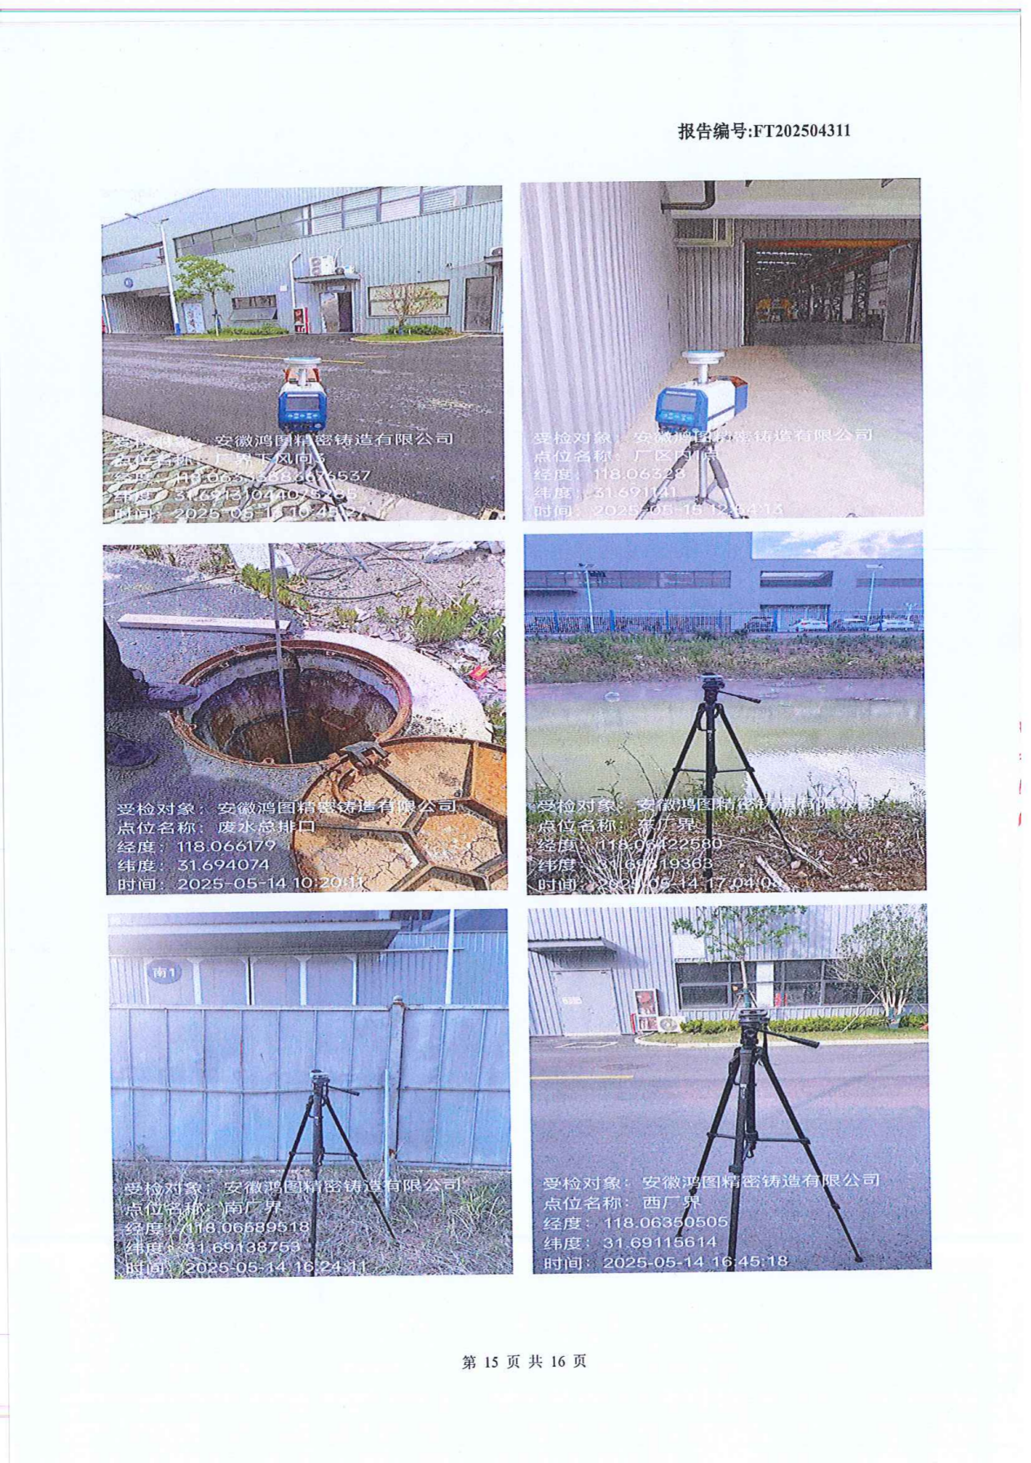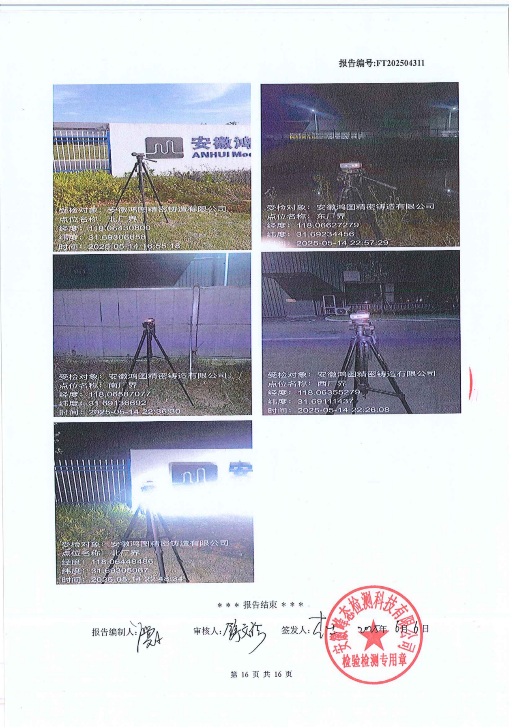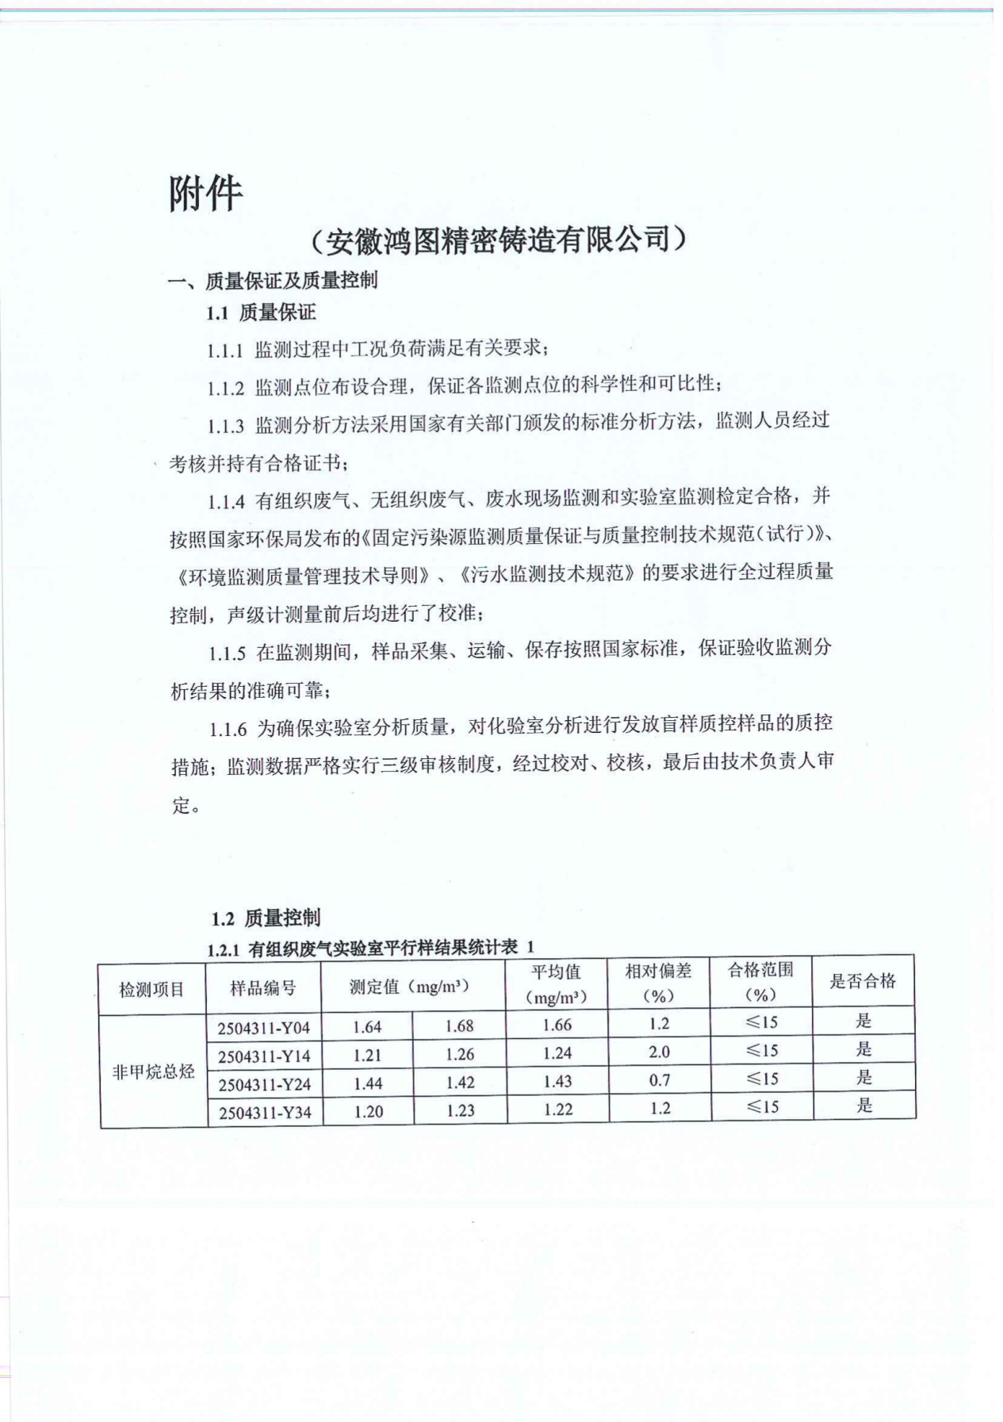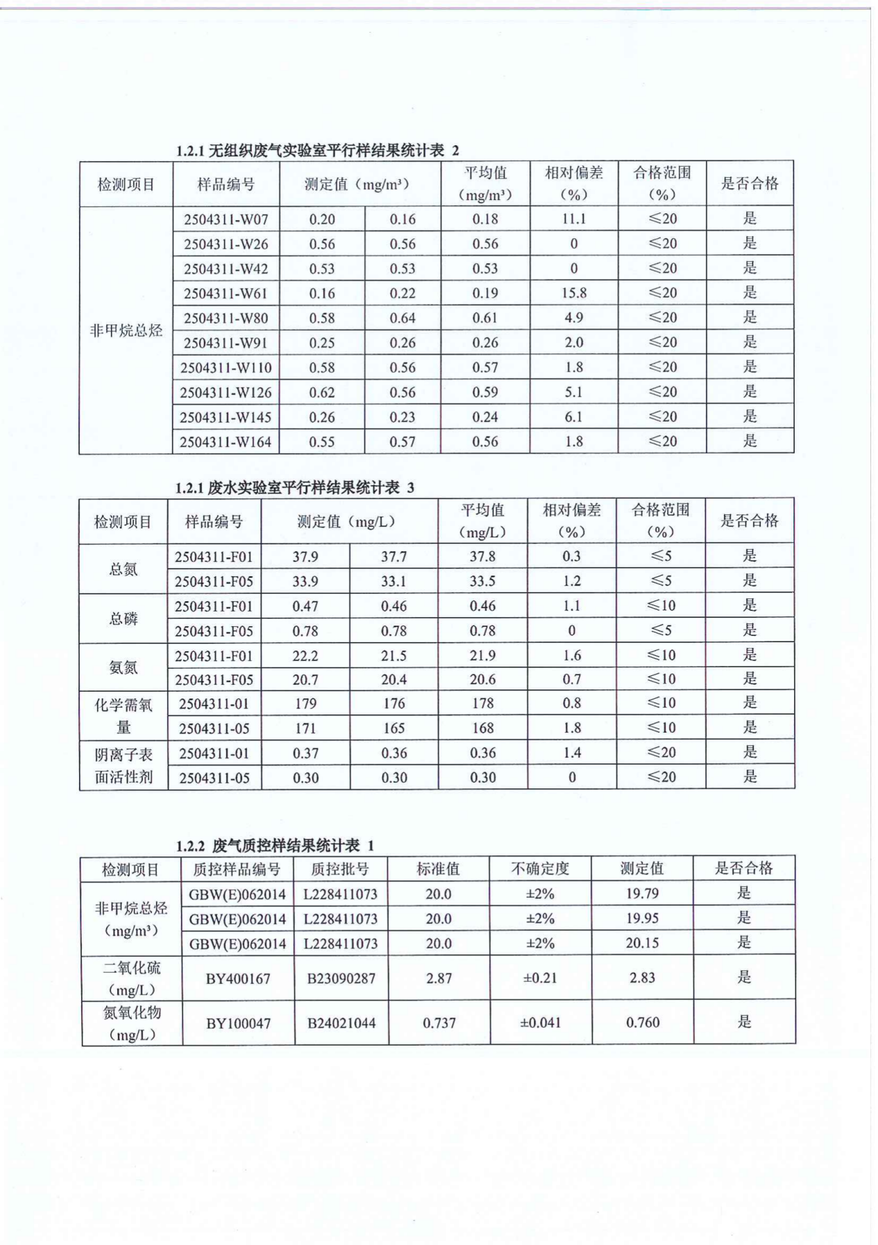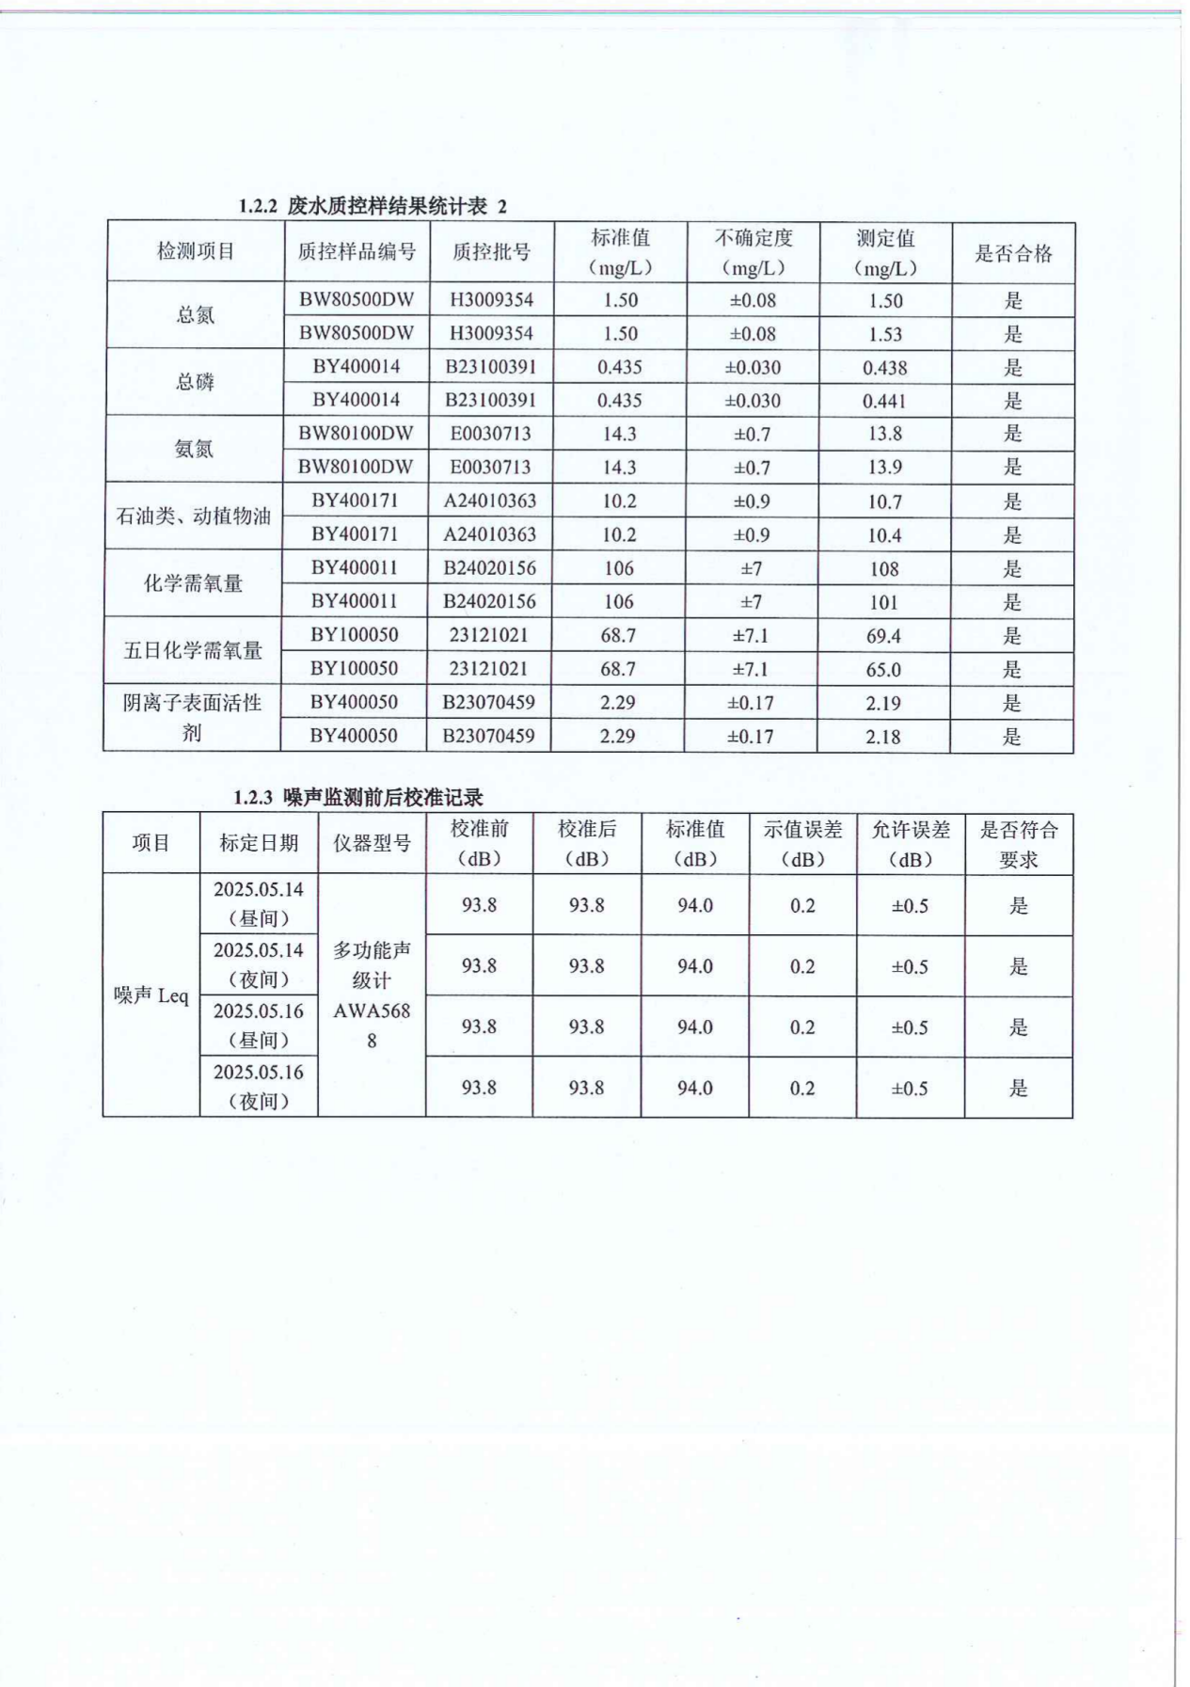

附件4. 工程验收工况核查表
工况证明
2025年5月13日-16日验收监测期间，安徽恒荣精密智造有限公司光伏新能源汽车零部件项目各工序正常生产，各种生产设备运转良好。本次阶段性验收期间光伏结构件生产线生产设备运转良好，各项环保治理设施运行正常，监测结果具有代表性。工况证明文件即生产日报表见附件，监测期间生产负荷见下表。
- 监测期间生产工况
项目日期 | 2023年5月13日 | 2023年5月16日
设计生产能力 | 设计年产15000吨汽车零部件，现阶段年产7500吨汽车零部件
实际生产量 | 23.5吨 | 24.3吨

附件5 应急预案备案表
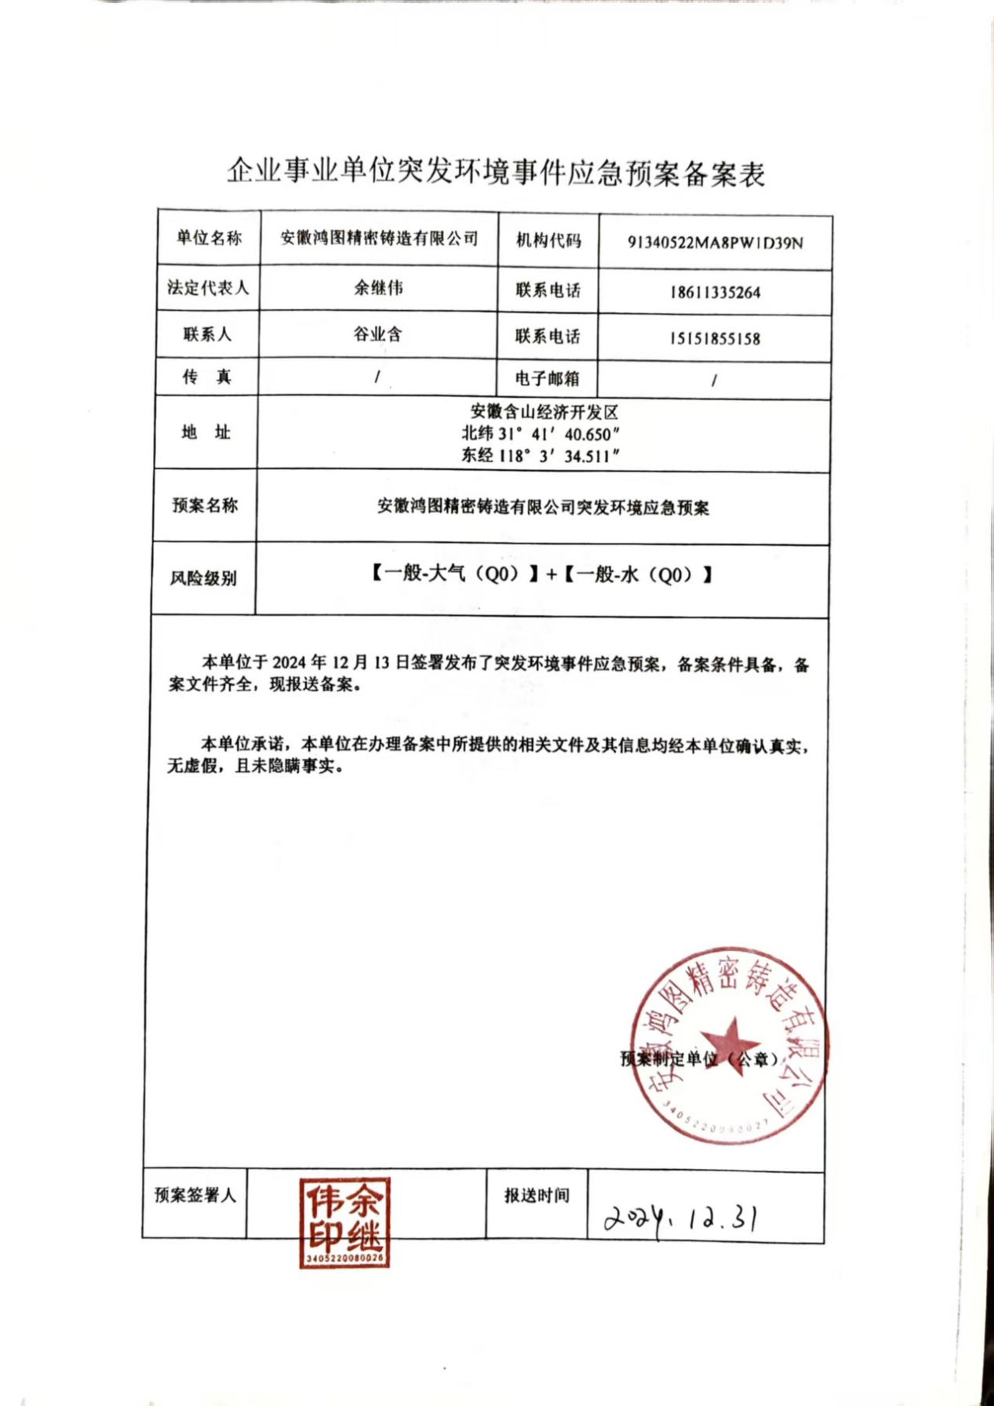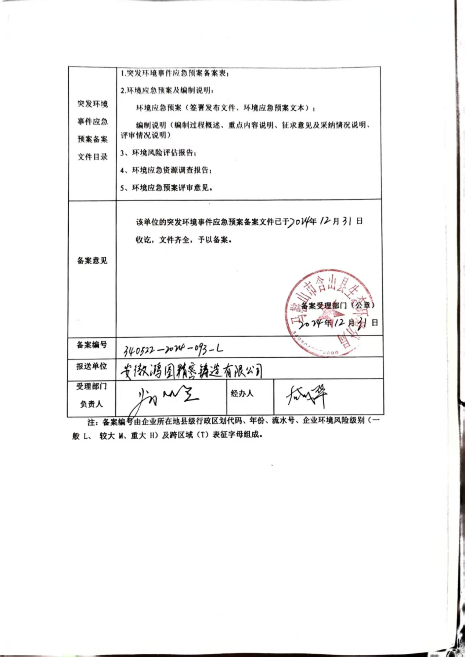

附件6 排污许可
